**CENTRO ESTADUAL DE EDUCAÇÃO TECNOLÓGICA PAULA SOUZA**

**ETEC ZONA LESTE**

**Novotec Desenvolvimento De Sistemas**

**Beatriz Aparecida do Valle Martins**

**Daniel De Souza Rufino**

**Gabriel Lima Freire**

**Guilherme Rafael Figueiredo Pereira**

**HOPE IN LIFE: Website que auxiliará ONGs na arrecadação de recursos materiais**

**São Paulo**

**2023**

**Beatriz Aparecida do Valle Martins**

**Daniel De Souza Rufino**

**Gabriel Lima Freire**

**Guilherme Rafael Figueiredo Pereira**

**HOPE IN LIFE: Website que auxiliará ONGs na arrecadação de recursos materiais**

Trabalho de Conclusão de Curso a ser apresentado ao Curso técnico em Desenvolvimento de Sistemas da ETEC da Zona Leste, orientado pelo Prof. Esp. Jeferson Roberto de Lima parcial para obtenção do título técnico em Desenvolvimento de Sistemas

**São Paulo**

**2023**

"Este trabalho é dedicado a Deus, pela força para perseverar durante esses três anos e o saber para a construção prática e teórica do TCC; a família e aos familiares pelo incentivo moral, e aos professores orientadores pelo suporte e orientação no desenvolvimento desse trabalho."

**Resumo**

Este projeto busca o objetivo de construir um website para auxiliar ONGs e doadores no processo de divulgação e doação, incentivando transparência das ONGs na busca de uma maior confiabilidade. No desenvolvimento deste projeto, foi realizada uma pesquisa de campo e uma pesquisa online para conhecer os problemas que os doadores e ONGs encontram, desde a busca por ONGs até o processo de divulgação e doação. O website possui o diferencial de focar nas doações materiais, buscando um processo mais amigável e confiável, também incentivado um retorno das ONGs para os doadores.

**Palavras-chave:** Website. ONG. Doadores.

**Abstract**

This project pursues the goal of building a website to help NGOs and donors in the disclosure and donation process, encouraging transparency on the part of NGOs in their search for of greater reliability. In the development of this project, field research and an online survey to learn about the problems that donors and NGOs find, from the search for NGOs to the outreach process and donation. The website has the differential of focusing on material donations, seeking a friendlier and more reliable process, also encouraging feedback from NGOs for donors.

**Keywords:** Website. NGO. Donors.

**Lista de Ilustrações**

Figura 1 - Exemplo de Wireframe de Baixa Fidelidade 17

Figura 2 - Exemplo de Wireframe de Alta Fidelidade 18

Figura 3 - Código básico de HTML 20

Figura 4 - Formulário de contato 21

Figura 5 - Método para impedir caracteres inválidos no campo Nome 25

Figura 6 – Método para impedir caracteres inválidos no campo e-mail 26

Figura 7 – Método para impedir caracteres inválidos no campo descrição. 27

Figura 8 – Parte do método de validação para a validar do campo nome. 28

Figura 9 – Parte do método para validar o campo e-mail. 29

Figura 10 – Segunda Parte do método para validação do formulário 30

Figura 11 – Parte do método para validar o campo descrição. 31

Figura 12 – Métodos para mostrar mensagem de dados inválidos para o usuário 32

Figura 13 – Banco de Dados no phpMyAdmin 37

Figura 14 – Exemplo de JSON 40

Figura 15 – Segunda parte de Exemplo JSON 41

Figura 16 – Terceira parte de Exemplo JSON 42

Figura 17 – Comando do Composer para instalação do Laravel 43

Figura 18 – Comando do Composer para criação de projeto Laravel 43

Figura 19 – Comando do NPM para instalação em um modulo 44

Figura 20 – Comando do NPM para iniciar um servidor de desenvolvimento 44

Figura 21 – Comandando do Git para iniciar repositório 46

Figura 22 – Comando do Git para subir arquivos e ver status do repositório 47

Figura 23 – Comando para adicionar uma branch no repositório 48

Figura 24 – Comando para logar no Github 48

Figura 25 – Comando para adicionar uma commit no repositório 49

Figura 26 – Comando do Git para subir repositório para o Github 50

Figura 27 – Tela de conexão com Github 51

Figura 28 – Diagrama de Caso de Uso 54

Figura 29 - DER Hope in Life 67

Figura 30 - MER Hope in Life 68

Figura 31 – Diagrama de Classe 69

Figura 32 - Atividade para atualização dos dados do doador 70

Figura 33 – Atividade para atualizar os dados da necessidade da ONG. 71

Figura 34 – Atividade para atualização dos dados da ONG. 72

Figura 35 – Atividade para o cadastro de um doador. 73

Figura 36 – Atividade para o cadastro de uma necessidade pela ONG. 74

Figura 37 – Atividade para o cadastro de ONGs. 75

Figura 38 – Atividade para o cancelamento de uma doação por um doador. 76

Figura 39 – Atividade para se desativar uma necessidade criada por uma ONG. 77

Figura 40 – Atividade para desativar a conta de um doador. 78

Figura 41 - Atividade para a desativar a conta de uma ONG. 79

Figura 42 - Atividade para o envio de uma mensagem. 80

Figura 43 – Atividade para a exclusão de uma mensagem. 81

Figura 44 – Atividade para listar os dados de pagamento. 82

Figura 45 – Atividade para a listagem das doações de um doador para uma ONG. 83

Figura 46 – Atividade para listar as necessidades das ONGs. 84

Figura 47 – Atividade para a realização de uma doação. 85

Figura 48 – Atividade para a visualização das conversas e mensagens. 86

Figura 49 – Atividade para cadastrar os dados de pagamento. 87

Figura 50 - Atividade para excluir dados de pagamento 88

Figura 51 - Atividade para atualizar dados de pagamento 89

Figura 52 – Diagrama de sequência para atualizar dados de pagamento. 90

Figura 53 – Diagrama de sequência para atualização de dados de pagamento. 91

Figura 54 – Diagrama de sequência para a atualização dos dados da ONG. 92

Figura 55 – Digrama de sequência para a atualização dos dados do doador. 93

Figura 56 – Diagrama de sequência para a atualização da necessidade. 94

Figura 57 – Diagrama de sequência para o cadastro de dados de pagamento. 95

Figura 58 – Diagrama de sequência para cadastro de dados de pagamento. 96

Figura 59 – Diagrama de sequência para o cadastro da necessidade da ONG. 97

Figura 60 – Diagrama de sequência para o cadastro de uma ONG. 98

Figura 61 – Diagrama de sequência para o cadastro de um doador. 99

Figura 62 – Diagrama de sequência para cancelamento de uma doação. 100

Figura 63 – Diagrama de Sequência para desativar uma conta. 101

Figura 64– Diagrama de sequência para a desativação de uma conta de doador. 102

Figura 65 - Diagrama de sequência para desativar uma necessidade. 103

Figura 66 - Diagrama de sequência para o envio de uma mensagem. 104

Figura 67 – Diagrama de sequência para o envio de uma mensagem. 105

Figura 68 – Diagrama de sequência para exclusão dos dados de pagamento. 106

Figura 69 – Diagrama para a exclusão dos dados de pagamento. 107

Figura 70 – Diagrama de sequência para a exclusão de uma mensagem. 108

Figura 71 – Diagrama de sequência para a exclusão dos dados de pagamento. 109

Figura 72 – Diagrama de sequência para visualizar dados de pagamento do doador. 110

Figura 73 – Diagrama de sequência da listagem das doações de um doador. 111

Figura 74 – Diagrama de sequência para a visualização das doações recebidas. 112

Figura 75 – Diagrama de sequência da listagem das conversas dos doadores. 113

Figura 76 – Diagrama de sequência para a listagem das conversas das ONGs. 114

Figura 77 – Diagrama de sequência para a listagem das necessidades das ONGs. 115

Figura 78 – Diagrama de sequência para realizar doação Material. 116

Figura 79 – Diagrama para a listagem das ONGs cadastradas no site. 117

Figura 80 – Diagrama de sequência para o login de um doador. 118

Figura 81 – Diagrama de sequência para o login de uma ONG. 119

Figura 82 – Diagrama de sequência para o doador realizar uma doação monetária para a ONG. 120

Figura 83 - Diagrama de sequência para a resposta de uma mensagem. 121

Figura 84 – Diagrama de sequência para a resposta de uma mensagem. 122

Figura 85 - Wireframe Home Doador 124

Figura 86 - Wireframe Home ONG 125

Figura 87 - Wireframe Cadastro Doador parte 1 126

Figura 88 - Wireframe Cadastro Doador parte 2 127

Figura 89 - Wireframe Cadastro ONG parte 1 128

Figura 90 - Wireframe Cadastro ONG parte 2 129

Figura 91 - Wireframe Cadastro da ONG parte 3 130

Figura 92 - Wireframe Login 131

Figura 93 - Wireframe Lista de ONGs 132

Figura 94 - Wireframe Página da ONG 133

Figura 95 - Wireframe Página de Necessidades 134

Figura 96 - Wireframe Página de Pesquisa de Necessidade 135

Figura 97 - Wireframe Página de Doação Material 136

Figura 98 - Wireframe Página de Doação Monetária 137

Figura 99 - Wireframe Confirme a senha 138

Figura 100 - Wireframe Doação Material Enviada 139

Figura 101 - Wireframe Doação Monetária Enviada 140

Figura 102 - Wireframe Doações Realizadas 141

Figura 103 - Wireframe Atualizar dados Doador 142

Figura 104 - Wireframe Cancelar Doações 143

Figura 105 - Wireframe Doação Cancelada 144

Figura 106 - Wireframe Lista de Conversas 145

Figura 107 - Wireframe Conversa 146

Figura 108 - Wireframe Senha Perdida 147

Figura 109 - Wireframe Nova Senha 148

Figura 110 - Wireframe Desativar Conta 149

Figura 111 - Wireframe Confirmar e-mail 150

Figura 112 - Wireframe Confirmar Desativação 151

Figura 113 - Wireframe Cadastrar Necessidade 152

Figura 114 - Wireframe Atualizar Dados da Necessidade 153

Figura 115 – Wireframe Atualizar Dados da ONG 154

Figura 116 - Wireframe Atualizar Dados do Responsável Legal 155

Figura 117 - Wireframe Dados Doação Monetária Recebida 156

Figura 118 - Wireframe Dados Doação Material Recebida 157

Figura 119 - Wireframe Informações do Site 158

Figura 120 - Wireframe Doações Recebidas 159

Figura 121 - Verificação de e-mail 160

Figura 122 - Wireframe Desativar Necessidade 161

Figura 123 - Wireframe Necessidade Desativada 162

Figura 124 - Prototipação da página Home Doador 164

Figura 125 – Prototipação da página Home ONG 165

Figura 126 - Prototipação da página Cadastro Doador 166

Figura 127 - Prototipação da página Cadastro ONG 167

Figura 128 – Prototipação da página Lista de ONGs 168

Figura 129 – Prototipação da página de Necessidades 169

Figura 130 – Prototipação da página de lista de necessidades 170

Figura 131 – Prototipação da página de Doação Material 171

Figura 132 – Prototipação da Página de Doação Monetária 172

Figura 133 – Prototipação da página de Doação Material Enviada 173

Figura 134 – Prototipação da página de Doação Monetária Enviada 174

Figura 135 – Prototipação da página de Doações Realizadas 175

Figura 136 – Prototipação da Página Atualizar dados do doador 176

Figura 137 – Prototipação da página Desativar Doação 177

Figura 138 – Prototipação da página Doação Desativada 178

Figura 139 – Prototipação da página de lista de conversas 179

Figura 140 – Prototipação da página de Conversa 180

Figura 141 – Prototipação da Página de Senha Perdida 181

Figura 142 – Prototipação da página de Nova Senha 182

Figura 143 - Prototipação da Página de Desativar Conta 183

Figura 144 – Prototipação da página Confirmar E-mail 184

Figura 145 – Prototipação da página confirmar desativação de conta 185

Figura 146 - Prototipação da página Conta Desativada 186

Figura 147 – Prototipação da página Cadastrar Necessidade 187

Figura 148 – Prototipação da página Atualizar Dados da Necessidade 188

Figura 149 – Prototipação da página Atualizar Dados da ONG 189

Figura 150 – Prototipação da página Doação Monetária Recebida 190

Figura 151 – Prototipação da página Doação Material Recebida 191

Figura 152 – Prototipação da página Informações do Site 192

Figura 153 – Prototipação da Página de Doações Recebidas 193

Figura 154 – Prototipação da página de Verificação de E-mail 194

Figura 155 – Prototipação da página da lista de necessidades da ONG 195

Figura 156 – Prototipação da página de Desativar Necessidade 196

Figura 157 – Prototipação da página Necessidade Desativada 197

**Lista de Quadros**

Quadro 1 - Documentação do Caso de Uso Registrar Doador 50

Quadro 2 - Documentação do Caso de Uso Manter Doador 51

Quadro 3 - Documentação do Caso de Uso Registrar ONG 52

Quadro 4 - Documentação do Caso de Uso Manter ONG 53

Quadro 5 - Documentação do Caso de Uso Listar ONGs 54

Quadro 6 - Documentação do Caso de Uso Manter Necessidade 55

Quadro 7 - Documentação do Caso de Uso Listar Necessidades 56

Quadro 8 - Documentação do Caso de Uso Realizar Doação 57

Quadro 9 - Documentação do Caso de Uso Listar Doações Feitas 58

Quadro 10 - Documentação do Caso de Uso Cancelar Doação 59

Quadro 11 - Documentação do Caso de Uso Realizar Login 60

Quadro 12 - Documentação do Caso de Uso Comunicação por mensagem 61

**LISTA DE ABREVIATURAS E SIGLAS**

Cascading Style Sheet (CSS)

Diagrama Entidade-Relacionamento (DER)

HyperText Markup Language (HTML)

Hypertext Preprocessor (PHP)

Instituto para o Desenvolvimento do Investimento Social (IDIS)

Javascript Object Notation (JSON)

Modelo de Entidade Relacionamento (MER)

Mini Structured Query Language (mSQL)

Model-View-Controller (MVC)

My Structured Query Language (MySQL)

Organização Não Governamental (ONG)

Programação Orientada a Objetos (POO)

Structured Query Language (SQL)

Unified Modeling Language (UML)

**SUMÁRIO**

**1. INTRODUÇÃO 15**

**2. REFERENCIAL TEÓRICO 16**

**2.1 Tecnologias Utilizadas 16**

**2.1.1 UML 16**

**2.1.2 Figma 17**

**2.1.3 Wireframe 17**

**2.1.4 HTML 14**

**2.1.5 CSS 16**

**2.1.6 Bootstrap 17**

**2.1.7 JavaScript 18**

**2.1.8 Banco de Dados 28**

**2.1.9 SQL 30**

**2.1.10 MySQL 30**

**2.1.11 PHP 33**

**2.1.12 jQuery 33**

**2.1.13 JSON 34**

**2.1.14 Laravel 37**

**2.1.15 Composer 38**

**2.1.16 NPM 38**

**2.1.17 POO 39**

**2.1.18 GIT 40**

**2.1.19 GitHub 46**

**2.1.20 VSCode 46**

**3. DESENVOLVIMENTO 47**

**3.1 Análise De Requisitos 47**

**3.2 Diagramas De Caso De Uso 48**

**3.3 Documentação Dos Casos De Uso 49**

**3.4 Modelo Entidade Relacionamento 62**

**3.5 Diagrama De Classe 64**

**3.6 Diagrama De Atividade 65**

**3.7 Diagrama De Sequência 85**

**3.8 Wireframes e prototipações de interfaces gráficas 118**

**3.8.1 Wireframes 118**

**3.8.2 Prototipações de interfaces gráficas 158**

**4. CONSIDERAÇÕES FINAIS 189**

**REFERÊNCIAS 190**

# 1. INTRODUÇÃO

É possível observar os problemas que as ONGs enfrentam no cotidiano em relação a arrecadações de recursos materiais, principalmente entre a região de Itaquera na zona leste no estado de São Paulo.

Kotler e Keller (2012) consideram que o marketing, seja de maneira formal ou informal, está por toda parte, sendo ele executado tanto por pessoas como empresas.

De acordo com Kuzma, Silva e Velozo (2015) todavia as ONGs também necessitam do uso de marketing, bem como modelos de gestão mais específicos, com o objetivo de melhorar sua atuação.

O projeto tem como objetivo um sistema web para auxiliar ONGs das regiões de Itaquera, na zona leste da cidade de São Paulo no processo de divulgação e capitação de recursos materiais.

De acordo com Elie Horn (2022) todos têm suas prioridades e modos de vida, porém, deve-se adaptar as suas vontades diante das necessidades claras do mundo.

Será realizado uma pesquisa exploratória, pois será abordada a criação de um site e como ele ajudará as ONGs a enfrentarem suas principais dificuldades.

Utilizando os procedimentos de entrevista com as pessoas que trabalham em ONGs, e ela contribuirá para levantamento de informações sobre os reais problemas das organizações e como a aplicação poderá auxiliá-la.

Efetuará também de um levantamento bibliográfico para conseguir as melhores informações sobre os problemas das organizações e obter uma ampla visualização sobre como a plataforma poderá auxiliar as ONGs em outras dificuldades.

Haverá a aplicação de um questionário, cuja, a finalidade é saber de um certo ponto o que os tornariam mais seguros em doar e como os assegurariam que sua doação realmente contribui para o avanço filantrópico.

# 2. REFERENCIAL TEÓRICO

Iremos explicar sobre as tecnologias implementadas para a produção do projeto e qual é o conceito de cada uma, assim como, a sua função.

# 2.1 Tecnologias Utilizadas

Na construção do projeto foram utilizadas diversas linguagens de programação com o intuito buscar a melhor forma de construir o website, sendo que nesta seção, serão apresentadas as tecnologias utilizadas para este desenvolvimento.

# 2.1.1 UML

Segundo Booch (2005) a Linguagem de Modelagem Unificada (UML – Unified Modeling Language) é uma linguagem gráfica utilizada para o desenvolvimento, classificação e documentação de sistemas complexos de software.

De acordo com Guedes (2009), está se tornou um padrão para a modelagem, adotada internacionalmente pela indústria de engenharia de software, sendo utilizada também para tornar a manutenção do sistema mais simples.

Entre seus principais diagramas existentes estão:

* Diagrama de Caso de Uso: Tem utilidade normalmente na fase de levantamento e análise de requisitos, sua linguagem usada é simples e de fácil compreensão, para usuário ver a ideia geral do projeto.
* Diagrama de Classes: É o mais importante e utilizado dos diagramas da UML. Nele se descreve as classes, com seus atributos e métodos, além também da forma com que se relacionam.
* Diagrama de sequência: Mostra em ordem temporal como as mensagens estão sendo trocadas pelos objetos dentro de um processo.
* Diagrama de Atividade: Descreve os passos que serão feitos em um processo, e podemos mostrá-lo como um método complexo, um processo, ou uma rotina completa.

# 2.1.2 Figma

Segundo Villain (2023) o figma é uma plataforma que contribui para um desenvolvimento em equipe, visando a construção de design de interfaces e protótipos, para sites e aplicativos.

Conforme Staiano (2022), é possível a construção de brainstorm e wireframes, proporcionando um código fonte em CSS, facilitando o desenvolvimento, sendo assim, o figma permite que crie ilustrações em forma vetorial.

De acordo com Villian (2023) utilizar o figma para a criação de produtos digitais, torna o processo mais fácil, imersivo, e ágil, graças as constantes atualizações que trazem ferramentas e recursos mais práticos.

Segundo Staiano (2022), wireframes tem a finalidade de auxiliar a equipe a definir os recursos de sites e aplicativos de maneira rápida e prática, permitindo realizar testes e obter feedback para adaptar a interface ao publico-alvo.

# 2.1.3 Wireframe

Segundo Teixeira (2014), Wireframe é um esboço simplificado da estrutura de uma interface, buscando representar a aparência e a funcionalidade do produto final.

Para Mendonça (2017), a fim de criar um design eficiente se é necessário planejar com antecedência, porque fazer um site sem ter um planejamento é semelhante a construir uma casa sem ter uma planta de sua arquitetura.

Segundo Teixeira (2014), os Wireframes são um meio prático para planejar um site, podendo de maneira simples exemplificar a funcionalidade e design geral das páginas de um projeto. Abaixo estão um exemplo de alta e baixa fidelidade:

Figura 1 - Exemplo de Wireframe de Baixa Fidelidade

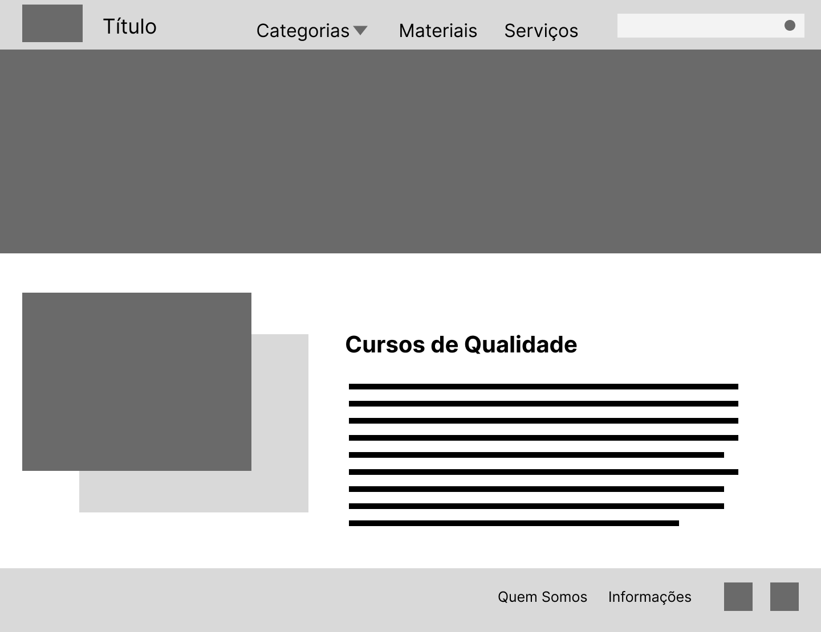

Fonte: Do próprio autor, 2023.

Na figura acima está a representação de um Wireframe de baixa fidelidade, buscando de maneira simples e com apenas tons de cinza, mostrar o planejamento de uma página inicial de um site.

Figura 2 - Exemplo de Wireframe de Alta Fidelidade



Fonte: Do próprio autor, 2023.

A figura mostra a representação de um Wireframe de alta fidelidade da página principal de um site, podendo se destacar que os Wireframes de alta fidelidade buscam ser o mais próximo possível do produto final.

# 2.1.4 HTML

Segundo Flatschart (2011), HyperText Markup Language (HTML) é componente base da web, conhecida como uma linguagem de marcação de hipertexto, trata-se dá definição de como será a estrutura dá página.

De acordo com Manzano (2010) a linguagem HTML é escrita na forma de tags delimitadas pelos sinais <> e </>, que identificam a função e o conteúdo de cada elemento da linguagem. E as principais tags do HTML são:

* Head: Esta tag obtém informações a respeito da página e usualmente encontra-se a tag, cujo nome é title, dentro da mesma.
* Title: Elemento determinado por definir o título da página e mostrar na parte superior do navegador, acima do campo, no qual, digita-se o URL da página desejada a visitar.
* Link: Função existente no HTML que permite inserir os hiperlinks dentro de inúmeros elementos internamente no código, como por exemplo, imagens e vídeos.
* Body: É a tag responsável por mostrar todo o conteúdo que está dentro na janela principal do navegador.
* Form: Essa tag faz com que os usuários da web interajam com um programa, por meio da informação de dados, esses que de forma interna será tratado e utilizado.
* Main: Esta tag serve para a definição do conteúdo principal dentro do body (tag essa que foi citada e explicada anteriormente).
* Div: Essa tag é utilizada para agrupar elementos dentro de uma página, tendo então, a função de estilizar uma página.

A figura a seguir, demonstrará um exemplo básico de um código-fonte HTML:

Figura 3 - Código básico de HTML

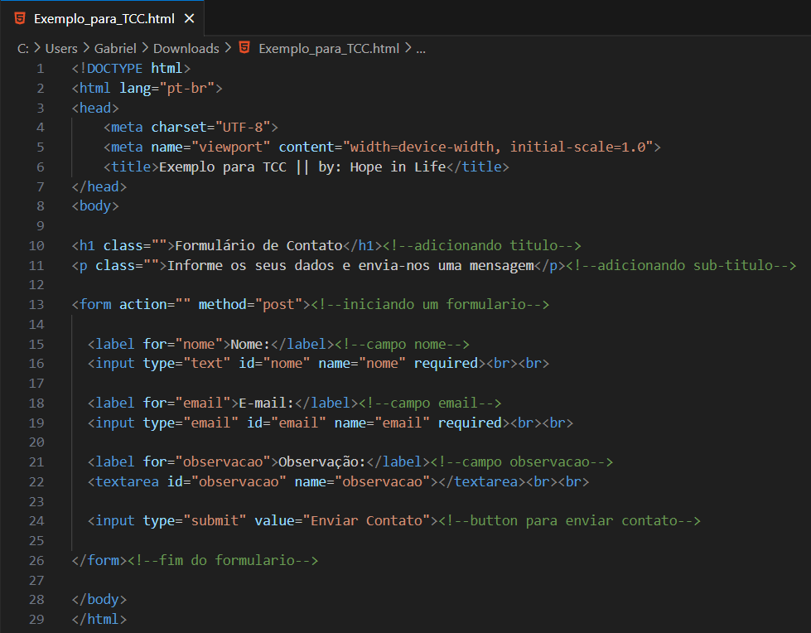

Fonte: Do próprio autor, 2023.

Na figura 1, um formulário de contato foi criado com três campos: "Nome", "Email" e "Mensagem". O atributo action do formulário especifica o URL onde os dados serão enviados quando o formulário for submetido. Cada campo de entrada tem um id e um name atribuídos para identificação e envio dos dados. O atributo required faz com que os campos sejam obrigatórios, ou seja, o formulário não pode ser enviado se algum desses campos estiver vazio. O último elemento é um botão de envio do formulário <input type="submit">.

Após o salvamento do código-fonte, o mesmo foi acessado em um navegador, ressaltando, o formulário estará simples pois não há nenhuma estilização. A figura abaixo demonstrará o resultado da codificação:

Figura 4 - Formulário de contato

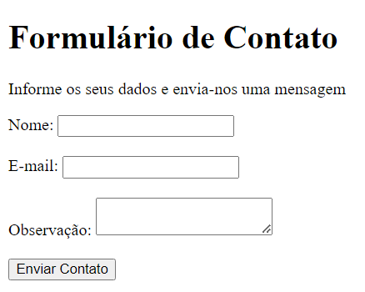

Fonte: Do próprio autor, 2023.

# 2.1.5 CSS

Nas palavras de Samy (2012, p. 24) CSS é a abreviação para o termo em inglês Cascading Style Sheet, traduzindo para o português como folhas de estilo em cascata.

Para Duckett (2011, p. 227) CSS permite deixar às páginas da web mais agradáveis, controlando o projeto com a linguagem e criando regras que especifique como o conteúdo de um elemento deverá ser apresentado.

Segundo Quierelli (2012, p.8) essa linguagem serve para estilizar o conteúdo das páginas, como também, a sua cor de fundo, tipos de textos, organização dos conteúdos e imagens.

Segundo Jobstraibizer (2019, p. 8) o desenvolvimento de uma folha de estilo pode ser realizado através de qualquer editor de textos como bloco de notas, meio mais simples, editores HTML ou o Visual Studio Code, também um editor de código-fonte.

De acordo com Oliveira (2017, p. 15) é necessário identificar o elemento do texto que se deseja modificar o estilo, e essa identificação é feita escrevendo o nome da tag correspondente. Algumas das tags usadas no CSS são:

* Font-size: Para definir o tamanho da fonte, os valores usados são px (pixels) e em porcentagens.
* Font-weight: Define o peso da fonte.
* Font-Style: O estilo, pode usar para os valores normal, oblique ou itálico.
* Line-Height: Define o espaçamento entre as linhas, como no tamanho da fonte, os valores usados podem ser px, cm, %.
* Text-align: Utilizada para determinar o tipo de alinhamento, os valores são left, right, center.
* Color: Utilizado para definir cor, podendo usar os valores do Photoshop, nome das cores em inglês ou usar o sistema RGB.

# 2.1.6 Bootstrap

Como aponta Matos e Zabot (2020), Bootstrap é um framework bastante popular para JavaScript, HTML e CSS, utilizado para o desenvolvimento de sites e aplicações web de forma responsiva e alinhadas com a filosofia mobile first.

Segundo Samy (2015, p.20) o define como um poderoso, elegante e intuitivo framework front-end, possibilitando um desenvolvimento web mais rápido e fácil. Dentro do site do Bootstrap há cinco seções constantes, que são:

* Introdução: responsável pela apresentação dos fundamentos ou da função inicial para a criação com o uso do framework.
* CSS: Seção ao encargo de apresentar as regras CSS comuns, como, definições de valores para tipografia em geral e CSS reset. Ainda são detalhadas as declarações para vários elementos da marcação HTML.
* Componentes: Esta seção dispõe a estudar a criação de componentes de interface.
* Plugins: Nesta seção estuda-se a integração dos plugins JavaScript com o Bootstrap.
* Personalização: Ferramenta online para realizar download personalizado com a necessidade específica de um projeto.

De acordo com Matos e Zabot (2020) é uma coleção de ferramentas de código aberto para o desenvolvimento de sites e aplicativos, inclui modelos em HTML e CSS, um sistema de grade responsivo, componentes pré-definidos e plug-ins em JQuery.

# 2.1.7 JavaScript

Segundo Samy (2010) JavaScript foi criada com a finalidade de fornecer interatividade com a página web, ou seja, trazer efeitos a mesma, já que linguagens como CSS e HTML não possui essa possibilidade.

Segundo Flanagan (2013), para comentar em linguagem natural ao código-fonte, basta adicionar duas barras, também, dentro desta linguagem de programação existe variáveis e as mesmas são declaradas com a palavra-chave "var".

Características do JavaScript:

* Tem o intuito de rodar ao lado do cliente;
* Suas interpretações e funcionalidades dependem da sua hospedagem no navegador do usuário;
* Existe um interpretador JScript hospedado no navegador;
* Sua utilização implica na marcação de data/hora, assim como, mensagem de saudação e conteúdos diversos no documento html;
* Há uma facilidade de atribuir valores sua variável através do sinal de igual;
* Dentro Javascript, é aceito diferente valores, como: Number; String; Booleano.

Para Lepsen (2018), a definição das condições utilizadas nas estruturas condicionais, necessita-se realizar o uso dos operadores relacionais. São esses os operadores relacionais utilizados em JavaScript:

* ==: Igual, retorna verdadeiro caso os dados possuam o mesmo valor ou conteúdo.
* !=: Diferente, retorna verdadeiro caso os dados possuam valores ou conteúdos diferentes
* >: Maior, utilizado para comparar números ou palavras, sendo que na comparação de palavras, a ordem alfabética é válida.
* <: Menor, também pode ser utilizado para comparar números ou palavras.
* >=: Maior ou igual, compara o valor ou conteúdo de números ou palavras.
* <=: Menor ou igual, também compara o valor ou conteúdo de números ou palavras.

Conforme Samy (2010), dentro dá linguagem também existe os operadores lógicos, utilizados para uma tomada de decisão em relação ao retorno dos valores booleanos, como, true e false, amplamente implementados em estruturas de controle.

Esses são os seguintes operadores, pertencentes ao agrupamento das operações lógicas:

* &&: Tem a operação Lógico e (AND).
* ||: Possui a operação Lógico ou (OR).
* !: Dispões a operação Lógico não (NOT).

As figuras de 3 a 10 demonstram exemplos de código JavaScript para a validação de dados de um formulário:

Figura 5 - Método para impedir caracteres inválidos no campo Nome

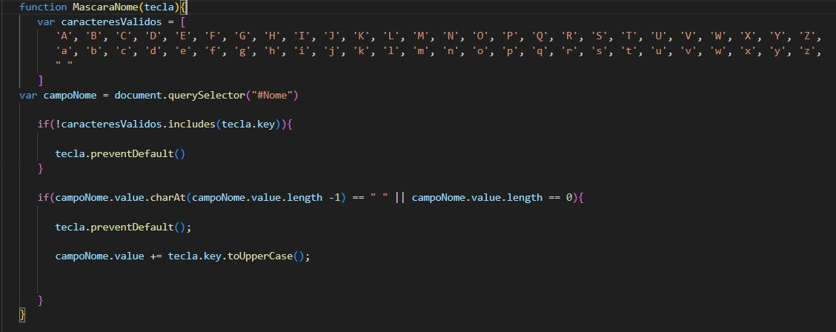

Fonte: Do próprio autor, 2023.

A figura 3 descreve o método para prevenção da digitação de caracteres considerados inválidos para o campo nome de um formulário, permitindo apenas letras maiúsculas e minúsculas*,* além de alterar a primeira letra dos nomes digitados pelo usuário para maiúsculo.

Figura 6 – Método para impedir caracteres inválidos no campo e-mail

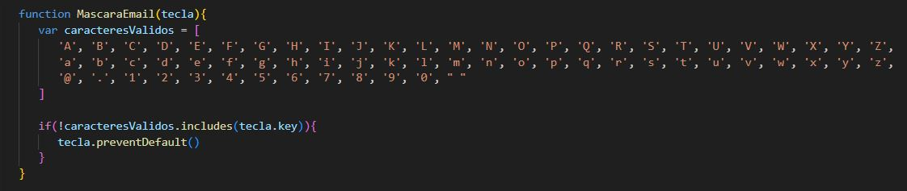 Fonte: Do próprio autor, 2023.

A figura 4 descreve o método para a prevenção da digitação de caracteres considerados inválidos no campo e-mail, permitindo que apenas letras maiúsculas e minúsculas, números e os caracteres especiais arroba e ponto sejam digitados no campo pelo usuário, prevenindo possíveis erros de digitação.

Figura 7 – Método para impedir caracteres inválidos no campo descrição.

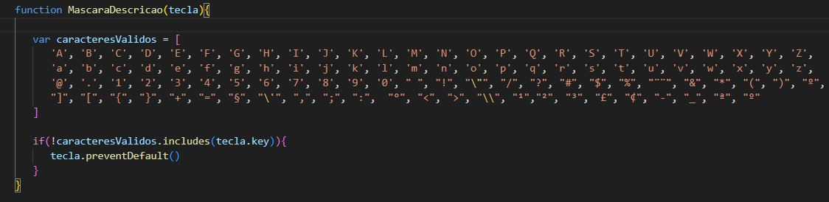

Fonte: Do próprio autor,2023.

A figura 5 descreve o método para a prevenção da digitação de caracteres considerados inválidos para o campo descrição, permitindo que apenas caracteres especiais, letras maiúsculas e minúsculas e números sejam digitados nesse campo, nesse exemplo, para a prevenção da digitação de um caractere inválido é usado o método *preventDefault* que impede que o caractere digitado seja adicionado ao campo, é usado também uma estrutura de decisão para verificar se o caractere digitado é algum dos caracteres considerados válidos definidos para o campo.

Figura 8 *–* Parte do métodode validação para a validar do campo nome.

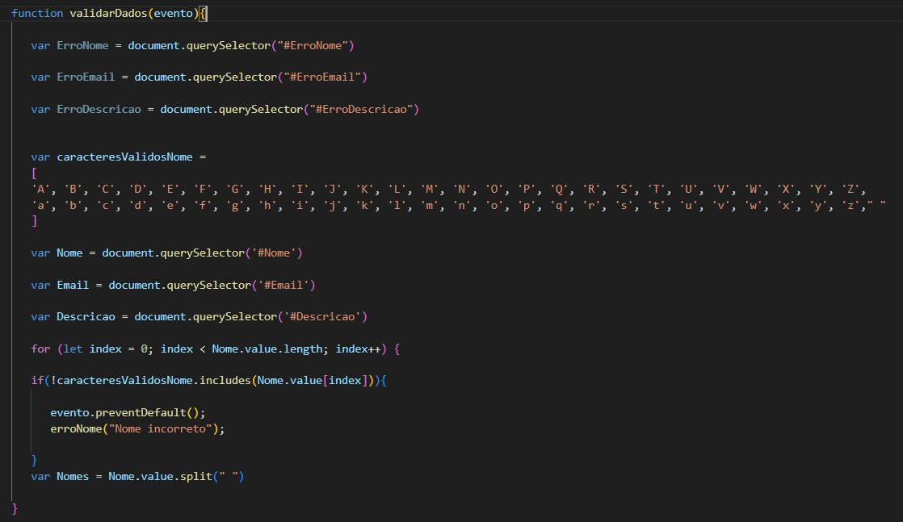

Fonte: Do próprio autor,2023.

A figura 6 é uma parte do método para a validação dos campos do formulário, nessa parte há a validação do campo nome, validando se há apenas caracteres digitados considerados validos no campo, nessa parte do método há também a referência das *tags* do arquivo HTML no JavaScript para que se possa manipulá-las.

Figura 9 – Parte do método para validar o campo e-mail.

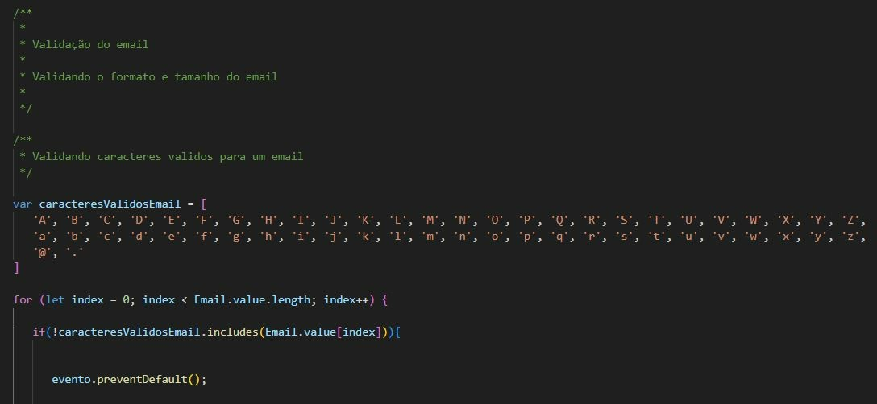

Fonte: Do próprio autor,2023.

A figura 7 há o começo da validação dos caracteres digitados no campo email do formulário, em que se valida se há apenas letras maiúsculas e minúsculas e os caracteres especiais arroba e ponto digitados no campo de email, caso haja algum caractere considerado inválido será mostrado uma mensagem de erro ao usuário.

Figura 10 – Segunda Parte do método para validação do formulário

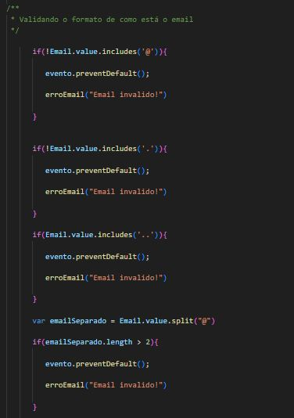

Fonte: Do próprio autor, 2023.

A figura 8 há a validação do campo e-mail, verificando se nele há apenas caracteres considerados válidos, os caracteres especiais arroba e ponto, se há letras digitadas antes e depois do sinal de arroba, e se há os erros de digitação como arroba seguido de arroba e ponto seguido de ponto.

Figura 11 – Parte do método para validar o campo descrição.

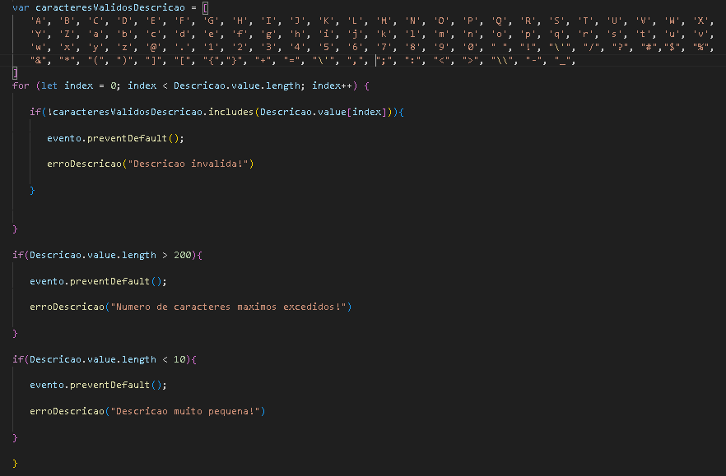

Fonte: Do próprio autor, 2023.

Na figura 9 há a validação do campo descrição, verificando se nele há apenas caracteres considerados válidos, como letras maiúsculas e minúsculas, números e caracteres especiais, além de checar a quantidade mínima e máxima de caracteres que podem ser digitados no campo.

Figura 12 – Métodos para mostrar mensagem de dados inválidos para o usuário

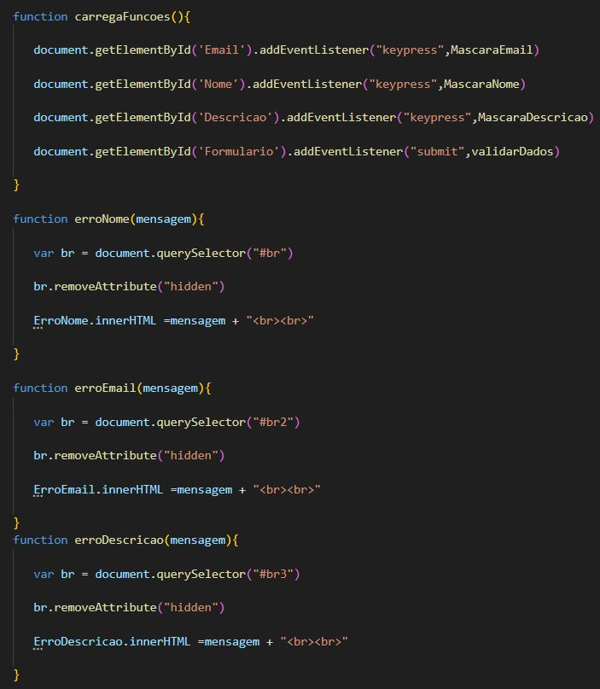

Fonte: Do próprio autor,2023.

Na figura 10 estão os métodos que mostram as mensagens de erro ao usuário, adicionando as mensagens ao arquivo HTML e também o método que atribui os eventos de interação do usuário aos elementos HTML.

# 2.1.8 Banco de Dados

Segundo Date (2004) um sistema de banco de dados é um sistema computacional de manutenção de registros, sendo o equivalente a um conjunto de arquivos de dados computadorizados.

Os usuários deste sistema podem realizar operações como:

* Acrescentar novos arquivos ao banco de dados.
* Inserir dados em um arquivo existente.
* Buscar dados de arquivos.
* Excluir dados de arquivos.
* Alterar dados de arquivos.

Segundo Alves (2020) um banco de dados relacionais se caracteriza pelo fato de organizar os dados em forma de linhas e tabelas, em se relaciona as informações de um mesmo assunto de forma organizada.

Reafirmando o autor acima, Date (2004) diz que um modelo de dados relacional é aquele em que os dados são representados por linhas em tabelas, e que são fornecidos operadores para operar sobre as linhas das tabelas.

De acordo com Leite (2008), uma forma de descrever como os dados estão armazenados no banco de dados é o chamado Modelo Entidade-Relacionamento – MER, que representa os dados agrupados em tabelas, e como eles se relacionam.

Segundo Date (2004), o termo entidades é usado para indicar qualquer objeto distinguível que deva ser representado no banco de dados, já os relacionamentos ligam essas entidades, mas também podem ser considerados uma entidade.

Confirmando o parágrafo anterior, Leite (2008) diz que uma entidade, é definida como algo, abstrato ou real, de interesse para a análise do sistema e que se possa armazenar dados sobre o mesmo. Entidades podem ser:

* Entidades fortes: Quando existe por si própria, não dependendo de outra para armazenar dados.
* Entidades fracas: Quando não existe por si própria dependendo de outra para existir.
* Entidades associativas: Quando depende de pelo menos outras duas entidades para existir.

Date (2004) diz que o termo “relacional” é essencialmente apenas um termo matemático para designar uma tabela, e que nos meios informais, tabela e relacionamento podem ser sinônimos.

Segundo Leite (2008) a expressão “relacional” vem do fato de que as entidades se relacionam através de seus atributos-chaves, que são campos com características que os tornam únicos nas entidades. Esses atributos-chaves são:

* Chave primária: Deixa o registro na tabela definido como único, não pode conter valores nulos nem valores duplicados.
* Chave estrangeira: são campos da tabela em que através destes ela se comunica com outras no banco de dados.

De acordo com Machado (2020) os relacionamentos são a representação das associações entre entidades no mundo real, sendo a conexão lógica entre duas ou mais entidades.

Conforme Leite (2008) o mais importante na modelagem de dados é fazer com que as entidades se relacionam de forma que a extração de informações seja rápida e confiável. Existem três tipos de relacionamento:

* Unário: quando uma tabela se relaciona com ela mesmo.
* Binário: quando duas entidades se associam.
* Ternário: quando três entidades se relacionam.

De acordo com Machado (2020), a cardinalidade descreve as restrições no mapeamento das associações entre entidades em um relacionamento, a ocorrência de uma entidade associada a uma outra ou várias ocorrências de outra entidade.

Leite (2008) diz que quanto ao número de ocorrências de uma entidade que podem ocorrer em outras entidades, pode-se considerar três:

* Cardinalidade 1:1 (Um para Um): Ocorre quando uma entidade A “ocorre” apenas uma vez na entidade B.
* Cardinalidade 1:N (Um-para-muitos): Ocorre quando uma entidade A pode “ocorrer” muitas vezes na entidade B.
* Cardinalidade N:N (muitos-para-muitos): Quando uma entidade A pode aparecer muitas vezes na entidade B, e B pode aparecer muitas vezes na entidade A.

# 2.1.9 SQL

Segundo Date (2004), Structured Query Language (SQL) é a linguagem padrão para lidar com bancos de dados relacionais e amplamente adotada na maior parte dos produtos da indústria, e foi desenvolvida na IBM Research na década de 1970.

De acordo com Price (2009) a linguagem SQL permite recuperar, adicionar, modificar e excluir informações no banco de dados, tendo uma sintaxe simples, fácil de aprender e simples de utilizar. Entre seus componentes estão:

* Instruções de consulta: Recupera linhas armazenadas nas tabelas do banco de dados.
* Instruções DML (Data Manipulation Language): Modificam o conteúdo das tabelas.
* Instruções DDL (Data Definition Language): Definem a estrutura dos dados, como as tabelas que compõem o banco de dados.
* Instruções TC (Transaction Control): registram permanentemente as alterações feitas em linha ou desfazem essas alterações.
* Instruções DCL (Data Control Language): Alteram as permissões nas estruturas do banco de dados.

# 2.1.10 MySQL

Segundo Date (2004), entre o banco de dados físico e os usuários do sistema existe uma camada de software, conhecida como Sistema de Gerenciamento de Banco de Dados (SGBD).

Para Alves (2021), um SGBD é uma coleção de ferramentas e programas que permitem ao usuário criem e mantenham seu próprio banco de dados.

Conforme Date (2004), todas as requisições de acesso ao banco de dados são tratadas pelo SGBD. Uma função do SGBD é isolar o usuário do banco de dados dos detalhes no nível de hardware.

De acordo com Milani (2007), um exemplo sistema de gerenciamento de banco de dados é o MySQL, que foi desenvolvido usando a API Mini Structured Query Language (mSQL) e escrito nas linguagens C e C++, na década de 1990.

Para Carvalho (2015) o MySQL é uma ferramenta robusta, de qualidade, com segurança, estabilidade, de fácil manutenção e alta compatibilidade.

De acordo com Milani (2007) MySQL é extremamente rápido e de alta confiança, possuindo todas as características de um banco de dados de grande porte e com mais vantagens que seus concorrentes. Um exemplo do uso e execução do MySQL:

Figura 13 – Banco de Dados no phpMyAdmin

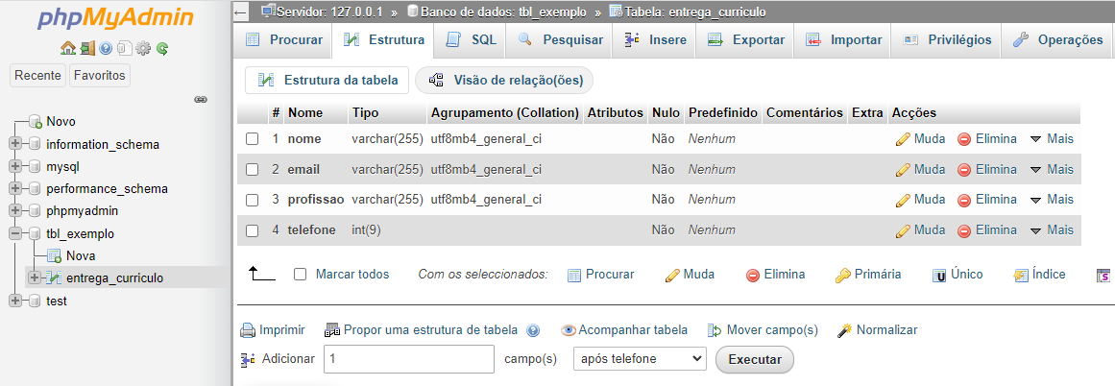

Fonte: Do próprio autor, 2023.

# 2.1.11 PHP

Pablo Dall’Oglio (2007), O PHP (Pré Processador de HiperTexto) é uma linguagem formada por um conjunto de scripts voltados a criação de páginas dinâmicas, além disso tem orientação a objetos tendo compatibilidade com bancos de dados.

Segundo Converse e Park (2003) o PHP traz o entendimento e a demonstração ao usuário, conforme as páginas são apresentadas, trazendo de forma fácil e rápida conexão de páginas web com o banco de dados.

De acordo com Dall’Oglio (2007) as estruturas de controle do PHP permitem que sejam responsáveis pelos fluxos dos scripts, fazendo com que possamos utilizar formas diferentes e adequadas na linguagem. As estruturas são:

* IF: é uma estrutura de controle, ao qual, caso a condição dada pela expressão seja aceita, serão executadas. Caso não seja aceita, será ignorado.
* ELSE: é utilizado para criar um novo bloco de comandos delimitado por “{}”. A estrutura do ELSE pode ser lida como caso ao contrário, usado quando o IF não é aceito.
* WHILE: é denominado um laço de repetição, ou seja, se a condição for verdadeira ele irá executar repetidamente. WHILE pode ser interpretado como ENQUANTO (expressão) e FAÇA {comandos}.
* FOR: é denominado um laço de repetição, porém ele é baseado em um contador, ou seja, o bloco de comandos.

# 2.1.12 jQuery

Diego Eis (2021) diz que linhas e mais linhas de programação JavaScript são escritas para obter um simples efeito em um objeto, já com a implementação da biblioteca jQuery, realiza-se o mesmo efeito, tornando mais resumido a programação.

Para Samy (2018, p. 20), jQuery é uma biblioteca JavaScript criada por John Resig, disponibilizada como software de fácil acesso. E é uma maneira acessível e claro de escrever o JavaScript, disponível a todo o público.

Segundo Diego Eis (2021, p.61), jQuery ganhou espaço e seguidores no munda da programação por solucionar o problema de compatibilidade e tarefa entre os browsers, assim como, facilitar a sintaxe de escrita.

Como aponta Samy (2018, p. 22) jQuery destina-se para trazer mais interatividade e dinamismo para às páginas web, proporcionando funcionalidades necessárias à criação de scripts ao desenvolvedor. Usa-se jQuery em sua página para:

* Adicionar efeitos visuais e animações;
* Acessar e manipular o DOM (Document Object Model ou Modelo de Objeto de Documento);
* Buscar informações no servidor sem necessidade de recarregar a página;
* Prover interatividade;
* Alterar conteúdos;
* Modificar apresentação e estilização;
* Simplificar tarefas específicas de JavaScript;
* Realizar outras tarefas relacionadas às descritas.

# 2.1.13 JSON

Conforme Smith (2015), o formato JSON (Javascript Object Notation) é um subconjunto da linguagem Javascript, utilizado como um formato para troca de dados.O JSON é conhecido como padrão para a troca de dados entre os sistemas.

Segundo Bassett (2015) JSON é um formato de intercâmbio de dados, usado na comunicação entre diferentes sistemas. Mas há outros formatos de dados como o Extensive Markup Language (XML).

De acordo com Smith (2015), atribui-se a criação do JSON a Douglas Crockford, que o nomeou e formalizou sua gramática, em 2001. E a medida em que as pessoas perceberam sua facilidade sua popularidade começou a aumentar.

A seguir um exemplo de arquivo JSON:

Figura 14 – Exemplo de JSON

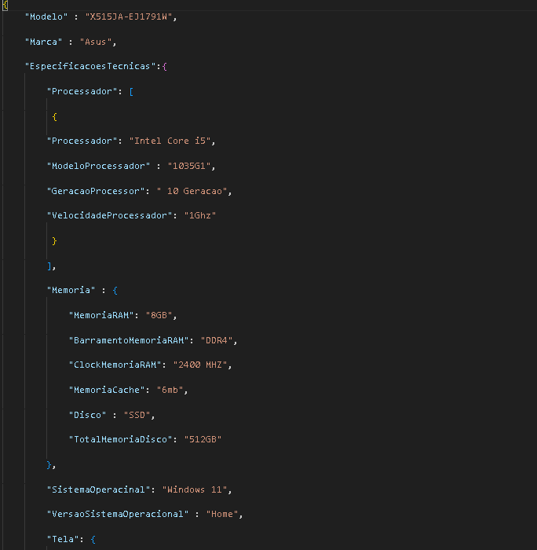

Fonte: Do próprio autor, 2023.

Na imagem 12, há um exemplo de um JSON, em que as chaves representam um objeto, que no caso o objeto é o computador, os atributos que vêm antes dos dois pontos são os nomes, e os que vem depois são os valores destes campos.

Figura 15 – Segunda parte de Exemplo JSON

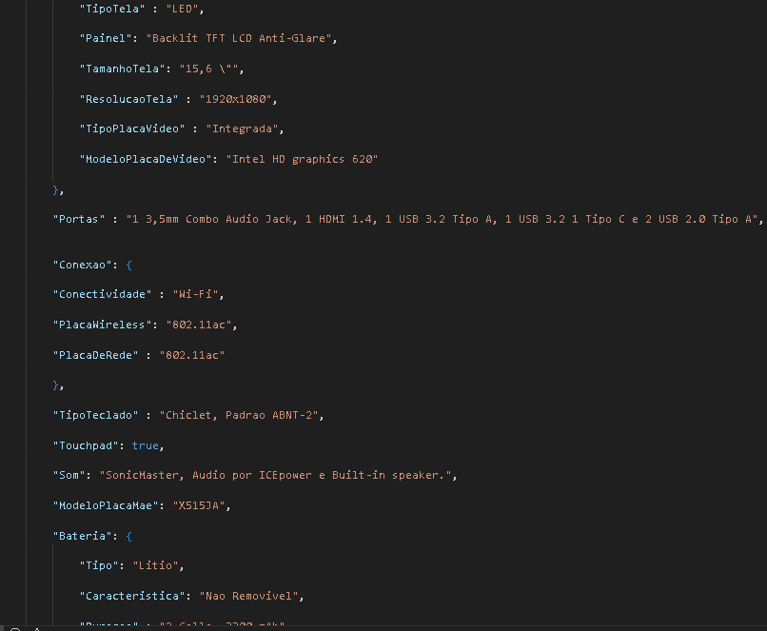

Fonte: Do próprio autor, 2023.

Na figura 13, no exemplo acima um nome pode ter o valor de um objeto e também de outros tipos de dados além de *String,* podendo também conter um *array* que tem seus valores definidos entre os colchetes.

Figura 16 – Terceira parte de Exemplo JSON

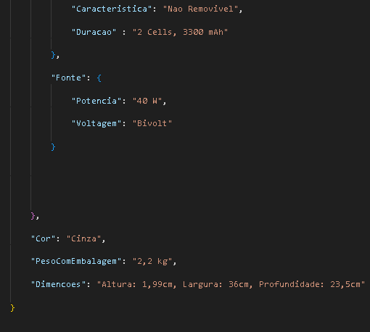

Fonte: Do próprio autor, 2023.

Na figura 14 está a conclusão do código iniciado na figura 12, finalizando o exemplo de JSON utilizado para exemplificar alguns usos de objeto durante a programação, sendo que neste exemplo foi utilizado um objeto com nome computador.

# 2.1.14 Laravel

De acordo com Douglas e Marabesi (2017), Laravel é um framework popular, robusto de fácil utilização voltado para a construção de sistemas web com padrão Model-View-Controller (MVC), usado para auxiliar a criação de aplicações web.

Segundo Ademir (2017), um *framework* apresenta um conjunto de funções ou classes em uma linguagem de programação específica para assistência na construção de um *software*.

O padrão MVC, segundo Turini (2015), distribui as funções e rotas do PHP em três partes, com a Model sendo responsável pelo acesso ao banco de dados, View pela parte visual e o Controller responsável pela parte mais lógica das requisições web.

# 2.1.15 Composer

Para Gabardo (2017), o Composer é um gerenciador de dependências voltado a linguagem de programação PHP, um dos diferenciais do Composer é que sua aplicação é mais voltada para um nível de projeto, sendo então mais conveniente.

Abaixo está um exemplo de comando do Composer para instalação do Laravel:

Figura 17 – Comando do Composer para instalação do Laravel

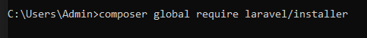

Fonte: Do próprio autor, 2023

Na figura 15 está um exemplo de um comando do Composer, sendo que seu objetivo é uma requisição global para instalação do Laravel, ou seja, este comando serve para instalar o Laravel de forma global no ambiente.

A seguir, um exemplo de comando do Composer cuja função é a criação de um projeto Laravel, visto que o comando criara o projeto no diretório Admin, e será nomeado como example-app:

Figura 18 – Comando do Composer para criação de projeto Laravel

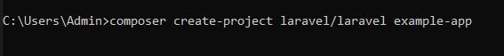

Fonte: Do próprio autor, 2023

# 2.1.16 NPM

Segundo Pereira (2014), o Node Package Manger (NPM) é o gerenciador *default* de pacotes para Node.js, sendo popularmente utilizado, ele torna a compatibilidade entre projetos mais simples e comum. Abaixo estão alguns comandos do NPM:

Figura 19 – Comando do NPM para instalação em um modulo

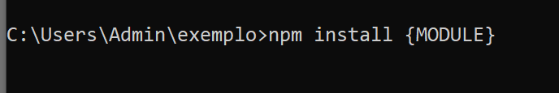

Fonte: Do próprio autor, 2023

A figura 17 mostra um exemplo de um comando básico do NPM, sendo esté o npm install, que serve para instalar um pacote e todos os pacotes dos quais ele depende, sendo que o exemplo está instalando um modulo.

Figura 20 – Comando do NPM para iniciar um servidor de desenvolvimento

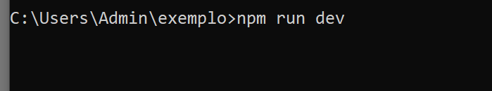

Fonte: Do próprio autor, 2023

Na figura 18 está um Comando NPM para executar o script no arquivo packege.json do projeto, sendo comumente utilizado para iniciar um servidor de desenvolvimento que tem como objetivo ser uma camada de ambiente para testes durante o desenvolvimento.

# 2.1.17 POO

A Programação Orientada a Objetos (POO) de acordo com Barnes e Kölling (2004), espelha concepções da vida real para o conceito de “objetos” tendo 4 conceitos importantes:

* Classes: As classes descrevem de forma abstrata, grupos de objetos que possuem atributos e métodos em comum, ou seja, as classes descrevem tipos de objetos.
* Objetos: Os objetos são instancias individuais das classes que representam alguma entidade da área do problema analisado, sendo que suas ações e comportamentos são descritos como Métodos, e suas características como Atributos.
* Métodos: Métodos são as operações que um objeto pode chamar ou invocar.
* Parâmetros: Os parâmetros são valores complementares que certos métodos pedem.

# 2.1.18 GIT

Segundo Bell e Berr (2014), Git é um sistema de controle de versões distribuído, que controla as ações realizadas em um arquivo ao longo do tempo, onde todos os integrantes de um projeto terão uma cópia do histórico de versões do trabalho.

Segundo Aquiles e Ferreira (2014), o Git foi criado por Linus Torvalds, mesmo criador do Linux. Essa tecnologia é utilizada em diversas empresas do mundo inteiro, inclusive no Brasil. As vantagens de usá-lo são:

* Capacidade de desfazer alterações.
* Um histórico de todas as alterações.
* Documentação dos motivos das alterações.
* Confiança para alterações no trabalho.
* Várias linhas da “história” do projeto.

Abaixo, estão alguns exemplos de códigos do Git para se subir um repositório no GitHub, um processo que tem como objetivo salvar o conteúdo de maneira mais acessível, em alguns casos, de forma publica para futuramente ser resgatado ou atualizado:

Figura 21 – Comandando do Git para iniciar repositório



Fonte: Do próprio autor, 2023.

Após a instalação do programa Git no computador, a criação de uma conta no site GitHub e posteriormente um novo repositório no mesmo, digita-se no terminal do sistema Windows o comando descrito na imagem acima para se iniciar um repositório vazio do Git na pasta atual.

Figura 22 – Comando do Git para subir arquivos e ver status do repositório

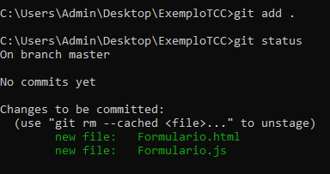

Fonte: Do próprio autor, 2023.

Na figura 20, usa-se os comandos da imagem para adicionar os arquivos ao repositório Git e verificar quais arquivos estão adicionados ao projeto atual e se há modificações nos arquivos.

Figura 23 – Comando para adicionar uma branch no repositório



Fonte: Do próprio autor, 2023.

Na figura 21, usa-se o comando da imagem para adicionar a *branch main* do projeto, ou seja, a linha da história *main* do projeto, na qual os arquivos e as modificações realizadas atualmente serão adicionados, no Git é possível adicionar mais de uma linha de história para o projeto, e organizar suas alterações em linhas diferentes do repositório.

Figura 24 – Comando para logar no Github



Fonte: Do próprio autor.

Na figura acima, é descrito o comando para adicionar o e-mail cadastrado na conta do GitHub ao Git para realizar a autenticação neste site para que se possa atualizar e adicionar os arquivos ao repositório criado anteriormente, após o envio dos arquivos ao GitHub, será realizada a autenticação no site do GitHub no navegador ou através do terminal

Figura 25 – Comando para adicionar uma commit no repositório

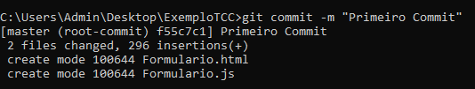

Fonte: Do próprio autor, 2023.

Na Figura 23, está o comando para realizar o *commit*, ou seja, o registro das alterações feitas nos arquivos do projeto, assim adicionando uma forma de registro de quais mudanças foram realizadas e também informações úteis sobre essas modificações, para que se possa interagir melhor com os integrantes do projeto e saber o que foi alterado em cada modificação.

Figura – Comando para adicionar o endereço de repositório Git.



Fonte: Do próprio autor.

Na figura 23, está o comando para adicionar o endereço da web do repositório criado anteriormente no GitHub ao projeto atual, para o posterior envio do repositório a este endereço no site e a gravação das alterações realizadas no projeto. Esse endereço web é mesmo do repositório que está criado no site GitHub.

Figura 26 – Comando do Git para subir repositório para o Github

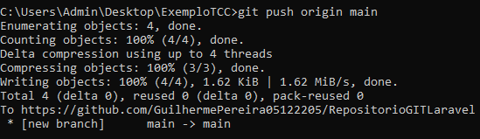

Fonte: Do próprio autor, 2023.

Na figura 24, use-se o comando para enviar todas as alterações e os novos arquivos do projeto, e também os *commit* das mudanças para o repositório criado no GitHub, enviando-os para a *branch* *main,* onde serão adicionados*.* Após o comando, haverá a autenticação no site GitHub e os arquivos serão enviados ao repositório.

# 2.1.19 GitHub

Segundo Bell e Berr (2014), GitHub é um site em que você pode carregar uma cópia do seu projeto Git, em que ele estará distribuído você colabore facilmente com outras pessoas de seu projeto Suas vantagens ao usá-lo são:

* Documentar requisitos.
* Colaborar com linhas de história do projeto que não precisam estar relacionadas a linha principal.
* Revisar um trabalho em desenvolvimento.

Figura 27 – Tela de conexão com Github

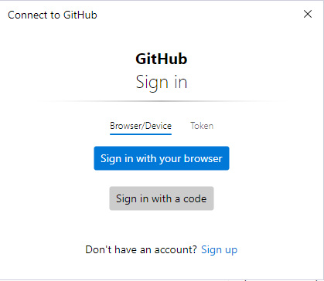

Fonte: Do Próprio autor, 2023.

Na figura 25 está a tela para a realização da autenticação no GitHub, quando se utiliza o Git para o envio de um repositório. Nela se realiza a autenticação o e-mail e senha cadastrados no GitHub.

# 2.1.20 VSCode

Segundo Carlucci, Santos, Andrade, Almeida, Carneiro e Haddad (2021), o Visual Studio Code é um editor de código-fonte. Inclui suporte para depuração de códigos, controle de versionamento com GIT incorporado, complementação de código

# 3. DESENVOLVIMENTO

Iremos explicar sobre o desenvolvimento do projeto, destacando os requisitos analisados, tanto os funcionais, não funcionas e regras de negócio, como também iremos apresentar os diagramas produzidos no decorrer deste trabalho.

# 3.1 Análise De Requisitos

Como aponta Guedes (2009), o levantamento e análise de requisitos buscam compreender o que projeto deve de fato fazer, e como executar isso, também sendo um dos objetivos determinar se as necessidades dos usuários foram alcançadas.

Tendo a noção de sua importância no projeto, foi realizado o seguinte levantamento de requisitos:

Requisitos Funcionais (RF):

* RF01 - Manter ONG;
* RF02 - Manter Doador;
* RF03 - Manter Necessidade;
* RF04 - Listar Doações Feitas;
* RF05 - Cancelar Doação;
* RF06 - Realizar Doação;
* RF07 - Realizar Login;
* RF08 - Comunicar por mensagem;

Requisitos Não Funcionais (RNF):

* RNF01 - Mostrar ONGs de acordo com localidade e tipo do usuário nas visualizações, através de feeds;
* RNF02 - Ter integração com os sistemas de pagamento PIX e de cartão de débito e crédito dos principais bancos;
* RNF03 - Utilizar linguagem de programação PHP;
* RNF04 - Utilizar o framework Laravel;
* RNF05 - Utilizar o framework JQuery;
* RNF06 - Utilizar a linguagem JavaScript;
* RNF07 - Utilizar o banco de dados MySql;
* RNF08 - Utilizar o framework bootstrap;
* RNF09 - Site com criptografia no envio de dados de formulários;
* RNF10 - Site estar disponível para os principais sistemas operacionais;
* RNF11 - Site estar disponível todos os dias;
* RNF12 - Interface amigável e fácil de uso tanto para o doador quanto para a ONG;
* RNF13 - Uso de URL amigável.
* RNF14 - Banco de dados com senha criptografada.
* RNF15 - Site com responsividade.
* RNF16 - Estar de acordo com a LGPD.

Regras de Negócio (RN):

* RN01 - O doador deve estar cadastrado para realizar a doação;
* RN02 - A ONG deve estar cadastrada para pedir uma doação e criar uma seção;
* RN03 - A doação para ser concluída deve ter sido confirmada pelo doador e ONG;
* RN04 - Cada ONG deverá ter apenas uma seção, que pode ter subseções;
* RN05 - As doações de recursos materiais serão combinadas entre o doador e a ONG;

# 3.2 Diagramas De Caso De Uso

A seguir, está o Diagrama de Caso de Uso Sistema de Doação, o principal Diagrama de Caso de Uso utilizado durante o desenvolvimento do projeto, mostrando as funções que ator Doador e o ator ONG poderão executar.

Figura 28 – Diagrama de Caso de Uso

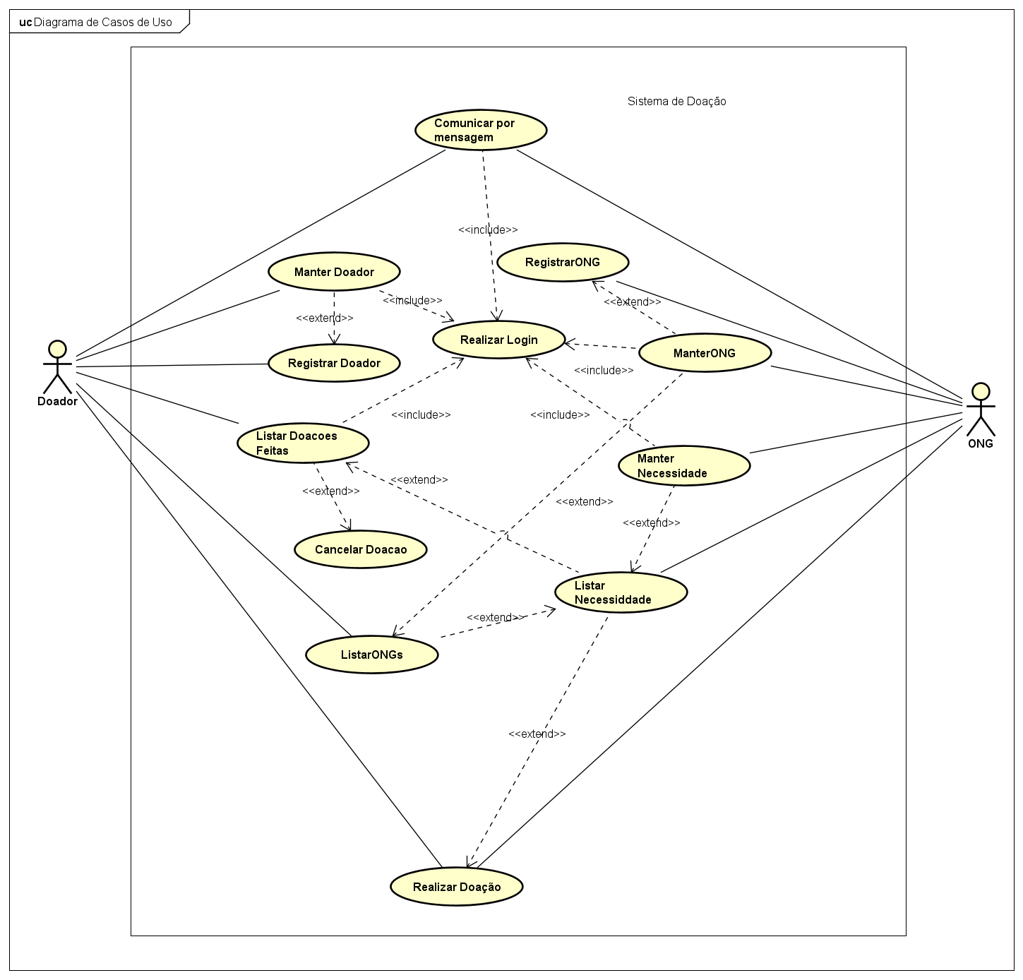

Fonte: Do Próprio autor, 2023.

# 3.3 Documentação Dos Casos De Uso

Logo abaixo está a documentação dos Casos de Uso presentes no Diagrama de Caso de Uso Sistema de Doação, sendo apresentado suas condições, atores participantes, fluxo e restrições:

Quadro 1 - Documentação do Caso de Uso Registrar Doador

|  |  |
| --- | --- |
| Nome do Caso de Uso | Registrar Doador |
| Caso de Uso Geral |  |
| Ator Principal | Doador |
| Atores Secundários |  |
| Resumo | Este caso de uso descreve as etapas para que um doador possa se registrar |
| Pré-Condições |  |
| Pós-Condições |  |
| Fluxo Principal | |
| Ações do Ator | Ações do Sistema |
| 1. Acessar página de registro |  |
|  | 2. Exibir página de registro com formulário de registro |
| 3. Preencher formulário de registro com informações de doador |  |
|  | 4. Verificar coerência das informações preenchidas. |
|  | 5. Registrar doador. |
| Restrições/Validações | 1. Os campos de RG e CPF precisam ser validados. |
| 2. Os campos CPF/CNPJ, nome, e-mail, endereço e data de nascimento são obrigatórios |
| 3. Os campos e-mail e CPF/CNPJ não podem conter informações já registradas em outros doadores. |

Fonte: Do próprio autor, 2023.

Quadro 2 - Documentação do Caso de Uso Manter Doador

|  |  |
| --- | --- |
| Nome do Caso de Uso | Manter doador |
| Caso de Uso Geral |  |
| Ator Principal | Doador |
| Atores Secundários |  |
| Resumo | Este caso de uso descreve as possíveis atividades de manutenção do cadastro do doador, ou seja, permite incluir, alterar ou consultar os dados do doador. Um doador apenas pode ser tornado inativo, não excluído. |
| Pré-Condições | O doador precisa estar cadastrado |
| O doador realizou o login com sucesso |
| Pós-Condições |  |
| Fluxo Principal | |
| Ações do Ator | Ações do Sistema |
| 1. Acessar página da conta do doador |  |
|  | 2. Exibir página da conta do doador |
| 3. Editar, visualizar ou alterar estado do doador |  |
|  | 4. Atualizar dados |
|  | 5. Exibir dados atualizados |
| 6. Visualizar página da conta do doador atualizada |  |
| Restrições/Validações |  |

Fonte: Do próprio autor, 2023.

Quadro 3 - Documentação do Caso de Uso Registrar ONG

|  |  |
| --- | --- |
| Nome do Caso de Uso | Registrar ONG |
| Caso de Uso Geral |  |
| Ator Principal | ONG |
| Atores Secundários |  |
| Resumo | Este caso de uso descreve as etapas para que uma ONG possa se registrar |
| Pré-Condições |  |
| Pós-Condições |  |
| Fluxo Principal | |
| Ações do Ator | Ações do Sistema |
| 1. Acessar página de registro |  |
|  | 2. Exibir página de registro com formulário de registro |
| 3. Preencher formulário de registro com informações de ONG |  |
|  | 4. Verificar se as informações estão preenchidas corretamente, ou se estão em conflito |
|  | 5. Registrar ONG |
| Restrições/Validações | 1. O campo de CNPJ precisa ser validado |
| 2. Os campos CNPJ, nome, e-mail, endereço e data de criação são obrigatórios |
| 3. Os campos e-mail e CNPJ não podem conter informações já registradas em outras ONGs. |

Fonte: Do próprio autor, 2023.

Quadro 4 - Documentação do Caso de Uso Manter ONG

|  |  |
| --- | --- |
| Nome do Caso de Uso | Manter ONG |
| Caso de Uso Geral |  |
| Ator Principal | ONG |
| Atores Secundários |  |
| Resumo | Este caso de uso descreve as possíveis atividades de manutenção do cadastro da ONG, ou seja, permite incluir, alterar ou consultar os dados da ONG. Uma ONG apenas pode ser tornada inativa, não excluída. |
| Pré-Condições | A ONG precisa estar cadastrada |
| A ONG realizou o login com sucesso |
| Pós-Condições |  |
| Fluxo Principal | |
| Ações do Ator | Ações do Sistema |
| 1. Acessar página da conta da ONG |  |
|  | 2. Exibir página da conta da ONG |
| 3. Editar, visualizar ou alterar estado da ONG. |  |
|  | 4. Atualizar dados. |
|  | 5. Exibir dados atualizados. |
| 6. Visualizar página da conta da ONG atualizada |  |
| Restrições/Validações |  |

Fonte: Do próprio autor, 2023.

Quadro 5 - Documentação do Caso de Uso Listar ONGs

|  |  |
| --- | --- |
| Nome do Caso de Uso | Listar ONGs |
| Caso de Uso Geral |  |
| Ator Principal | ONG |
| Atores Secundários | Doador |
| Resumo | Este Caso de Uso descreve as etapas para listar as ONGs e suas informações publicas |
| Pré-Condições | A ONG precisa estar registrada |
| Pós-Condições |  |
| Fluxo Principal | |
| Ações do Ator | Ações do Sistema |
| 1. Acessar pesquisa de ONGs |  |
|  | 2. Buscar ONGs registradas |
|  | 3. Listar ONGs registradas |
| 4. Visualizar lista de ONGs |  |
| Restrições/Validações |  |

Fonte: Do próprio autor, 2023.

Quadro 6 - Documentação do Caso de Uso Manter Necessidade

|  |  |
| --- | --- |
| Nome do Caso de Uso | Manter Necessidade |
| Caso de Uso Geral |  |
| Ator Principal | ONG |
| Atores Secundários |  |
| Resumo | Este caso de uso descreve as possíveis atividades de manutenção do cadastro de uma necessidade, ou seja, permite que uma ONG inclua, altere, consulte ou exclua os dados de uma necessidade. |
| Pré-Condições | A ONG precisa estar cadastrada |
| A ONG realizou o login com sucesso |
| Pós-Condições |  |
| Fluxo Principal | |
| Ações do Ator | Ações do Sistema |
| 1. Acessar página da necessidade |  |
|  | 2. Exibir página da necessidade |
| 3. Criar, editar, visualizar ou excluir necessidades |  |
|  | 4. Atualizar dados. |
|  | 5. Exibir dados atualizados. |
| 6. Visualizar página da necessidade atualizada |  |
| Restrições/Validações |  |

Fonte: Do próprio autor, 2023.

Quadro 7 - Documentação do Caso de Uso Listar Necessidades

|  |  |
| --- | --- |
| Nome do Caso de Uso | Listar Necessidades |
| Caso de Uso Geral |  |
| Ator Principal | ONG |
| Atores Secundários | Doador |
| Resumo | Este Caso de Uso descreve as etapas para listar as necessidades e suas informações |
| Pré-Condições | A necessidade precisa estar registrada |
| Pós-Condições |  |
| Fluxo Principal |  |
| Ações do Ator | Ações do Sistema |
| 1. Acessar lista de necessidades |  |
|  | 2. Buscar necessidades registradas |
|  | 3. Listar necessidades registradas |
| 4. Visualizar lista de necessidades |  |
| Restrições/Validações |  |

Fonte: Do próprio autor, 2023.

Quadro 8 - Documentação do Caso de Uso Realizar Doação

|  |  |
| --- | --- |
| Nome do Caso de Uso | Realizar Doação |
| Caso de Uso Geral |  |
| Ator Principal | Doador |
| Atores Secundários | ONG |
| Resumo | Este Caso de Uso descreve as etapas para realizar uma doação |
| Pré-Condições | O doador precisa estar cadastrado |
| O doador realizou o login com sucesso |
| A necessidade precisa estar registrada |
| Pós-Condições |  |
| Fluxo Principal | |
| Ações do Ator | Ações do Sistema |
| 1. Acessar página da necessidade |  |
|  | 2. Exibir página da necessidade |
| 3. Acessar área de doação da necessidade |  |
|  | 4. Exibir formulário de doação |
| 5. Preencher formulário de doação |  |
|  | 6. Verificar se as informações estão preenchidas corretamente |
|  | 7. Registrar Doação |
| Restrições/Validações |  |

Fonte: Do próprio autor, 2023.

Quadro 9 - Documentação do Caso de Uso Listar Doações Feitas

|  |  |
| --- | --- |
| Nome do Caso de Uso | Listar Doações Feitas |
| Caso de Uso Geral |  |
| Ator Principal | Doador |
| Atores Secundários | ONG |
| Resumo | Este Caso de Uso descreve as etapas para listar as doações feitas |
| Pré-Condições | A doação precisa estar registrada |
| O(A) doador/ONG precisa estar logada |
| O(A) doador/ONG realizou o login com sucesso |
| Pós-Condições |  |
| Fluxo Principal | |
| Ações do Ator | Ações do Sistema |
| 1. Acessar lista de doações realizadas |  |
|  | 2. Buscar doações feitas pelo(a) doador/ONG |
|  | 3. Listar doações feitas pelo(a) doador/ONG |
| 4. Visualizar doações feitas pelo(a) doador/ONG |  |
| Restrições/Validações |  |

Fonte: Do próprio autor, 2023.

Quadro 10 - Documentação do Caso de Uso Cancelar Doação

|  |  |
| --- | --- |
| Nome do Caso de Uso | Cancelar Doação |
| Caso de Uso Geral |  |
| Ator Principal | Doador |
| Atores Secundários | ONG |
| Resumo | Este Caso de Uso descreve as etapas para cancelar uma doação |
| Pré-Condições | A doação precisa estar registrada |
| O(A) doador/ONG precisa estar logada |
| O(A) doador/ONG realizou o login com sucesso |
| Pós-Condições |  |
| Fluxo Principal | |
| Ações do Ator | Ações do Sistema |
| 1. Acessar página da doação feita |  |
|  | 2. Exibir página da doação feita |
| 3. Cancelar doação |  |
|  | 4. Cancelar doação |
| Restrições/Validações | 1. A doação não pode ser cancelada caso já tenha sido recebida pela ONG |

Fonte: Do próprio autor, 2023.

Quadro 11 - Documentação do Caso de Uso Realizar Login

|  |  |
| --- | --- |
| Nome do Caso de Uso | Realizar Login |
| Caso de Uso Geral |  |
| Ator Principal | Doador |
| Atores Secundários | ONG |
| Resumo | Este Caso de Uso descreve as etapas para realizar login |
| Pré-Condições | O(A) doador/ONG precisa estar registrado(a) |
| Pós-Condições |  |
| Fluxo Principal | |
| Ações do Ator | Ações do Sistema |
| 1. Acessar página de login |  |
|  | 2. Exibir página de login |
| 3. Preencher campo de login |  |
|  | 1. Verificar se as informações estão preenchidas corretamente, e se estão registradas em um doador ou ONG |
|  | 1. Realiza o login |
| Restrições/Validações |  |

Fonte: Do próprio autor, 2023.

Quadro 12 - Documentação do Caso de Uso Comunicação por mensagem

|  |  |
| --- | --- |
| Nome do Caso de Uso | Comunicação por mensagem |
| Caso de Uso Geral |  |
| Ator Principal | Doador |
| Atores Secundários | ONG |
| Resumo | Este Caso de Uso descreve as etapas para a comunicação por mensagem entre doador e ONG |
| Pré-Condições | O doador precisa estar registrado |
| A ONG precisa estar registrada |
| Pós-Condições |  |
| Fluxo Principal | |
| Ações do Ator | Ações do Sistema |
| 1. Buscar ONG ou Doador na página de chat |  |
|  | 2. Exibir chat da ONG ou do doador |
|  | 3. Exibir mensagens do chat |
| 3. Enviar ou receber Mensagens |  |
|  | 4. Atualizar chat e mensagens |
| Restrições/Validações |  |

Fonte: Do próprio autor, 2023.

# 3.4 Modelo Entidade Relacionamento

A seguir o Diagrama e o Modelo Entidade Relacionamento desenvolvido para o projeto, sendo descrito neles a estrutura e relacionamento do banco de dados utilizado para o website.

Figura 29 - DER Hope in Life

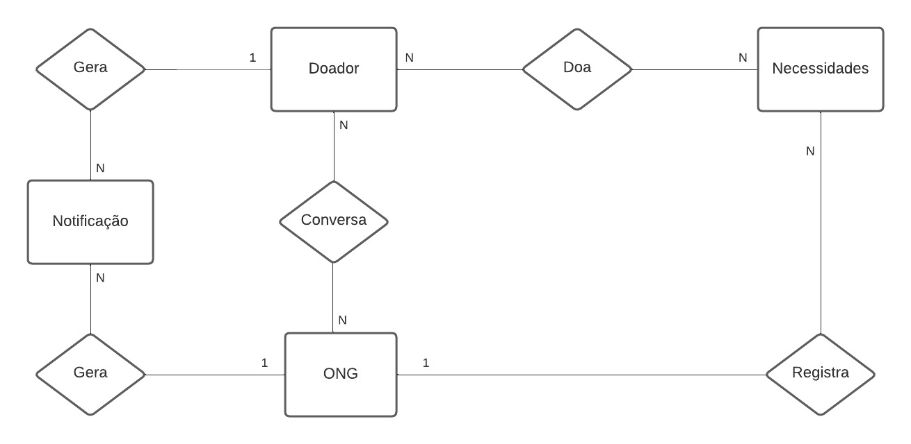

Fonte: Do Próprio autor, 2023.

A figura acima mostra o DER desenvolvido para o projeto, mostrando a simplificação do relacionamento construído no banco de dados utilizado para o funcionamento do site.

Figura 30 - MER Hope in Life

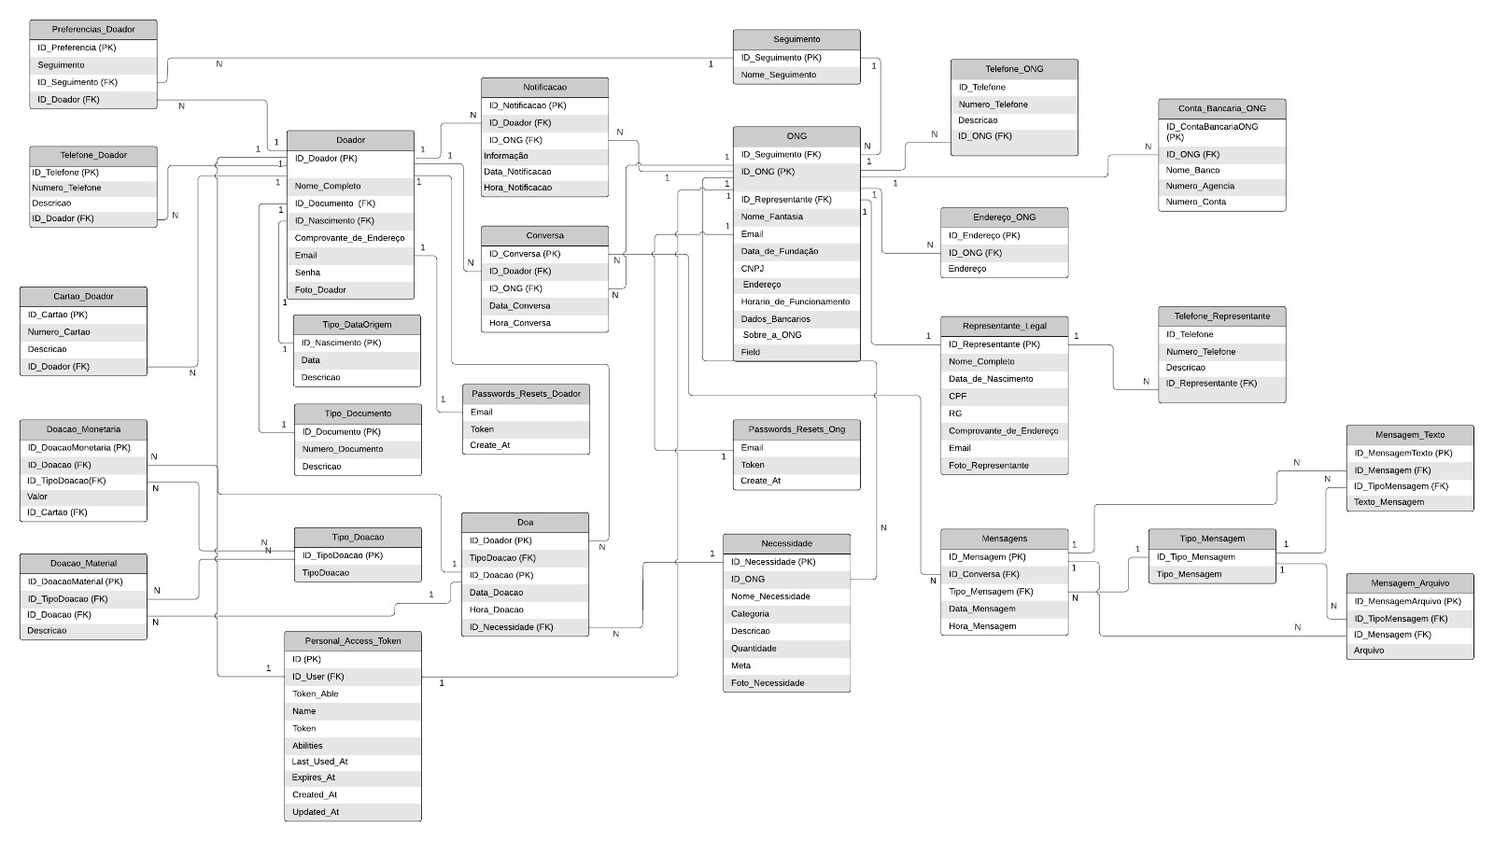

Fonte: Do Próprio autor, 2023

Na figura acima está o MER desenvolvido para o trabalho de conclusão de curso. Nele está representado as tabelas do banco de dados, seus campos e suas relações. Este diagrama foi a base para construção d o banco de dados produzido para o site.

# 3.5 Diagrama De Classe

Abaixo está o diagrama de classe desenvolvido para o projeto, nele está descrito as os atributos e métodos das classes, bem como está exposto o meio de relacionamento entre as classes.

Figura 31 – Diagrama de Classe

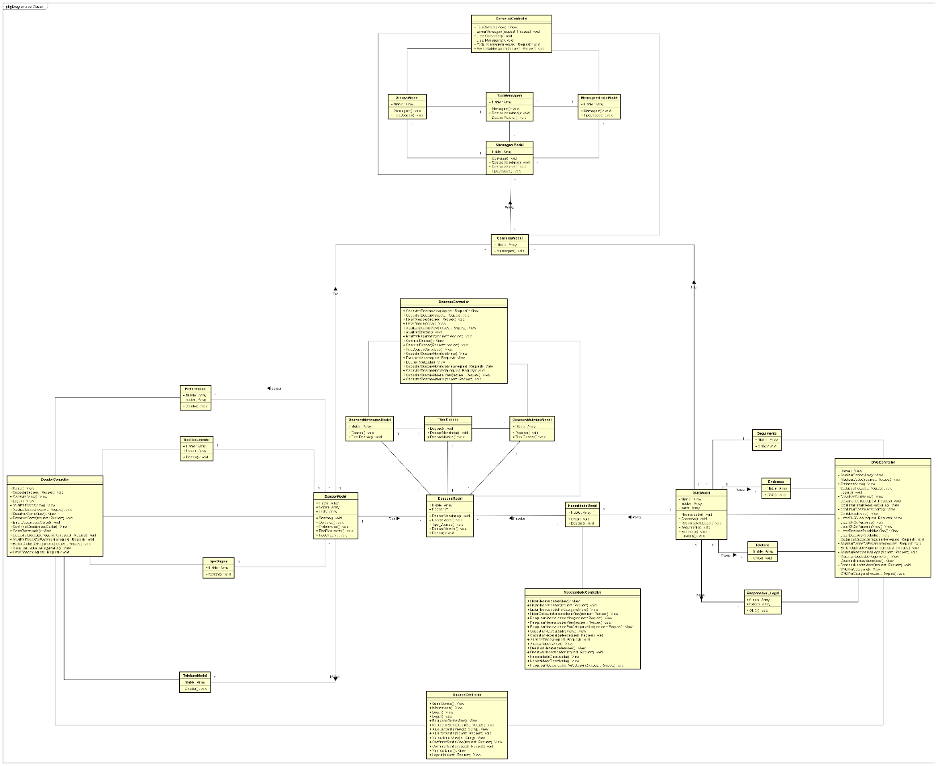

Fonte: Do Próprio autor, 2023.

# 3.6 Diagrama De Atividade

A seguir estão os diagramas de atividade utilizados no desenvolvimento do projeto, sendo apresentado os passos que serão feitos para a execução os processos encontrados no projeto:

Figura 32 - Atividade para atualização dos dados do doador

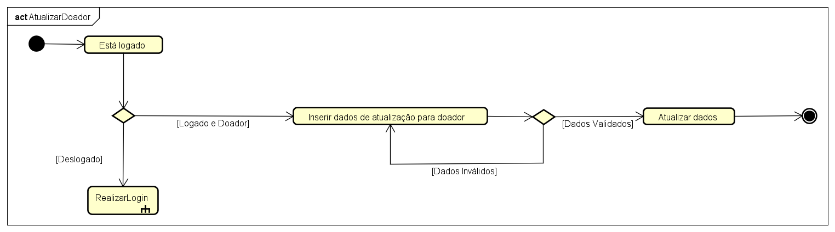

Fonte: Do Próprio autor, 2023.

Figura 33 – Atividade para atualizar os dados da necessidade da ONG.

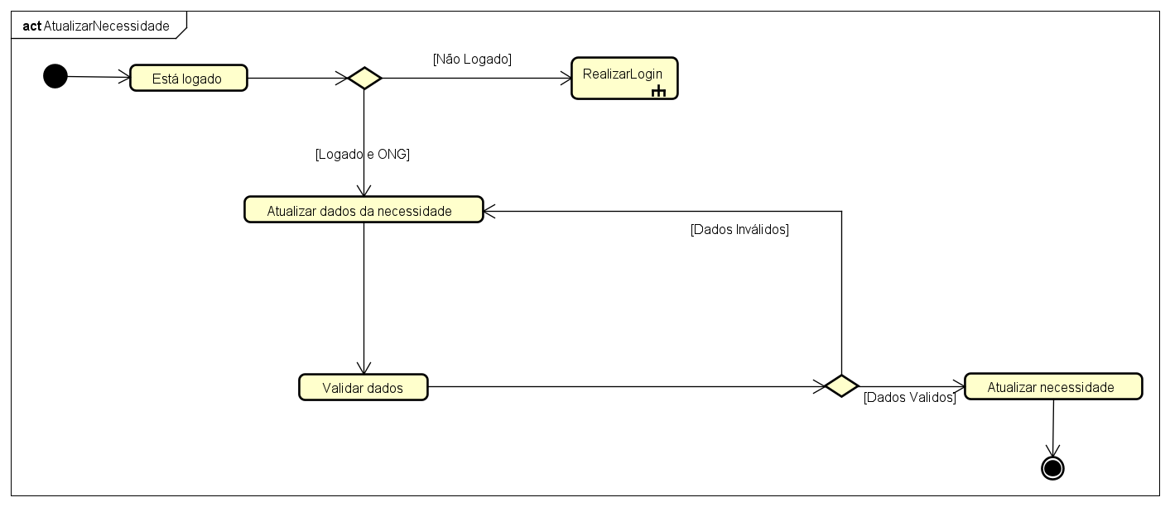

Fonte: Do Próprio autor, 2023.

Figura 34 – Atividade para atualização dos dados da ONG.

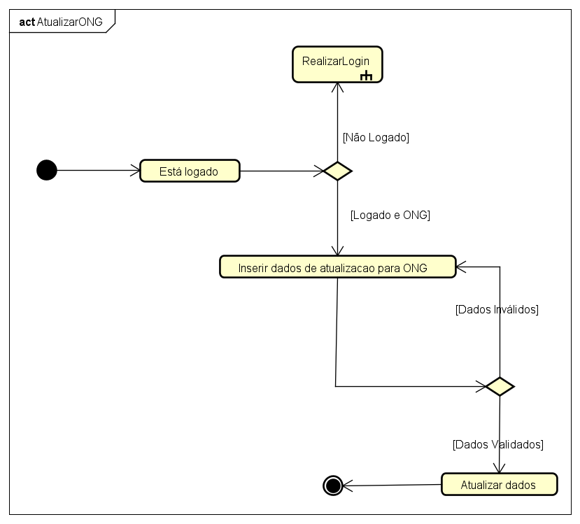

Fonte: Do Próprio autor, 2023.

Figura 35 – Atividade para o cadastro de um doador.

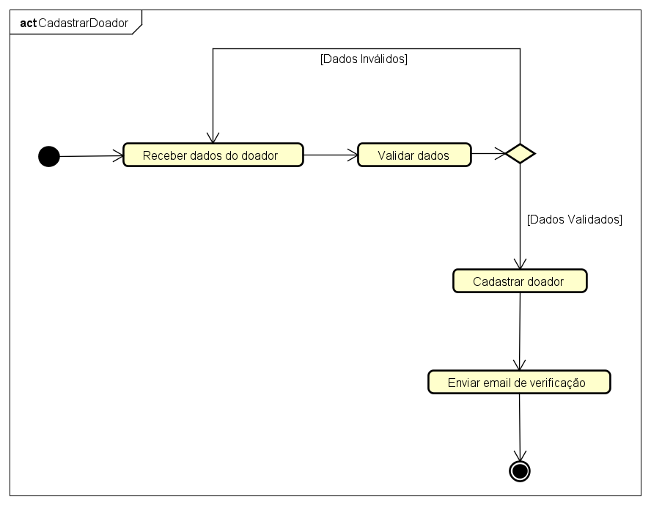

Fonte: Do Próprio autor, 2023.

Figura 36 – Atividade para o cadastro de uma necessidade pela ONG.

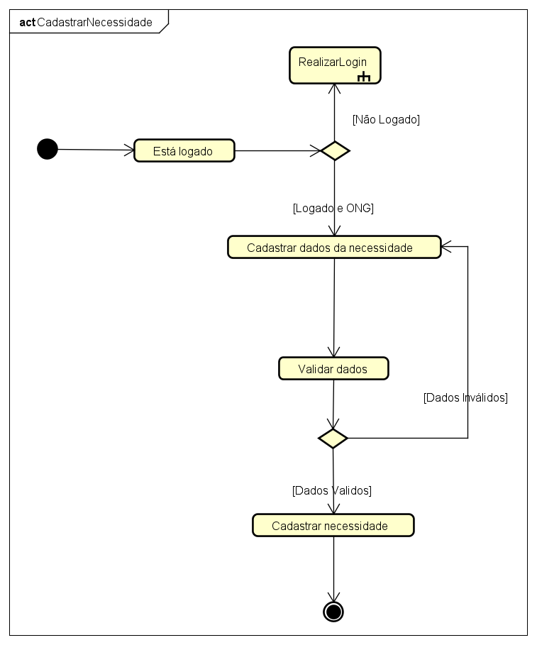

Fonte: Do Próprio autor, 2023.

Figura 37 – Atividade para o cadastro de ONGs.

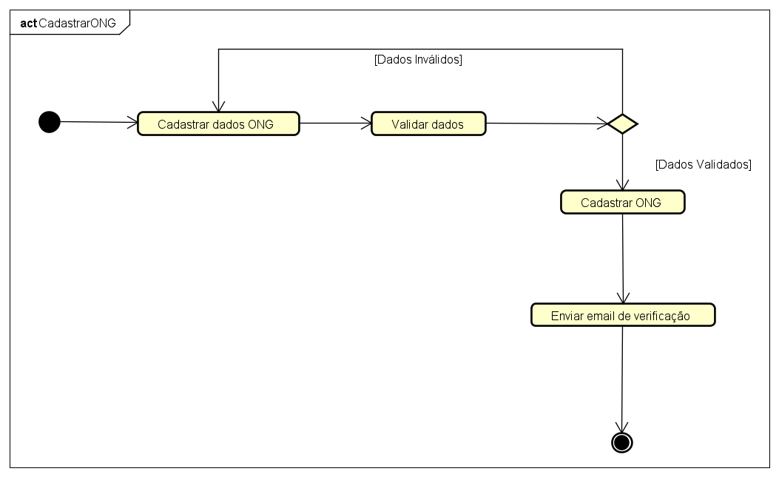

Fonte: Do Próprio autor, 2023.

Figura 38 – Atividade para o cancelamento de uma doação por um doador.

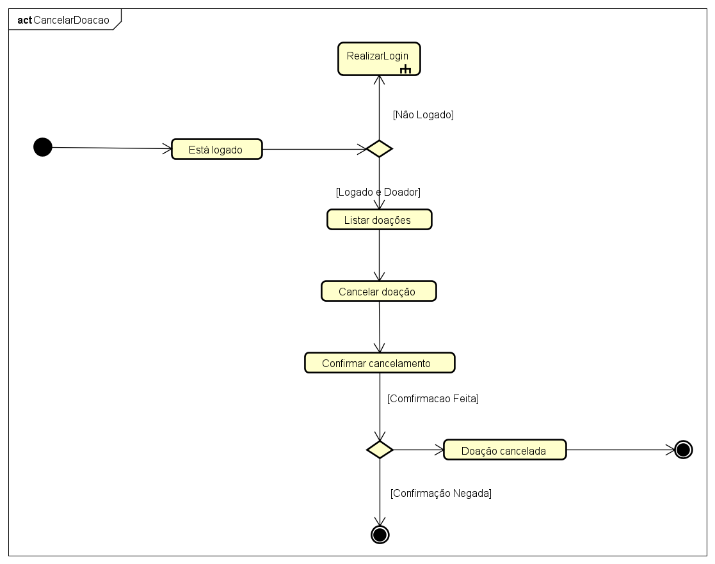

Fonte: Do Próprio autor, 2023.

Figura 39 – Atividade para se desativar uma necessidade criada por uma ONG.

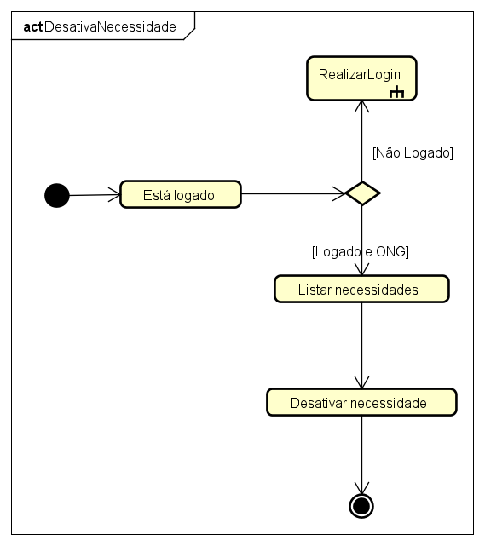

Fonte: Do Próprio autor, 2023.

Figura 40 – Atividade para desativar a conta de um doador.

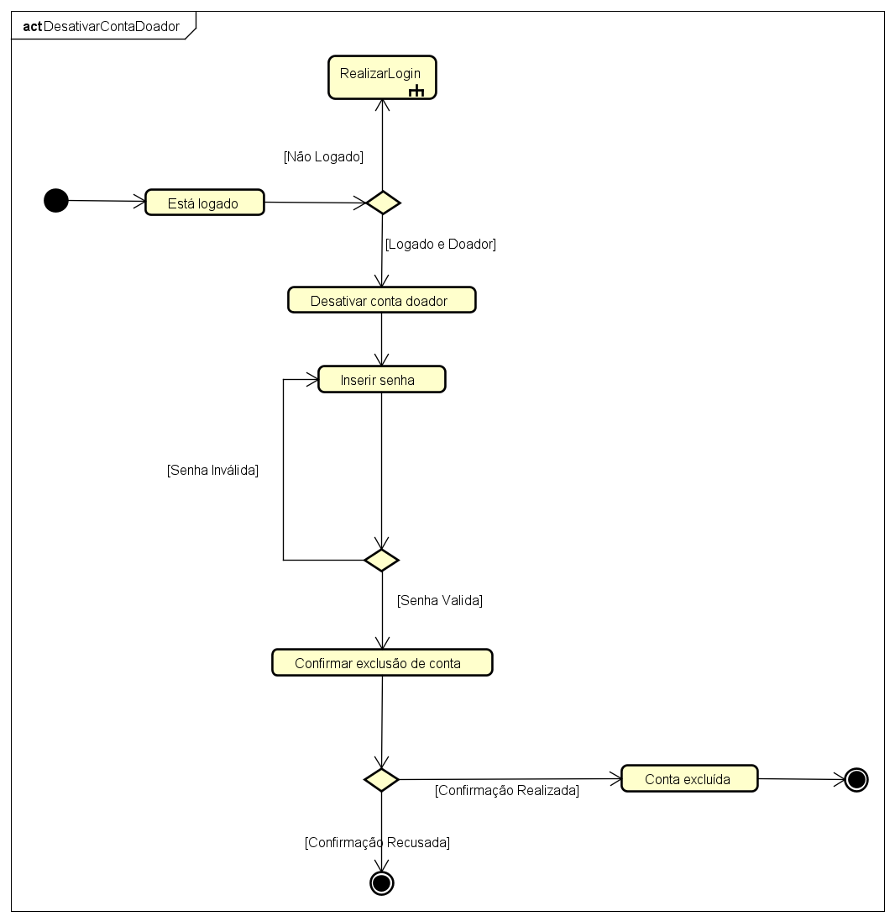

Fonte: Do Próprio autor, 2023.

Figura 41 - Atividade para a desativar a conta de uma ONG.

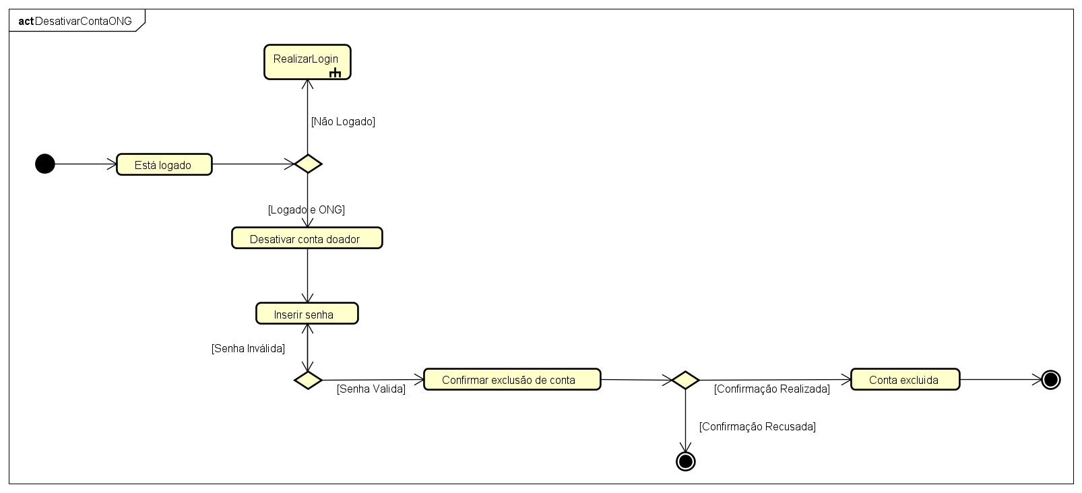

Fonte: Do Próprio autor, 2023.

Figura 42 - Atividade para o envio de uma mensagem.

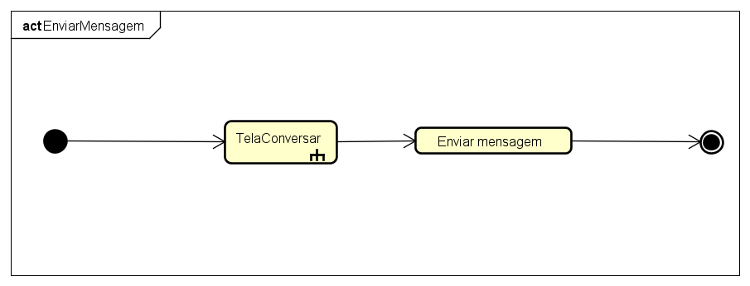

Fonte: Do Próprio autor, 2023.

Figura 43 – Atividade para a exclusão de uma mensagem.

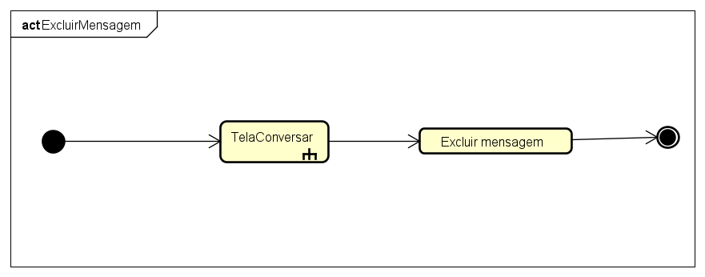

Fonte: Do Próprio autor, 2023.

Figura 44 – Atividade para listar os dados de pagamento.

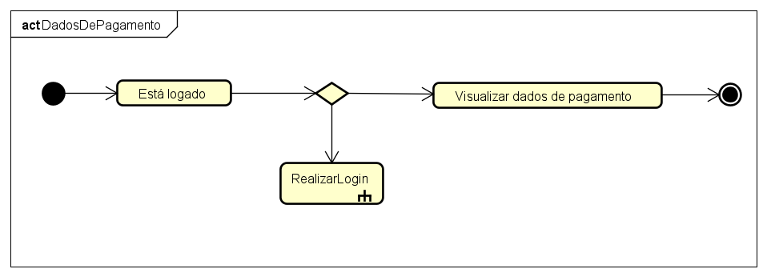

Fonte: Do Próprio autor, 2023.

Figura 45 – Atividade para a listagem das doações de um doador para uma ONG.

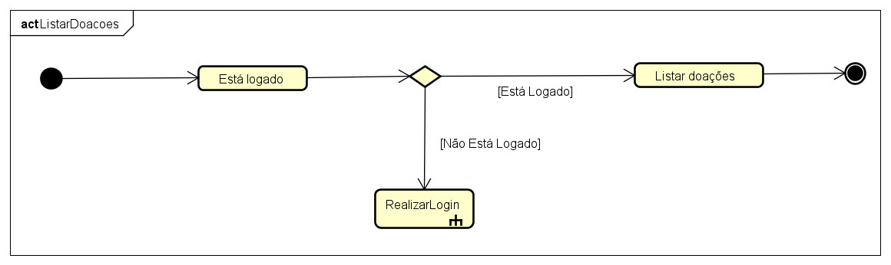

Fonte: Do Próprio autor, 2023.

Figura 46 – Atividade para listar as necessidades das ONGs.

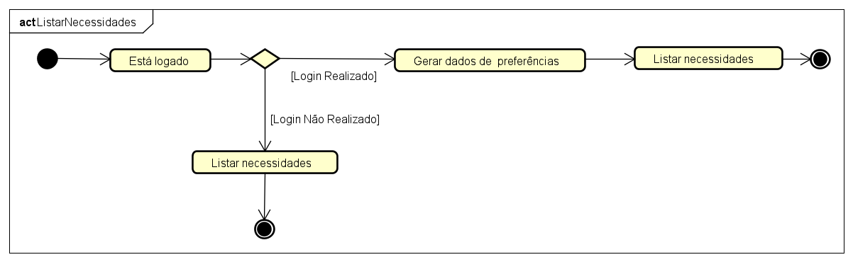

Fonte: Do Próprio autor, 2023.

Figura 47 – Atividade para a realização de uma doação.

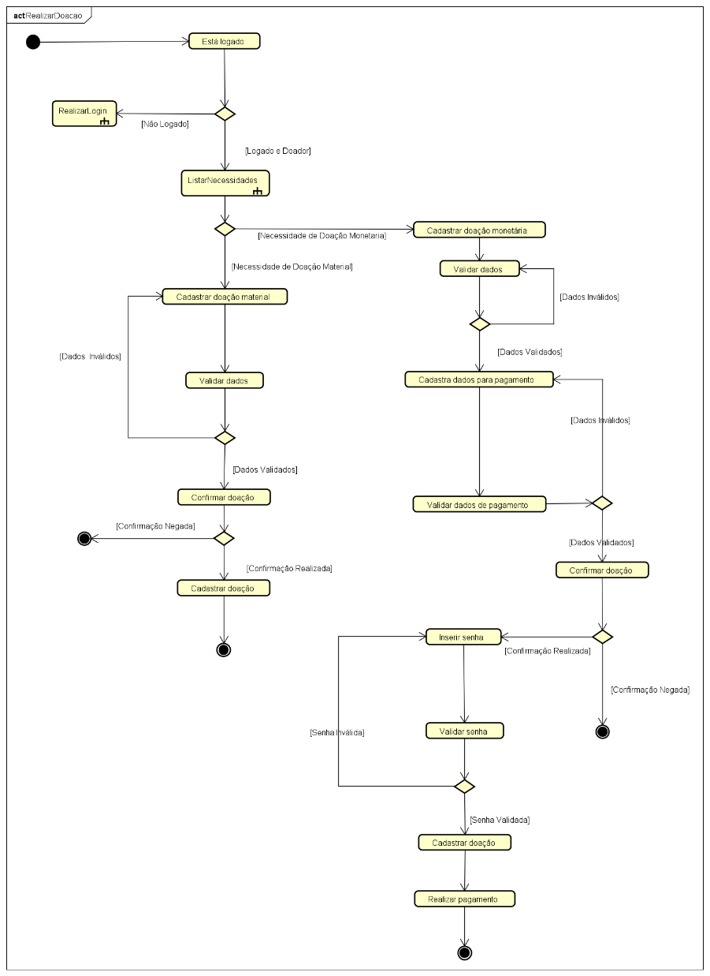

Fonte: Do Próprio autor, 2023.

Figura 48 – Atividade para a visualização das conversas e mensagens.

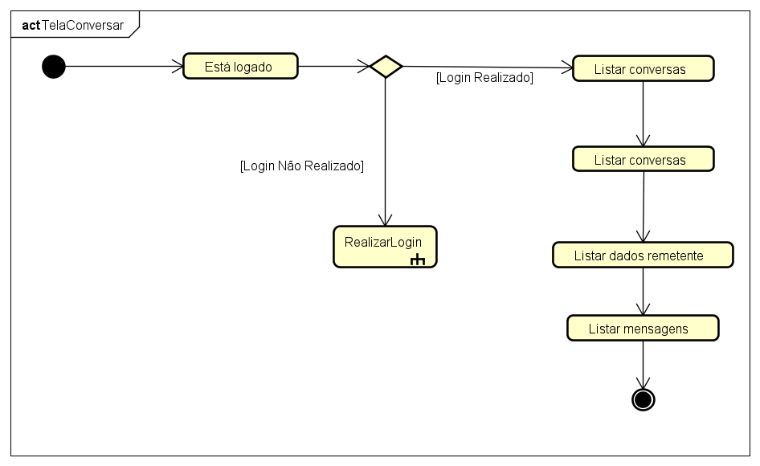

Fonte: Do Próprio autor, 2023.

Figura 49 – Atividade para cadastrar os dados de pagamento.

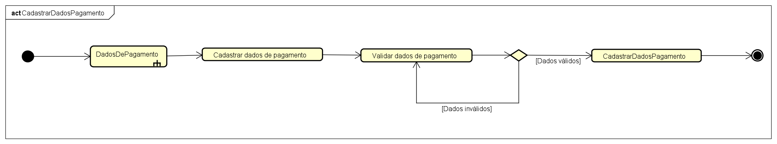

Fonte: Do Próprio autor, 2023.

Figura 50 - Atividade para excluir dados de pagamento

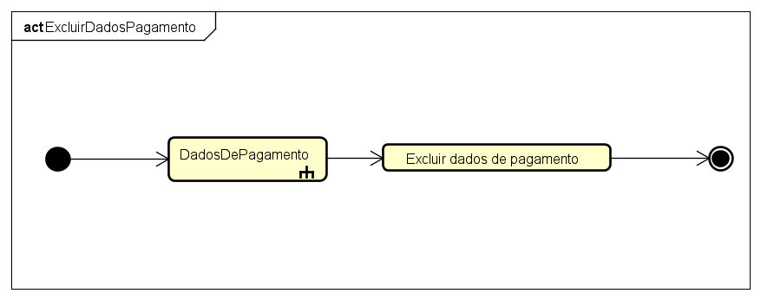

Fonte: Do Próprio autor, 2023.

Figura 51 - Atividade para atualizar dados de pagamento

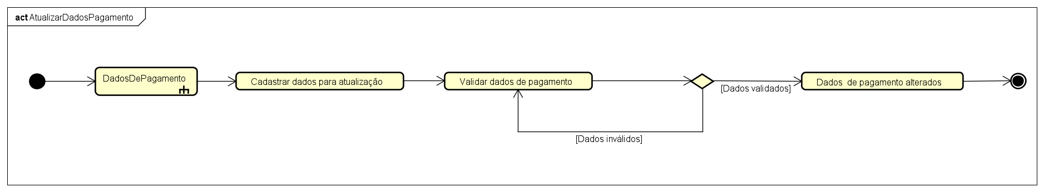

Fonte: Do Próprio autor, 2023.

# 3.7 Diagrama De Sequência

Abaixo estão os diagramas de sequência do projeto, visto que o objetivo desses diagramas é mostrar como as mensagens são trocadas entre os objetos do projeto, apresentando estas mensagens em uma ordem temporal.

Figura 52 – Diagrama de sequência para atualizar dados de pagamento.

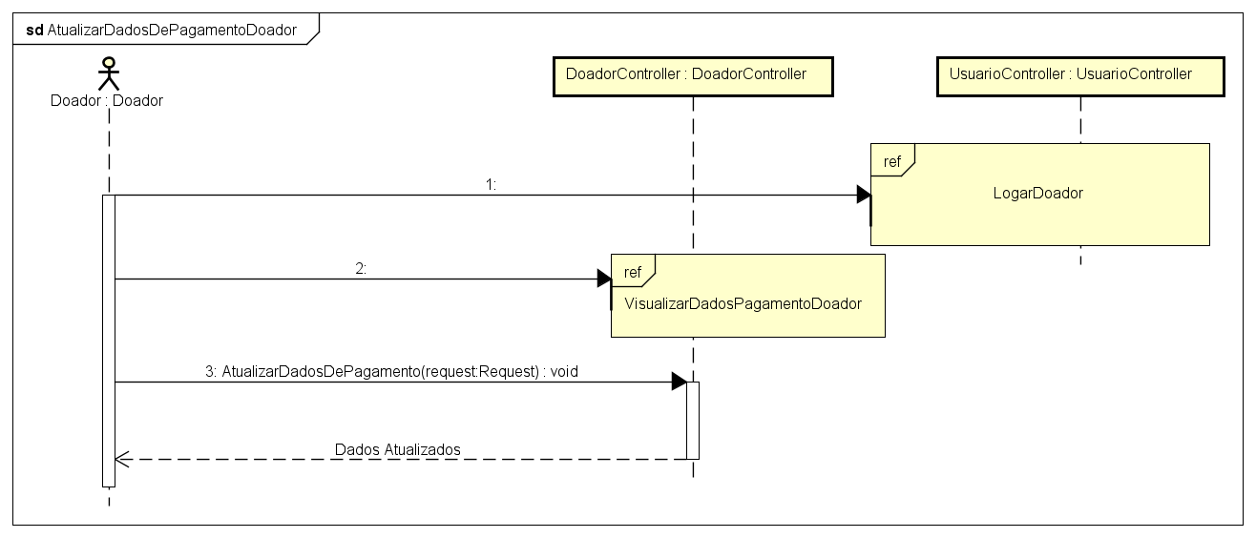

Fonte: Do Próprio autor, 2023.

Figura 53 – Diagrama de sequência para atualização de dados de pagamento.

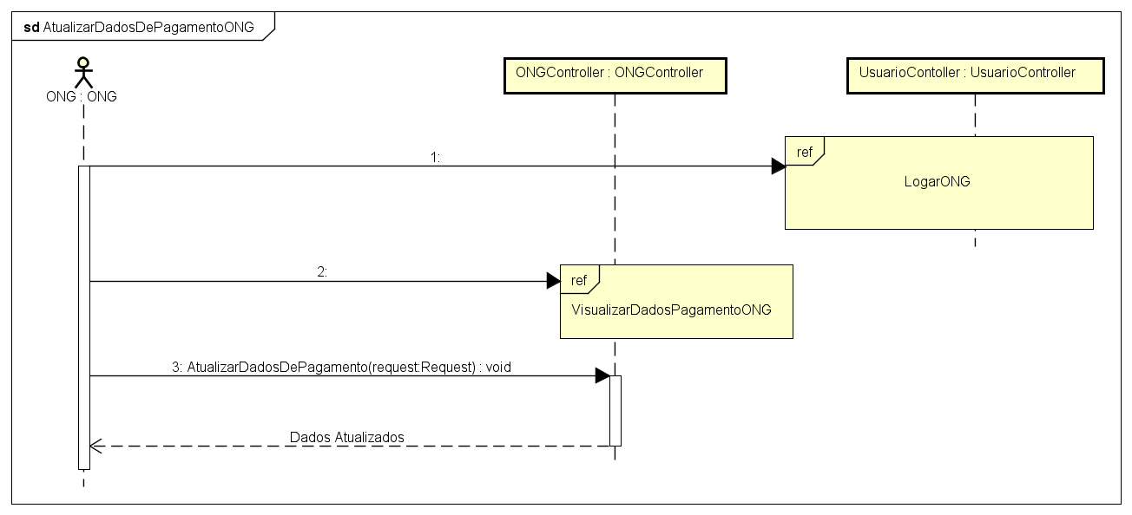

Fonte: Do Próprio autor, 2023.

Figura 54 – Diagrama de sequência para a atualização dos dados da ONG.

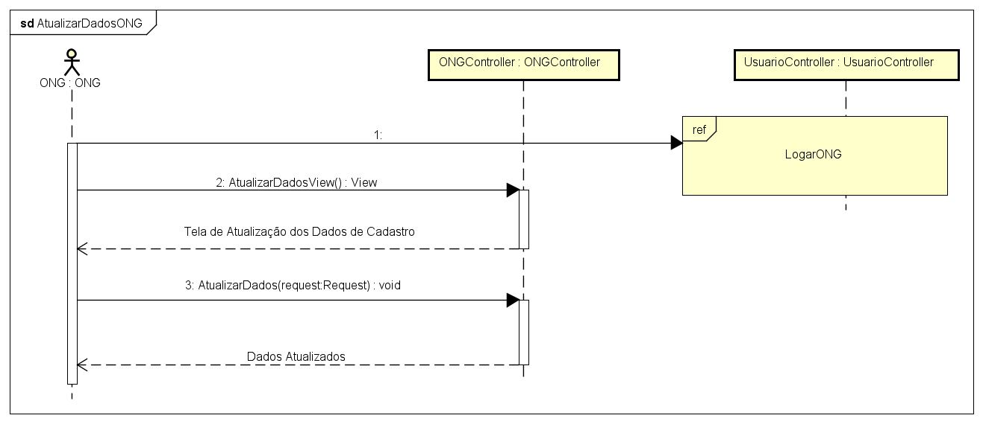

Fonte: Do Próprio autor, 2023.

Figura 55 – Digrama de sequência para a atualização dos dados do doador.

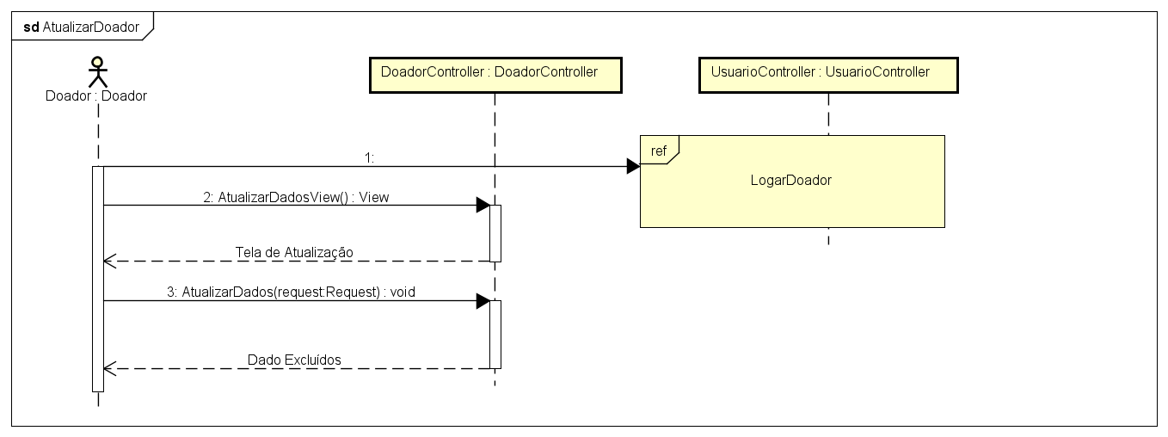

Fonte: Do Próprio autor, 2023.

Figura 56 – Diagrama de sequência para a atualização da necessidade.

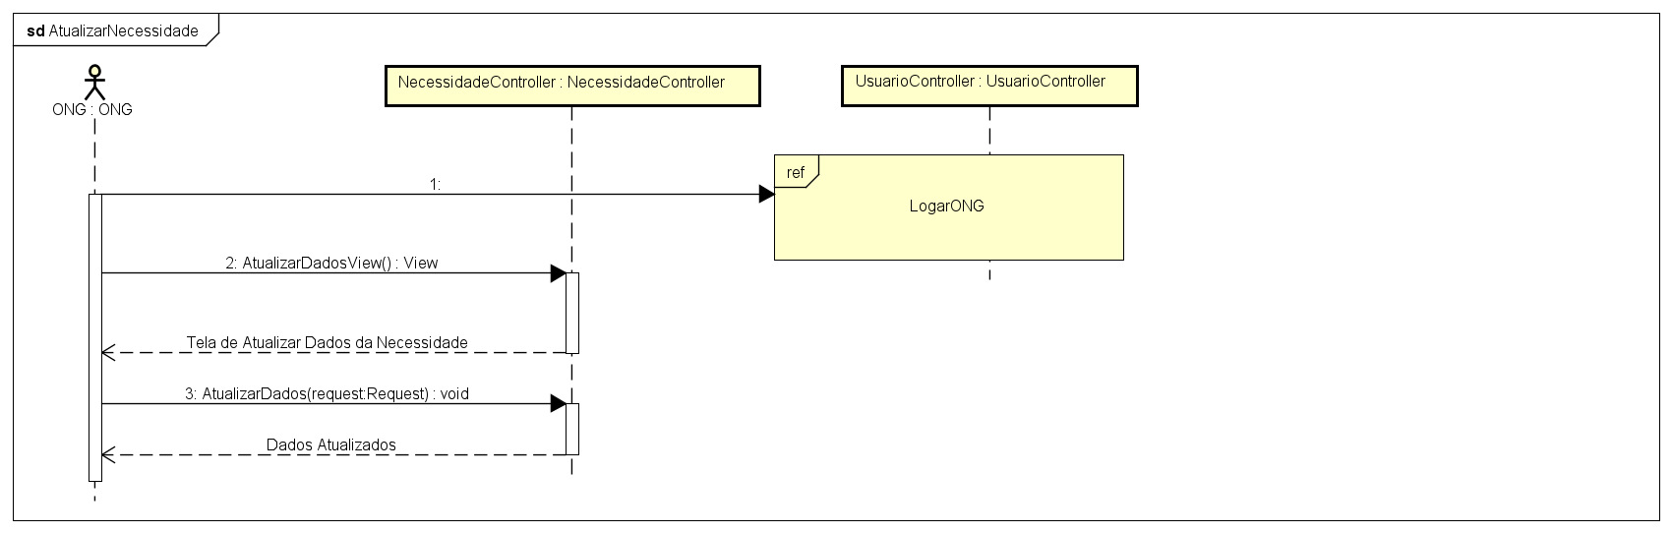

Fonte: Do Próprio autor, 2023.

Figura 57 – Diagrama de sequência para o cadastro de dados de pagamento.

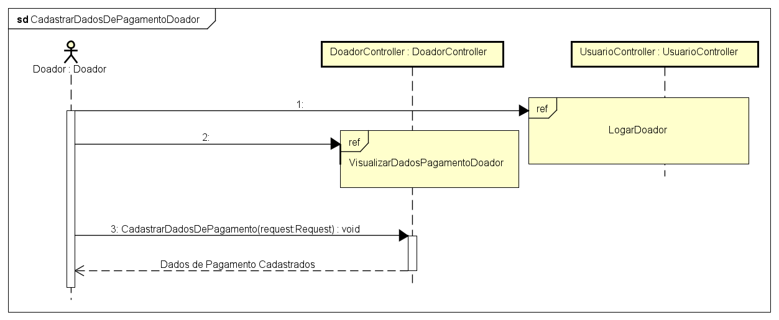

Fonte: Do Próprio autor, 2023.

Figura 58 – Diagrama de sequência para cadastro de dados de pagamento.

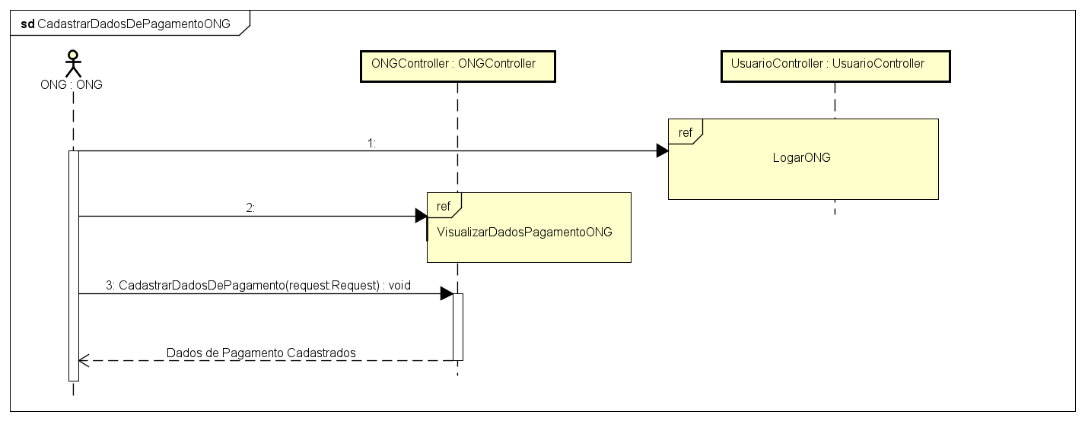

Fonte: Do Próprio autor, 2023.

Figura 59 – Diagrama de sequência para o cadastro da necessidade da ONG.

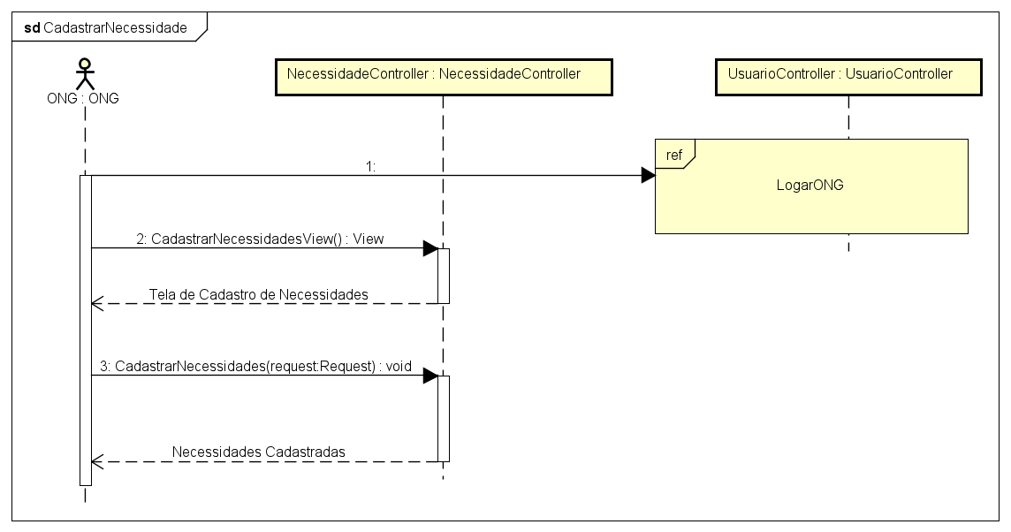

Fonte: Do Próprio autor, 2023.

Figura 60 – Diagrama de sequência para o cadastro de uma ONG.

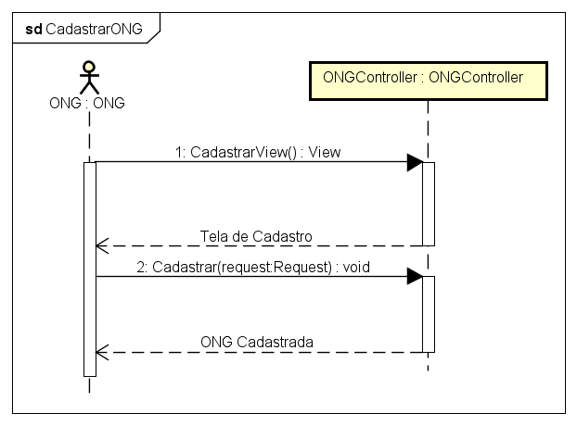

Fonte: Do Próprio autor, 2023.

Figura 61 – Diagrama de sequência para o cadastro de um doador.

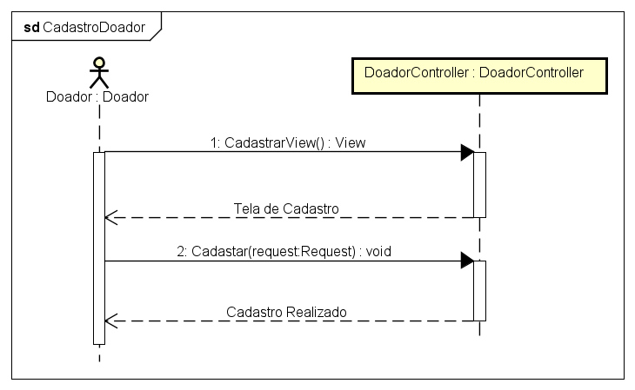

Fonte: Do Próprio autor, 2023.

Figura 62 – Diagrama de sequência para cancelamento de uma doação.

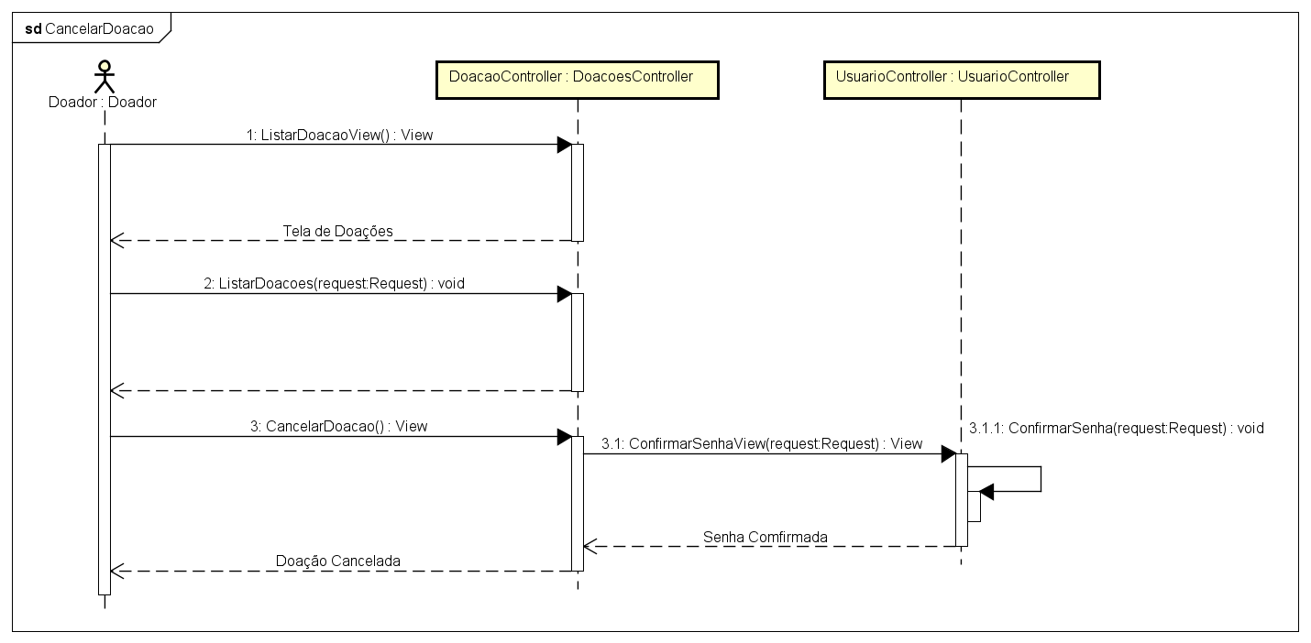

Fonte: Do Próprio autor, 2023.

Figura 63 – Diagrama de Sequência para desativar uma conta.

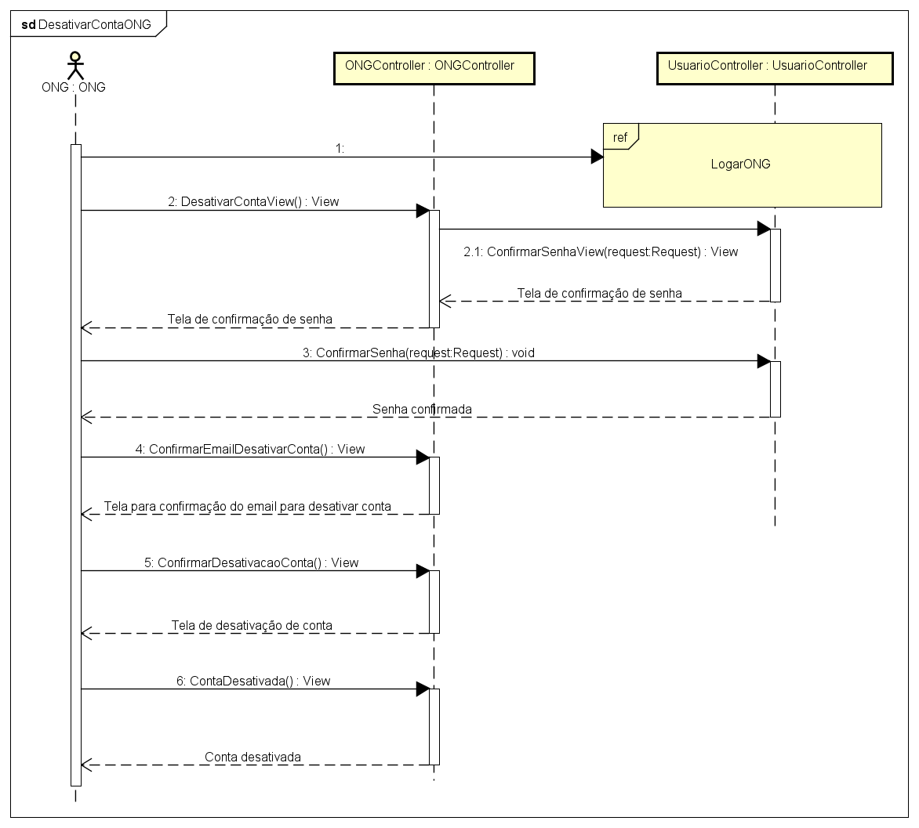

Fonte: Do Próprio autor, 2023.

Figura 64– Diagrama de sequência para a desativação de uma conta de doador.

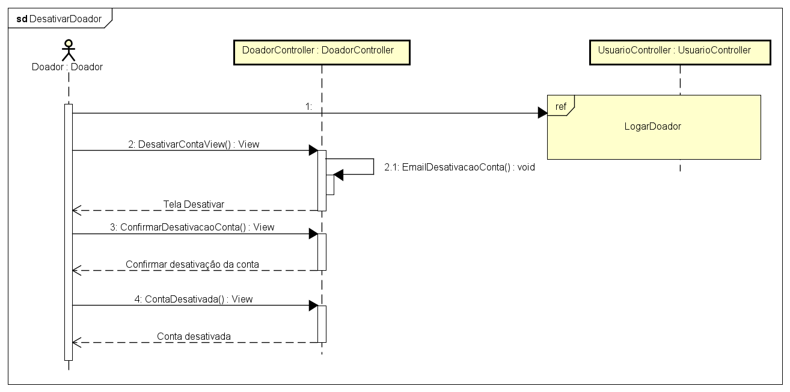

Fonte: Do Próprio autor, 2023.

Figura 65 - Diagrama de sequência para desativar uma necessidade.

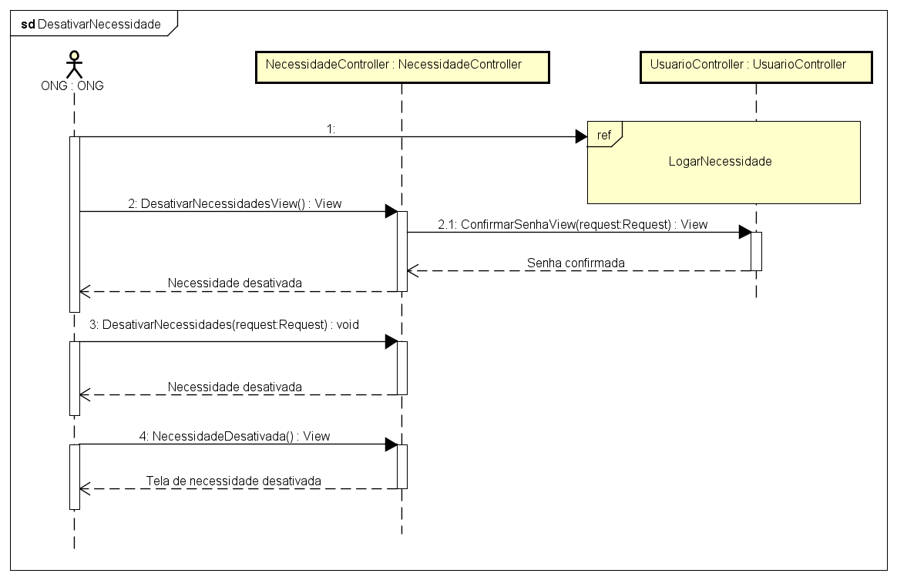

Fonte: Do Próprio autor, 2023.

Figura 66 - Diagrama de sequência para o envio de uma mensagem.

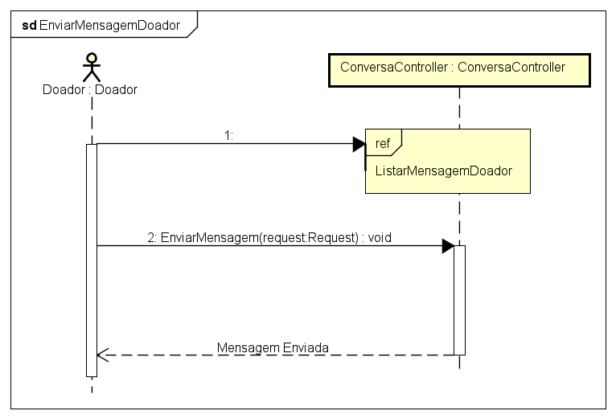

Fonte: Do Próprio autor, 2023.

Figura 67 – Diagrama de sequência para o envio de uma mensagem.

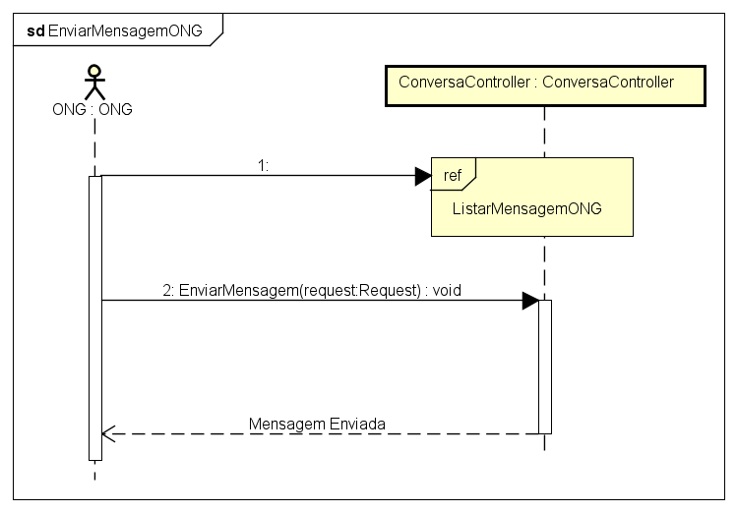

Fonte: Do Próprio autor, 2023.

Figura 68 – Diagrama de sequência para exclusão dos dados de pagamento.

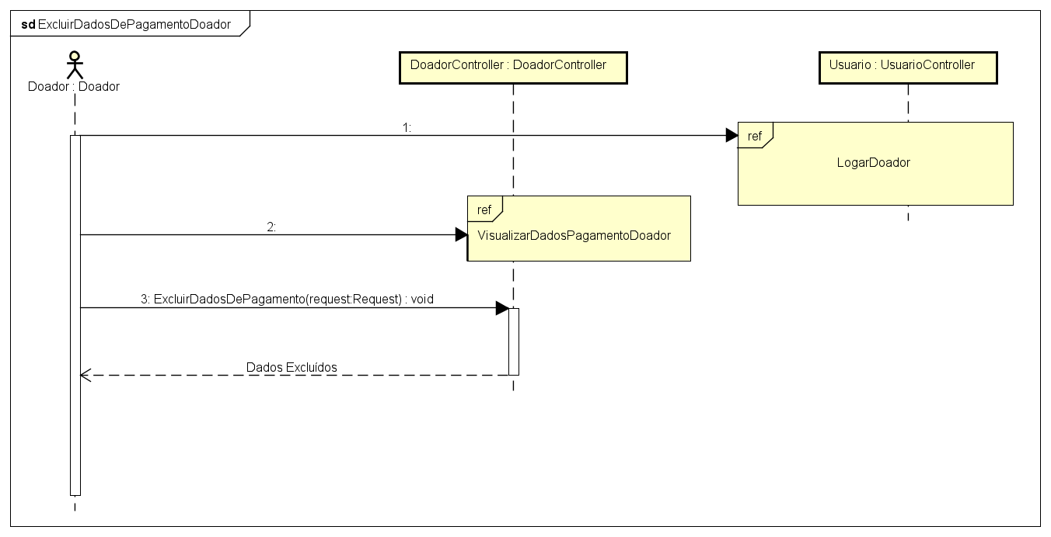

Fonte: Do Próprio autor, 2023.

Figura 69 – Diagrama para a exclusão dos dados de pagamento.

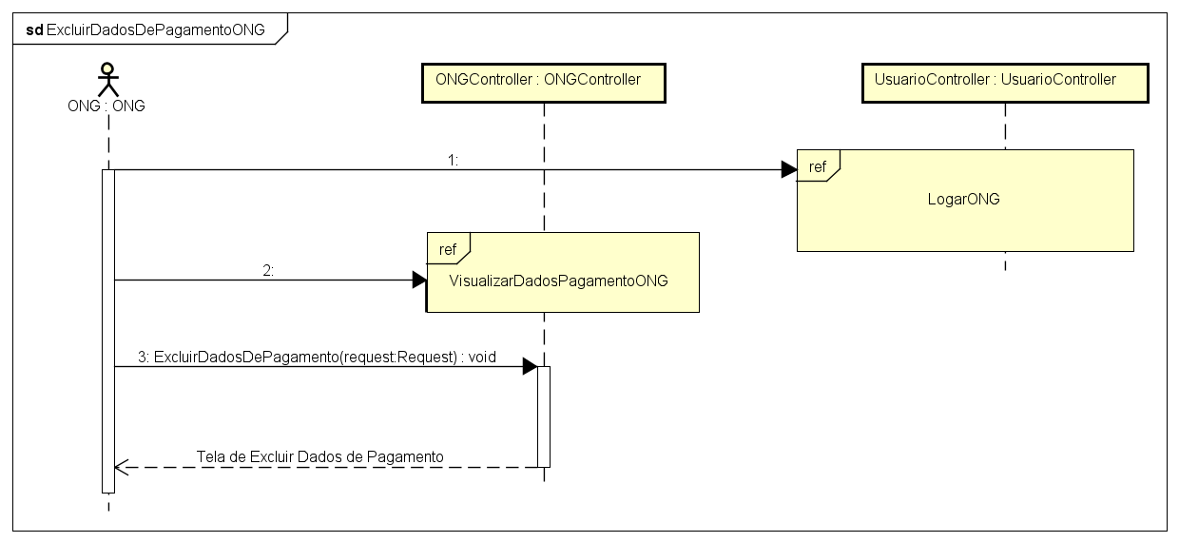

Fonte: Do Próprio autor, 2023.

Figura 70 – Diagrama de sequência para a exclusão de uma mensagem.

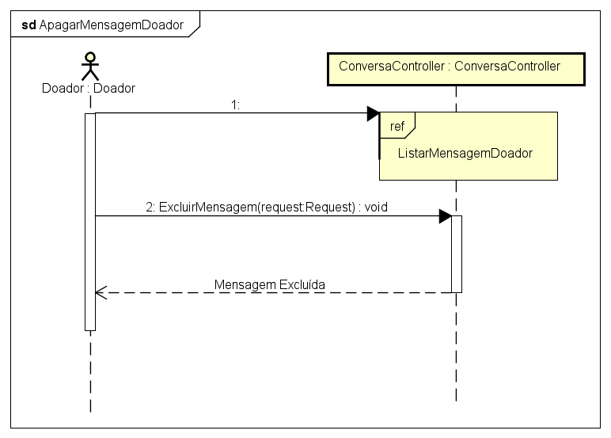

Fonte: Do Próprio autor, 2023.

Figura 71 – Diagrama de sequência para a exclusão dos dados de pagamento.



Fonte: Do Próprio autor, 2023.

Figura 72 – Diagrama de sequência para visualizar dados de pagamento do doador.

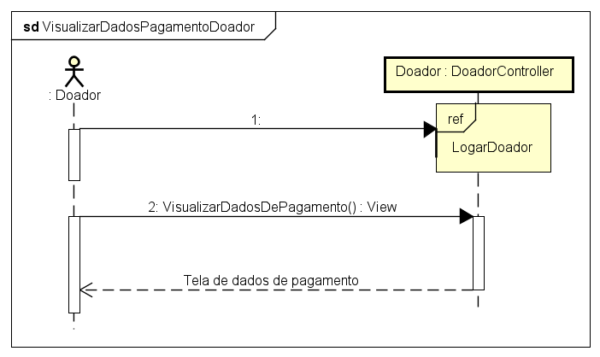

Fonte: Do Próprio autor, 2023.

Figura 73 – Diagrama de sequência da listagem das doações de um doador.

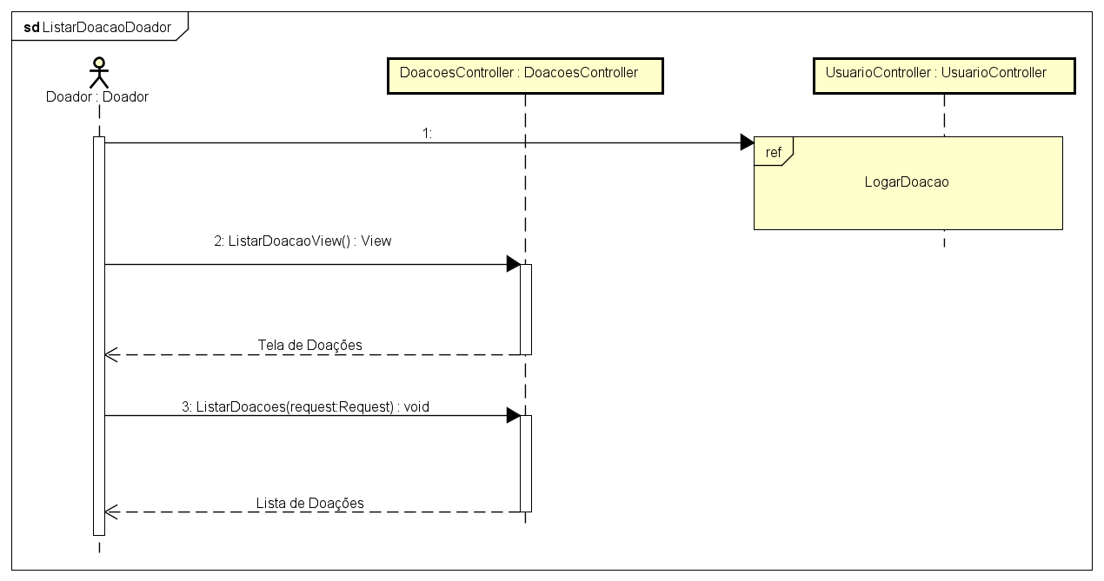

Fonte: Do Próprio autor, 2023.

Figura 74 – Diagrama de sequência para a visualização das doações recebidas.

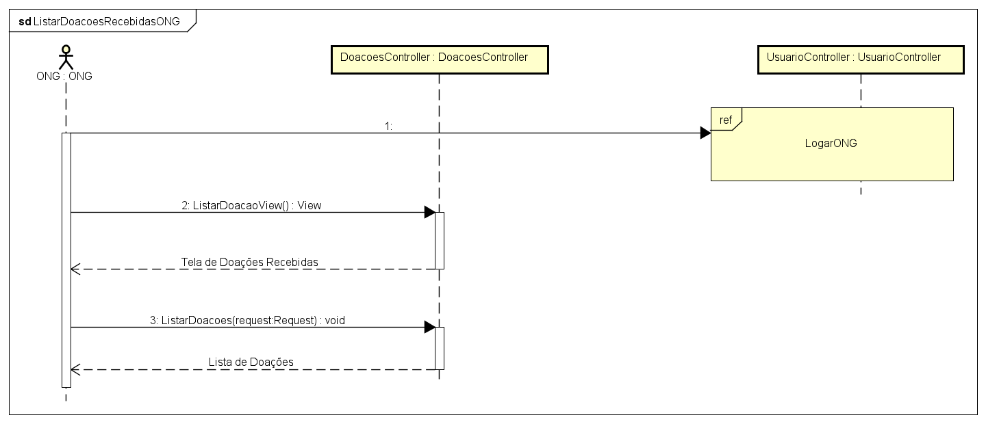

Fonte: Do Próprio autor, 2023.

Figura 75 – Diagrama de sequência da listagem das conversas dos doadores.

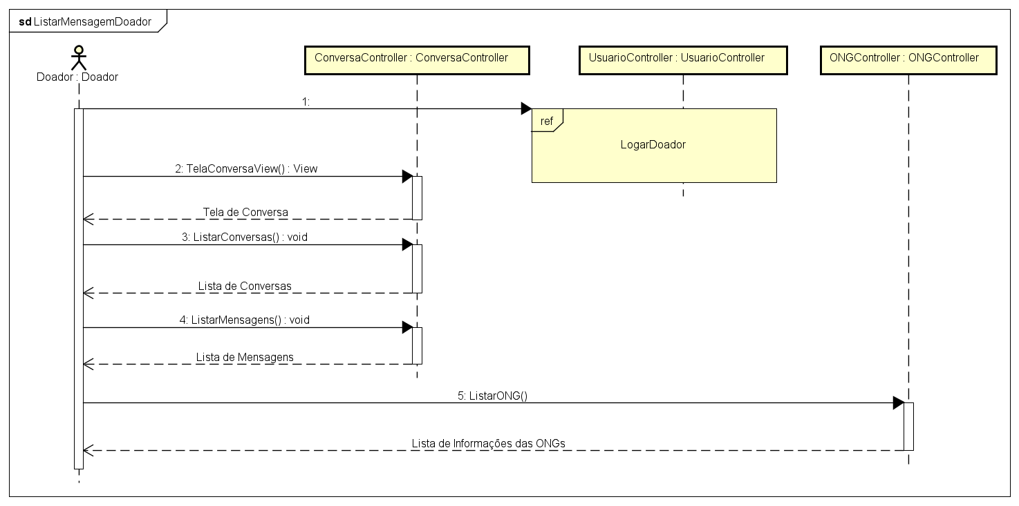

Fonte: Do Próprio autor, 2023.

Figura 76 – Diagrama de sequência para a listagem das conversas das ONGs.

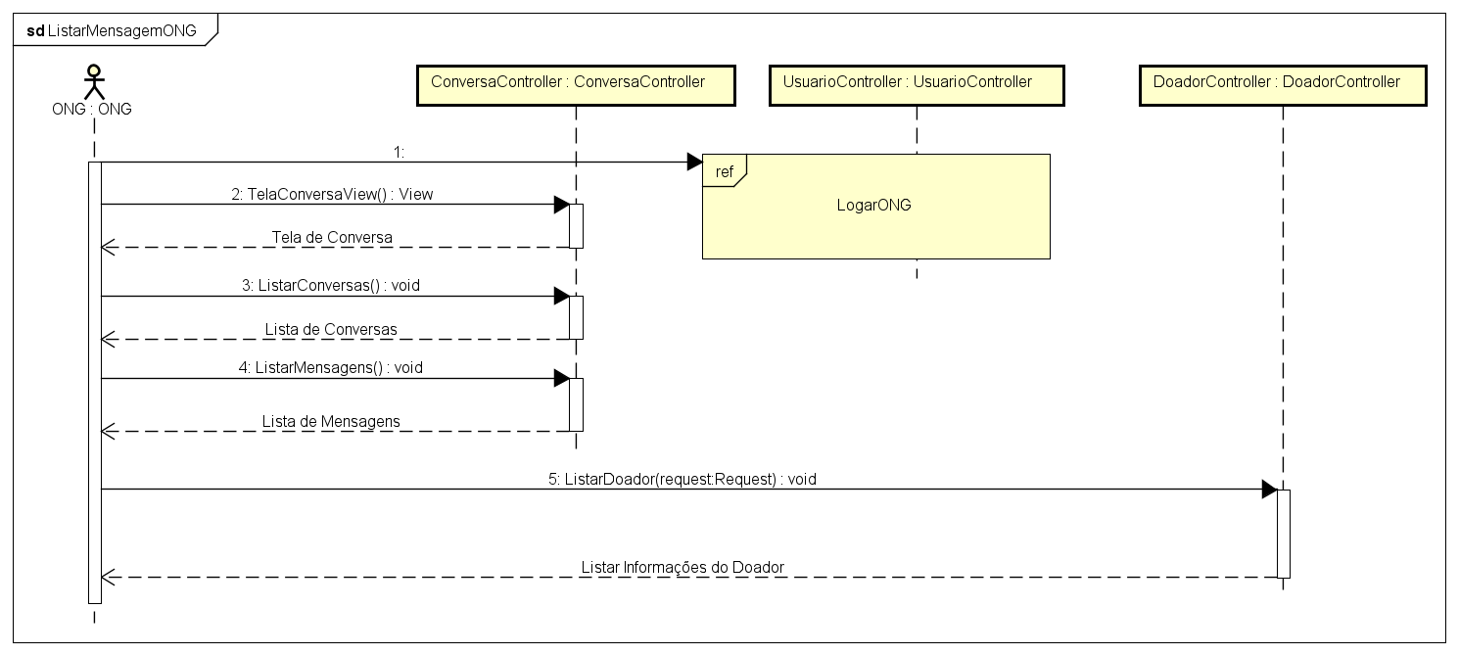

Fonte: Do Próprio autor, 2023.

Figura 77 – Diagrama de sequência para a listagem das necessidades das ONGs.

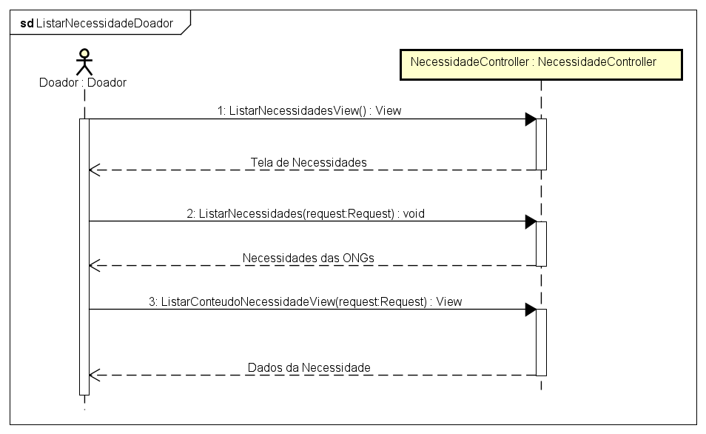

Fonte: Do Próprio autor, 2023.

Figura 78 – Diagrama de sequência para realizar doação Material.

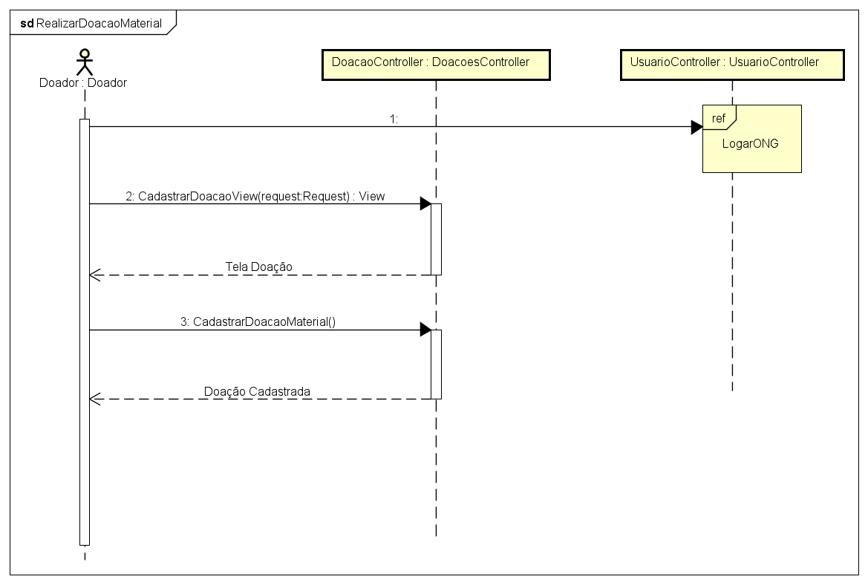

Fonte: Do Próprio autor, 2023.

Figura 79 – Diagrama para a listagem das ONGs cadastradas no site.

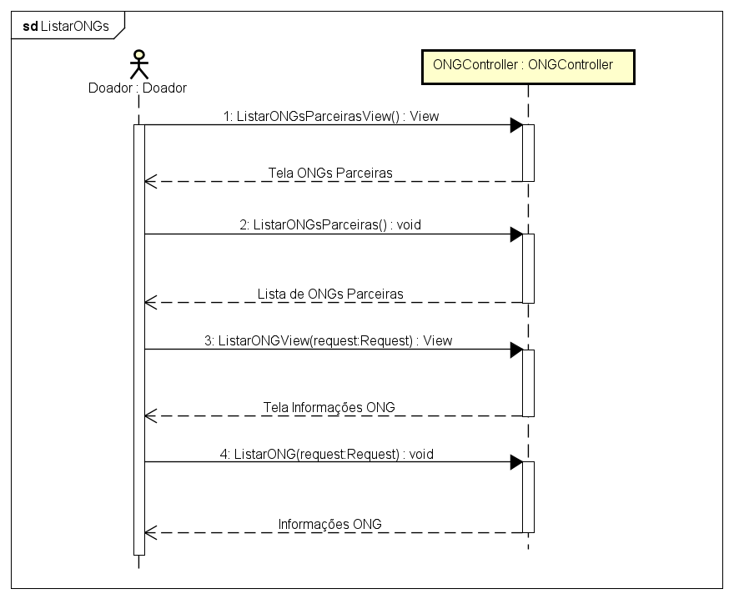

Fonte: Do Próprio autor, 2023.

Figura 80 – Diagrama de sequência para o login de um doador.

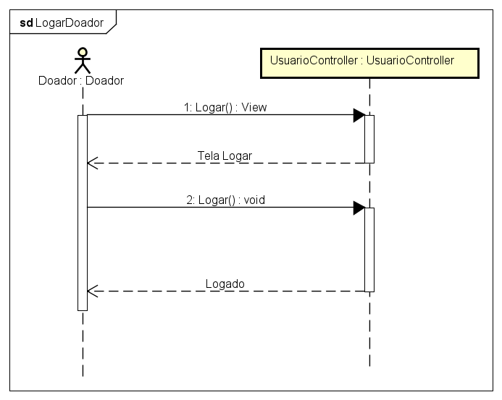

Fonte: Do Próprio autor, 2023.

Figura 81 – Diagrama de sequência para o login de uma ONG.

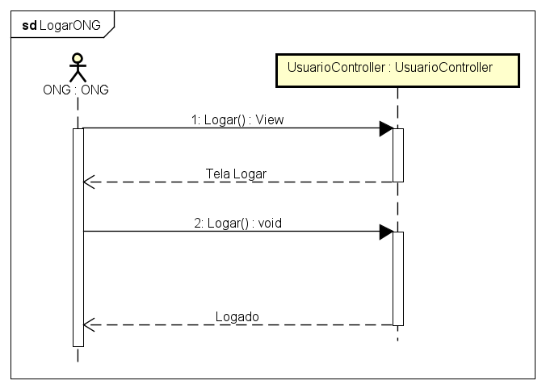

Fonte: Do Próprio autor, 2023.

Figura 82 – Diagrama de sequência para o doador realizar uma doação monetária para a ONG.

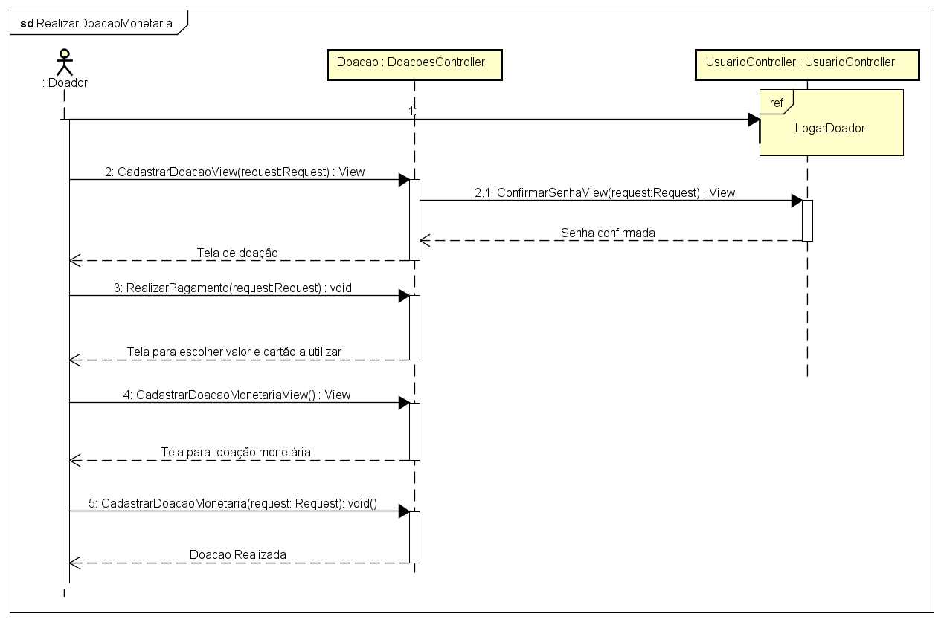

Fonte: Do Próprio autor, 2023.

Figura 83 - Diagrama de sequência para a resposta de uma mensagem.

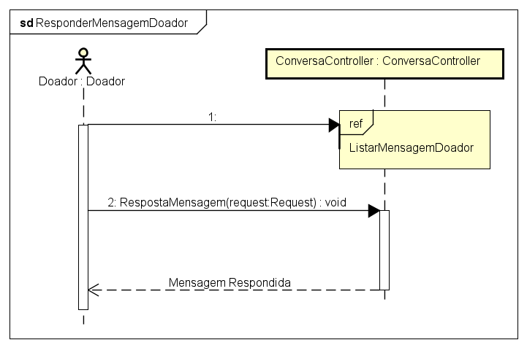

Fonte: Do Próprio autor, 2023.

Figura 84 – Diagrama de sequência para a resposta de uma mensagem.

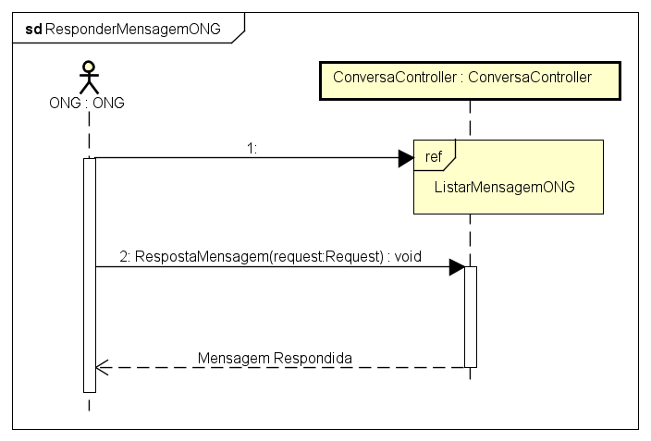

Fonte: Do Próprio autor, 2023.

# 3.8 Wireframes e prototipações de interfaces gráficas

Iremos explicar os Wireframes de baixa fidelidade desenvolvidos para o projeto, mostrando seu visual e explicando de maneira simples sua funcionalidade, e em seguida apresentaremos as prototipações de interfaces gráficas construídas com base nos Wireframes de baixa fidelidade.

# 3.8.1 Wireframes

A seguir estão os protótipos de baixa fidelidade das telas projetadas para o website do trabalho de conclusão de curso, sendo que o objetivo da criação destes protótipos é proporcionar um esboço das páginas que estarão no site, sendo simplificadas para sua versão de baixa fidelidade:

Figura 85 - Wireframe Home Doador

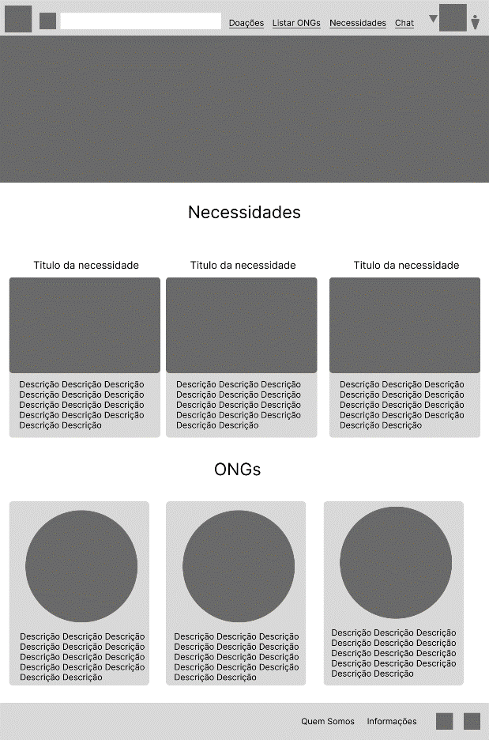

Fonte: Do Próprio autor, 2023.

A figura 83 apresenta o Wireframe de baixa fidelidade da Home do Doador, sendo essa a página inicial para os doadores e pessoas ainda sem registro no site. Ela possui um header e um footer, também tendo o conteúdo da página dividido em três partes: O banner de principal, uma lista de necessidades de ONGs e uma lista com os perfis das ONGs.

Figura 86 - Wireframe Home ONG

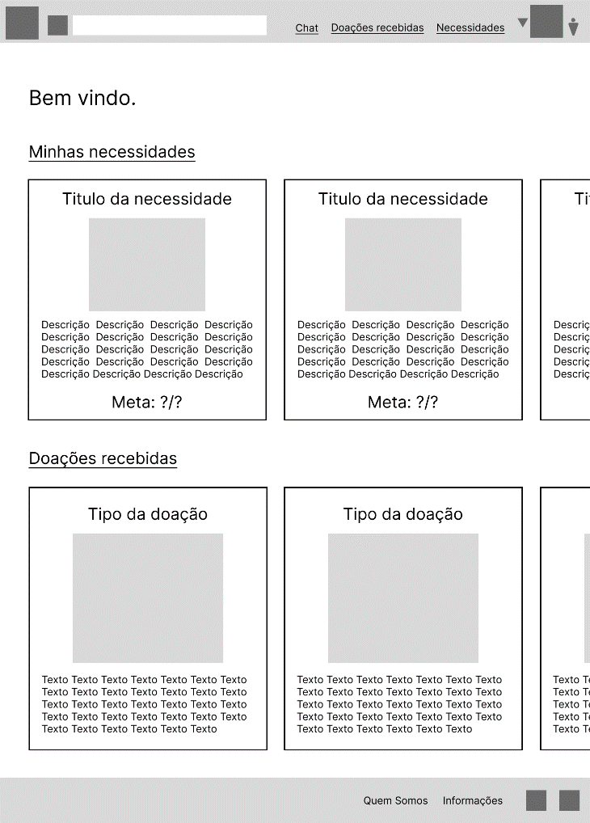

Fonte: Do Próprio autor, 2023.

A figura 84 apresenta o Wireframe de baixa fidelidade da Home da ONG, referente a página inicial das ONGs registradas no site. A página possui duas listas, sendo elas a lista de necessidades da ONG conectada e a lista de doações recebidas pela ONG.

Figura 87 - Wireframe Cadastro Doador parte 1

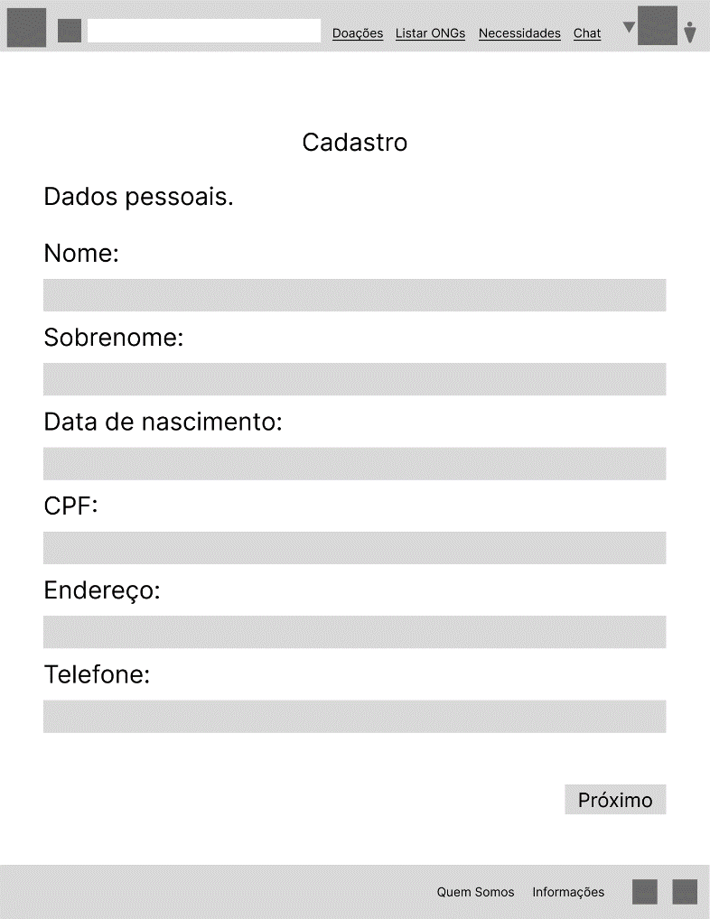

Fonte: Do Próprio autor, 2023.

A figura 85 mostra o Wireframe de baixa fidelidade da primeira parte do cadastro do doador com um formulário pedindo o nome, sobrenome, data de nascimento, CPF, endereço e telefone do doador.

Figura 88 - Wireframe Cadastro Doador parte 2

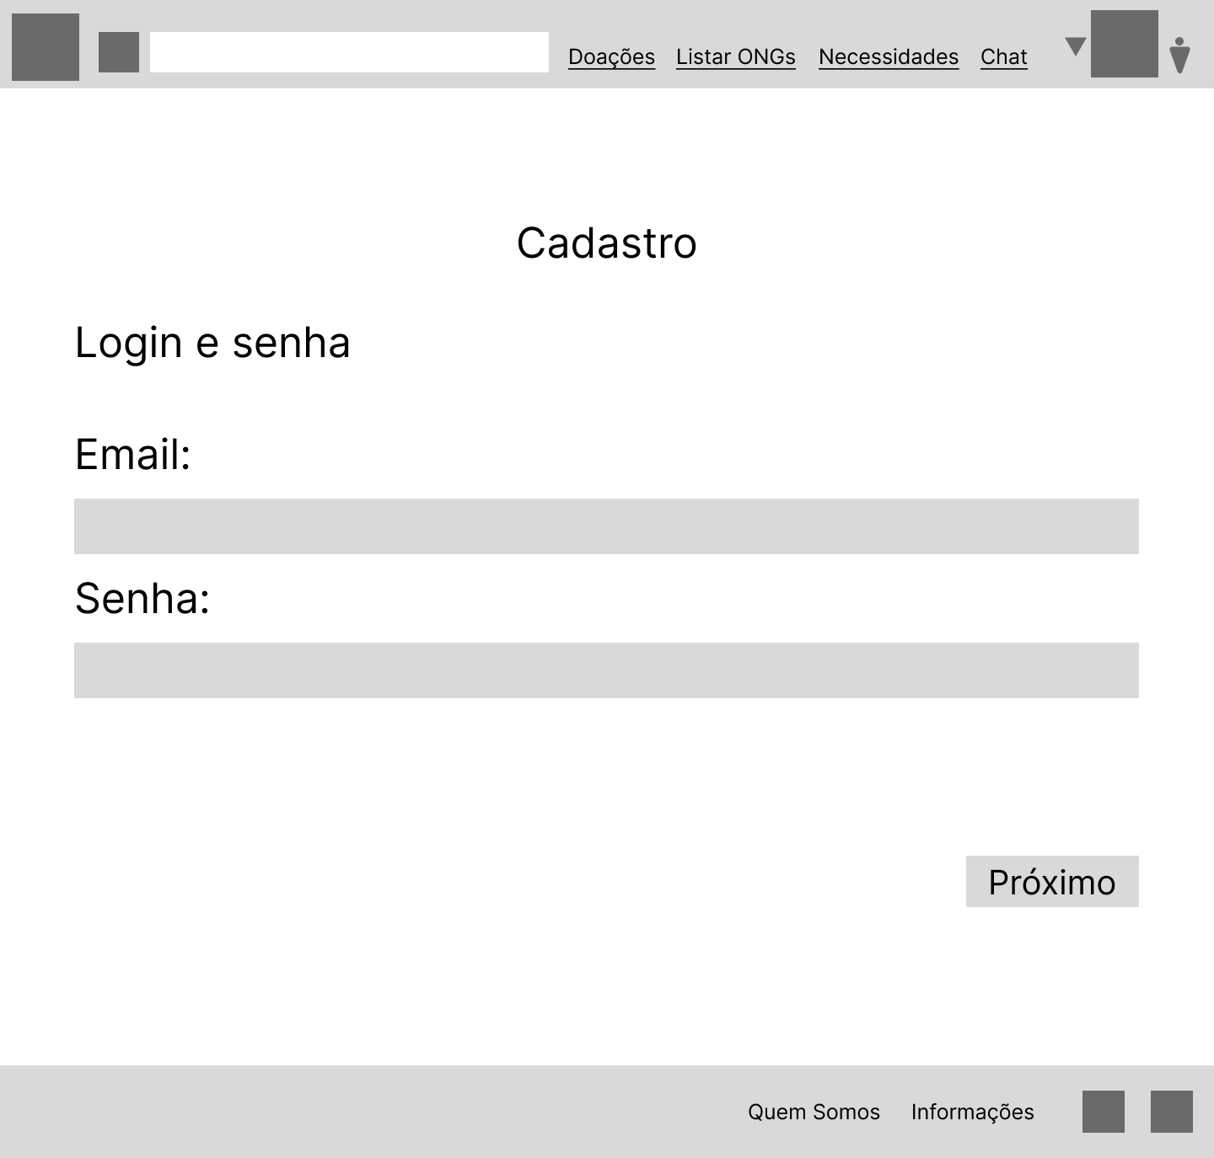

Fonte: Do Próprio autor, 2023.

A figura 86 exibe o Wireframe de baixa fidelidade da segunda parte do cadastro do doador, sendo está a última parte do cadastro. No formulário desta página é pedido o e-mail e senha que o doador deseja usar para a criação da sua conta no site.

Figura 89 - Wireframe Cadastro ONG parte 1

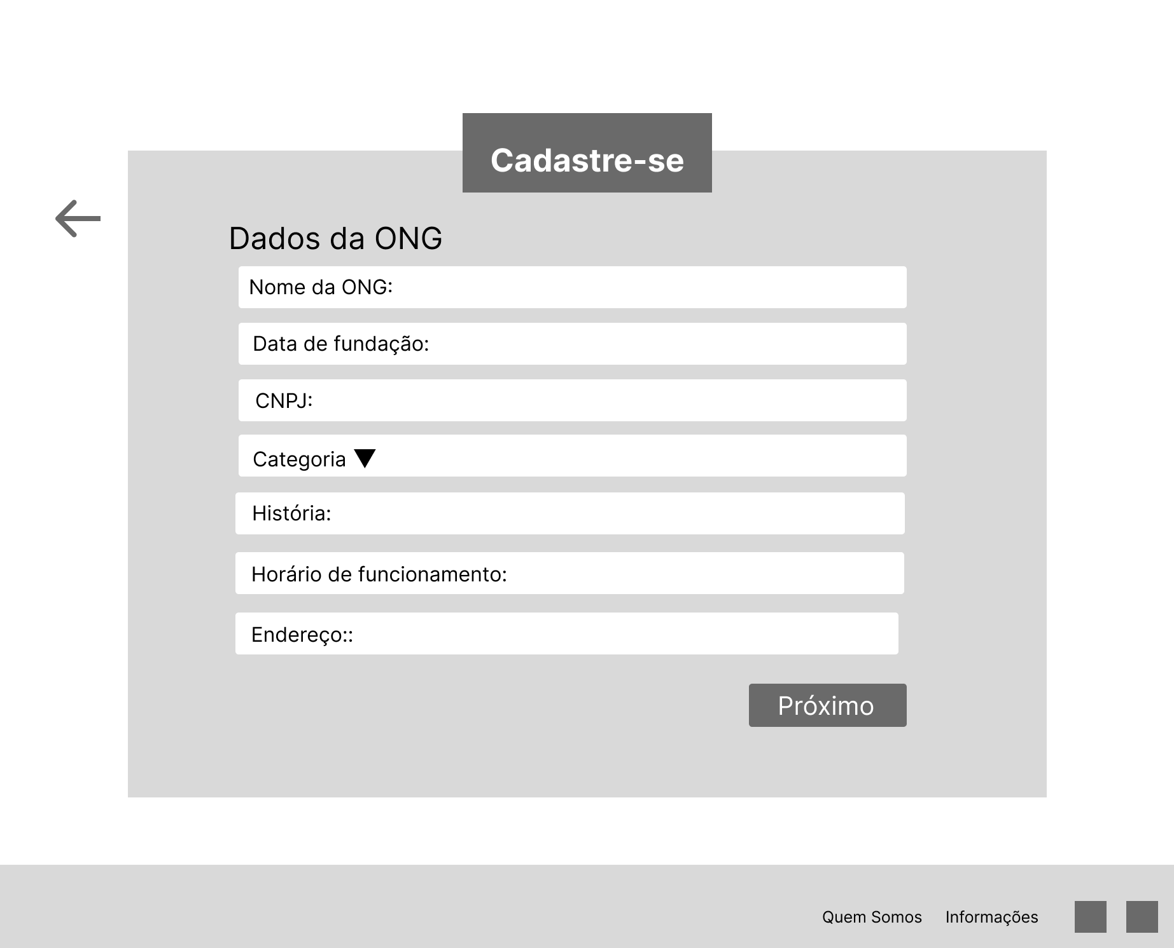

Fonte: Do Próprio autor, 2023.

A figura 87 apresenta o Wireframe de baixa fidelidade da primeira parte do cadastro da ONG com um formulário pedindo os dados da ONG, como o nome da ONG, CNPJ, Categoria, Endereço e outros campos pertinentes para seu registro no site.

Figura 90 - Wireframe Cadastro ONG parte 2

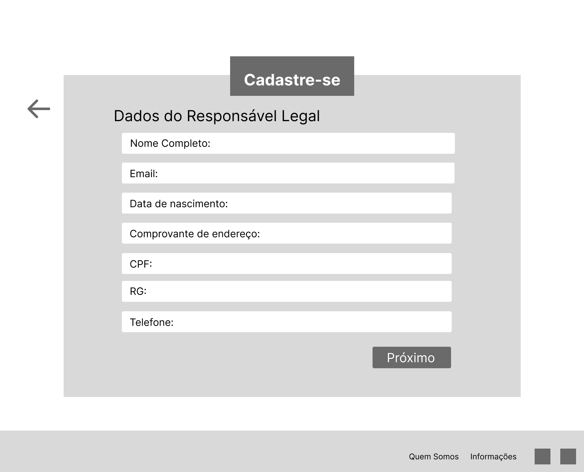

Fonte: Do Próprio autor, 2023.

A figura 88 mostra o Wireframe de baixa fidelidade da segunda parte do cadastro da ONG. O formulário desta página pede informações sobre o responsável legal da ONG, como nome completo, e-mail, CPF, telefone e outras informações importantes para o registro no site.

Figura 91 - Wireframe Cadastro da ONG parte 3

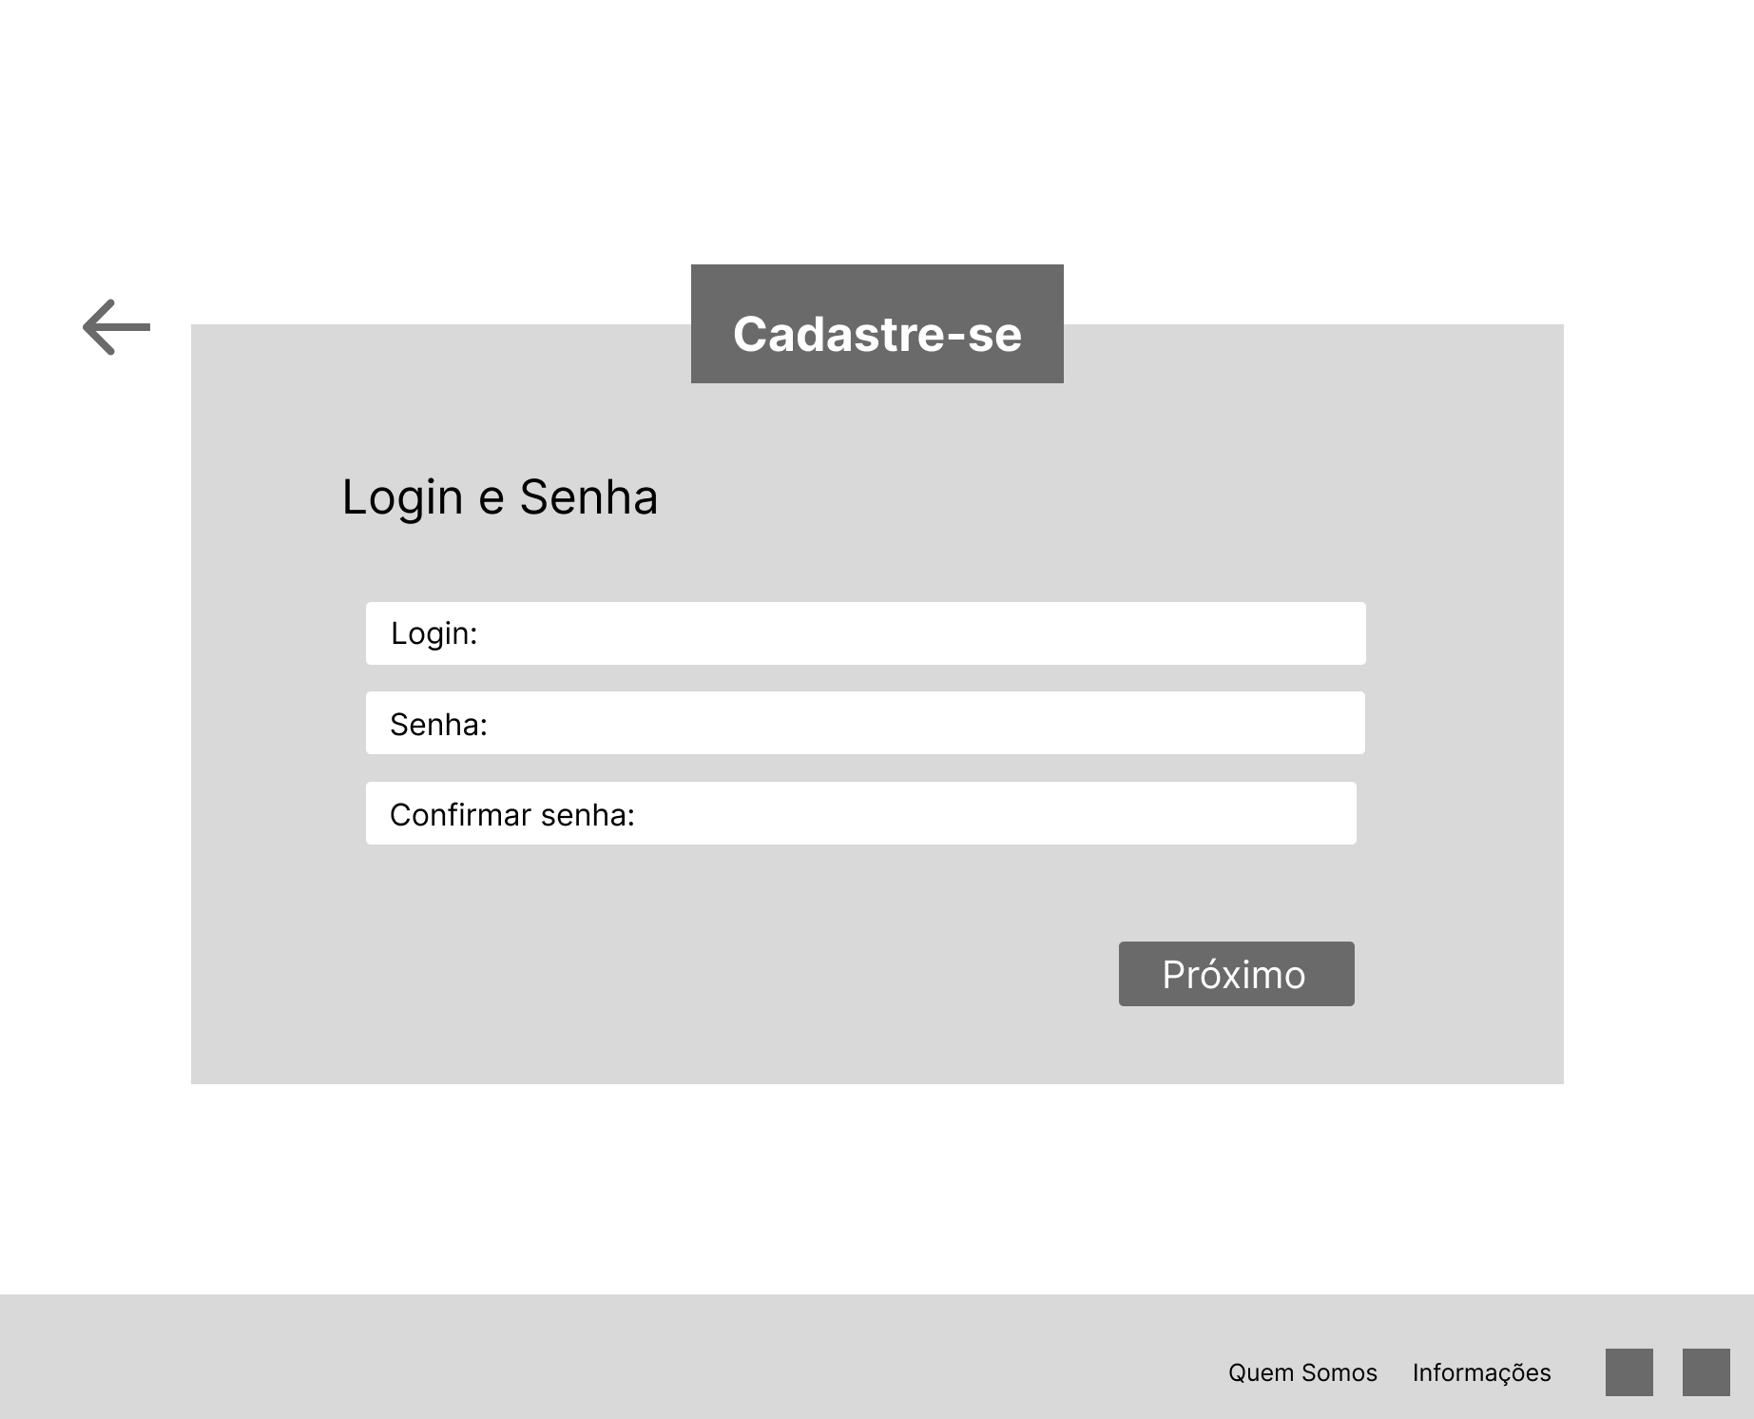

Fonte: Do Próprio autor, 2023.

A figura 89 exibe o Wireframe de baixa fidelidade da página da terceira parte do cadastro da ONG, sendo a última parte do cadastro, são pedidos o Login e a senha que serão utilizados pela ONG.

Figura 92 - Wireframe Login

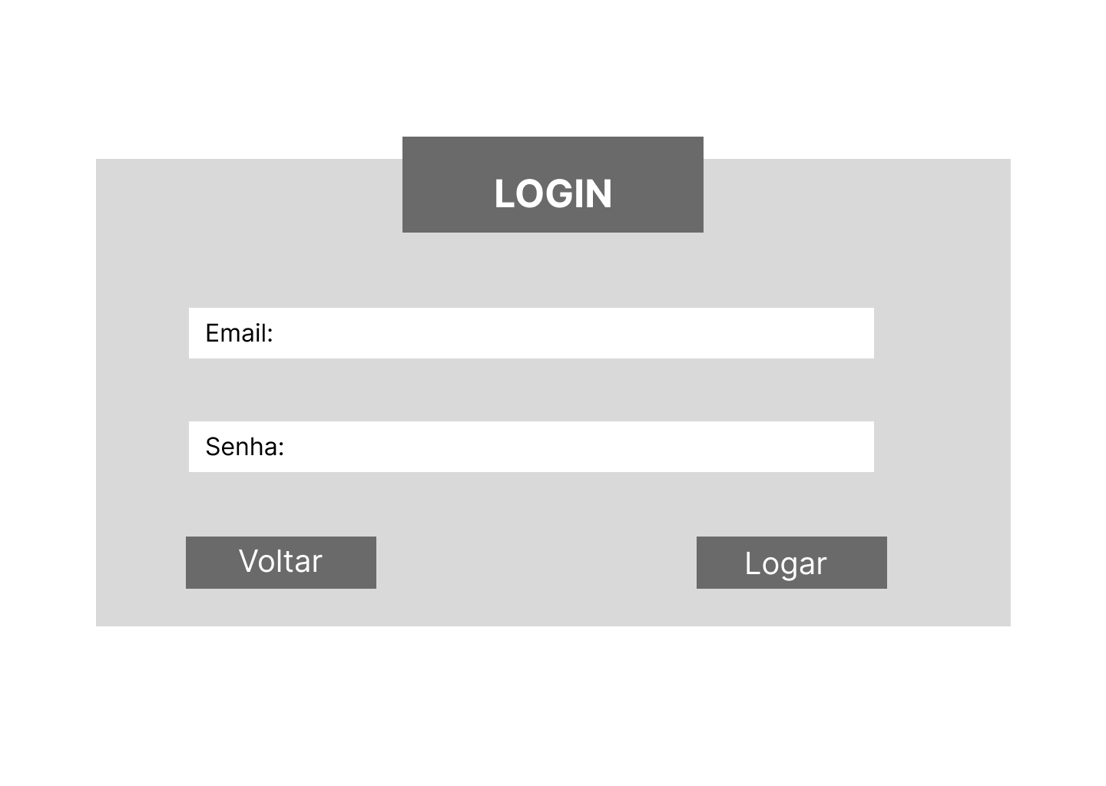

Fonte: Do Próprio autor, 2023.

A figura 90 é referente ao Wireframe de baixa fidelidade da página de Login. Para fazer login no site é necessário inserir o e-mail e senha que já foram previamente registrados durante o cadastro do doador ou da ONG.

Figura 93 - Wireframe Lista de ONGs

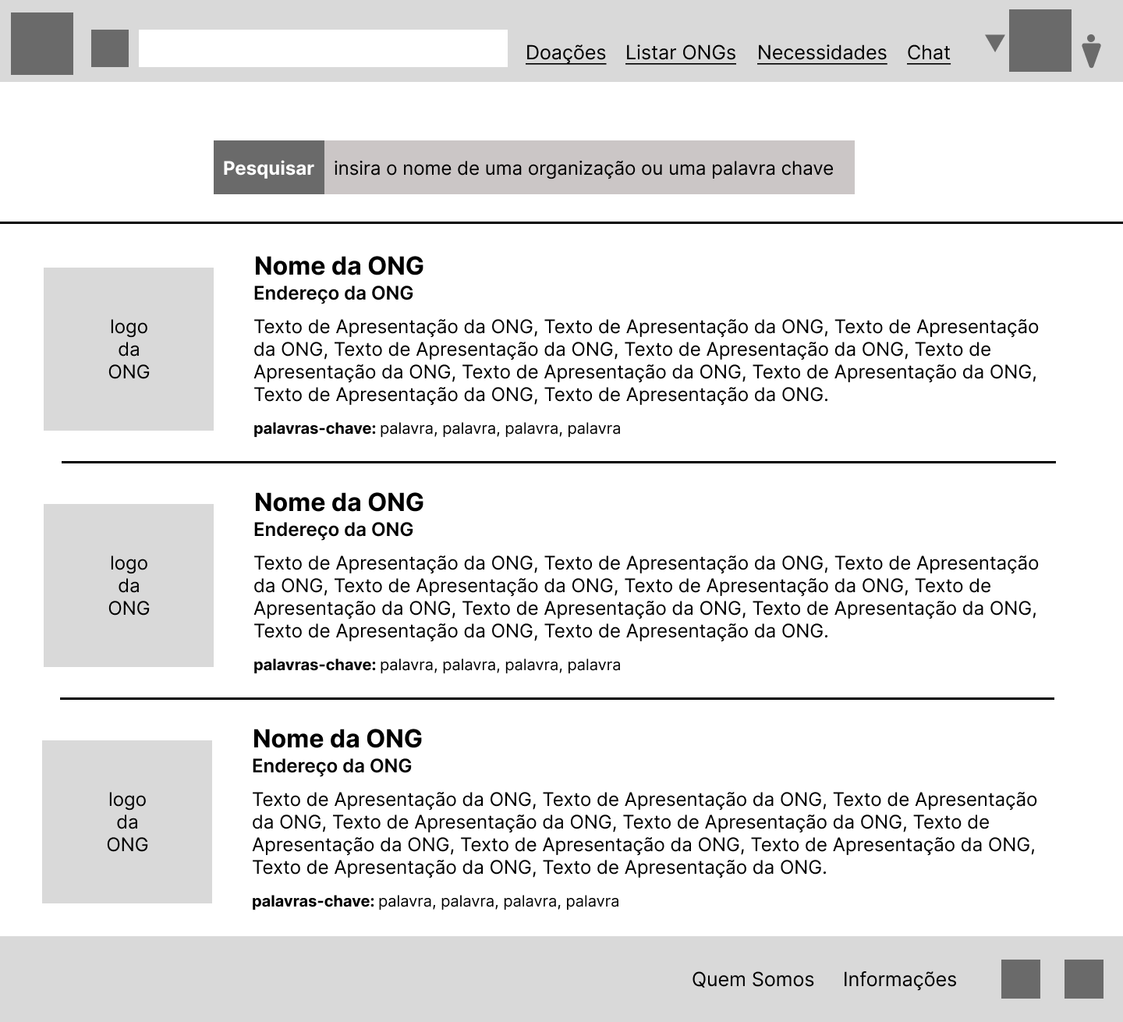

Fonte: Do Próprio autor, 2023.

A figura 91 apresenta o Wireframe de baixa fidelidade da Lista de ONGs. Nesta página do site é exibido uma lista com as ONGs registradas no site, passando informações como o nome, endereço, história, palavras-chaves relacionadas a ONG e a Logo da ONG.

Figura 94 - Wireframe Página da ONG

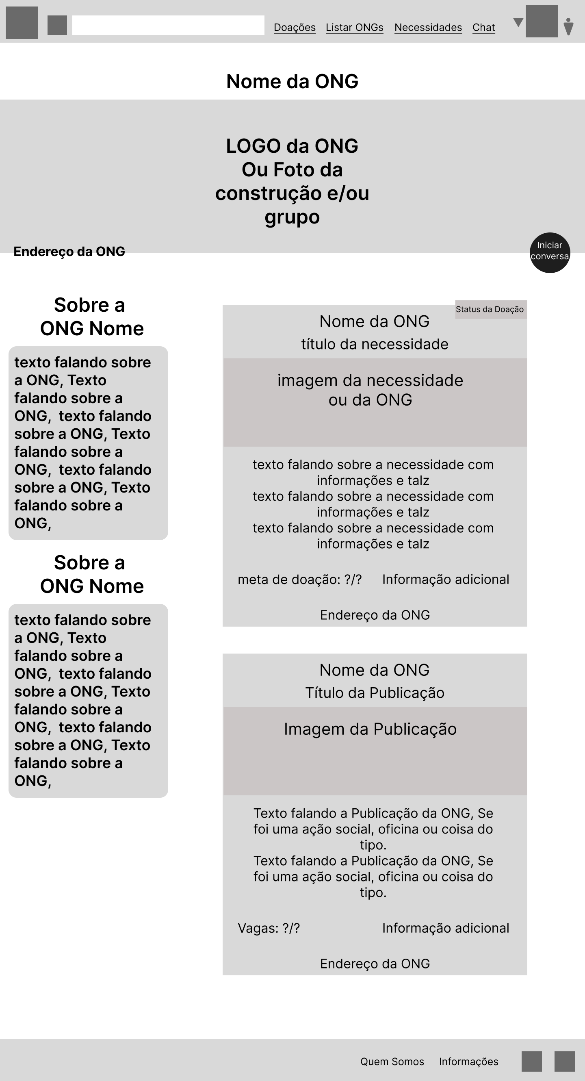

Fonte: Do Próprio autor, 2023.

A figura 92 mostra o Wireframe de baixa fidelidade da página da ONG. A página da ONG exibe todas as necessidades da ONG junto de informações como a história da ONG, informações adicionais, publicações e avisos.

Figura 95 - Wireframe Página de Necessidades

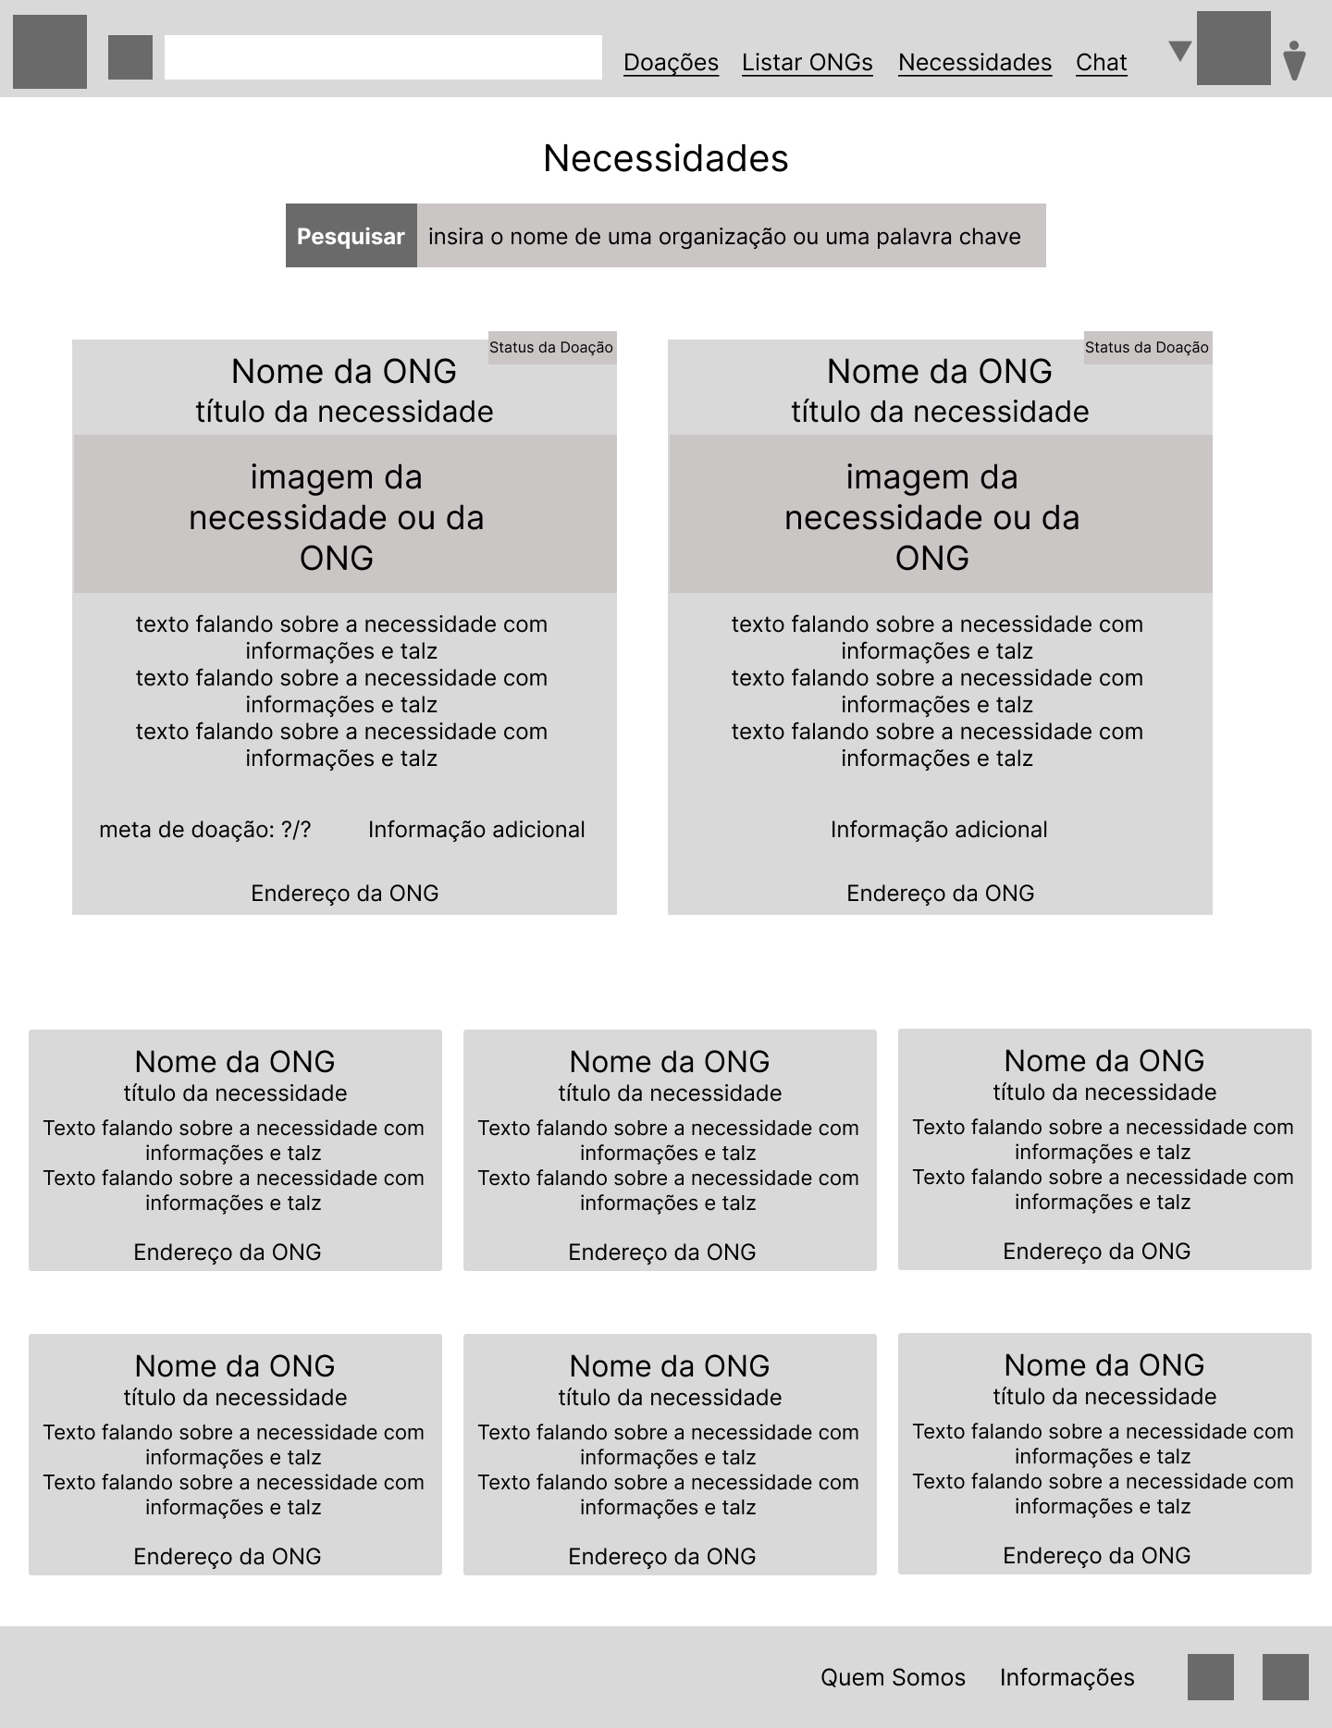

Fonte: Do Próprio autor, 2023.

A figura 93 apresenta o Wireframe de baixa fidelidade da página de Necessidades, sendo que está página é voltada para a exibição das necessidades registradas pelas ONGs, possuindo uma barra de pesquisa, dois cards principais e abaixo está uma lista com as necessidades em cards menores.

Figura 96 - Wireframe Página de Pesquisa de Necessidade

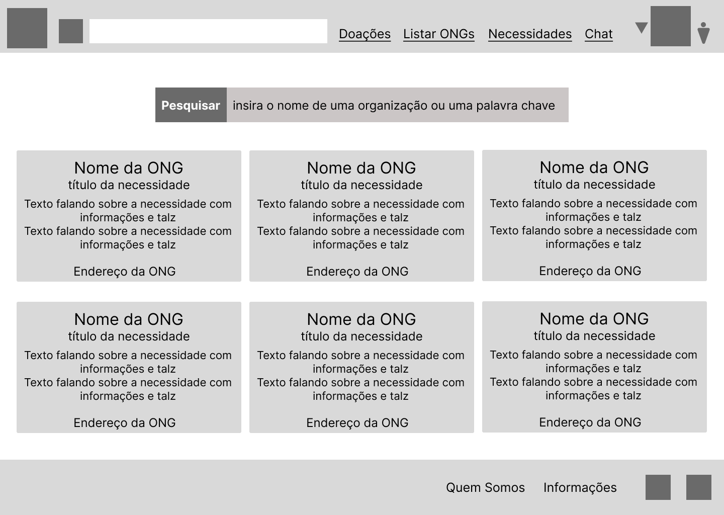

Fonte: Do Próprio autor, 2023.

A figura 94 exibe o Wireframe de baixa fidelidade da página de pesquisa de necessidades. Está página apresenta as necessidades relacionadas ao texto que o doador pesquisou, exibindo-as em uma lista de cards.

Figura 97 - Wireframe Página de Doação Material

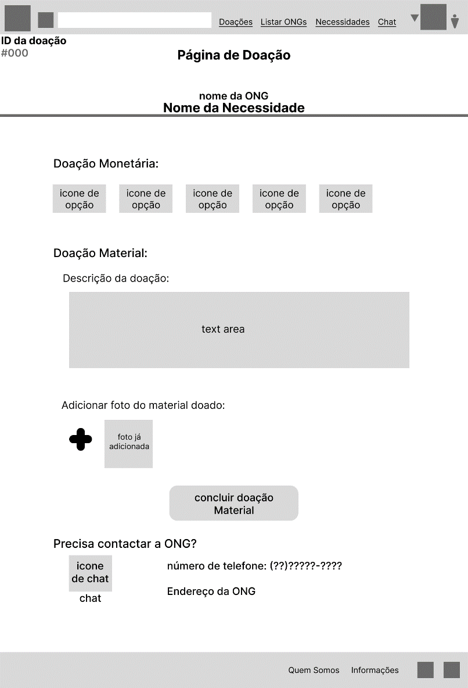

Fonte: Do Próprio autor, 2023.

A figura 95 é referente ao Wireframe de baixa fidelidade da página de doação material. A função desta página é permitir que o doador registre sua doação material, para informar a ONG ou contatá-la em algum caso especifico.

Figura 98 - Wireframe Página de Doação Monetária

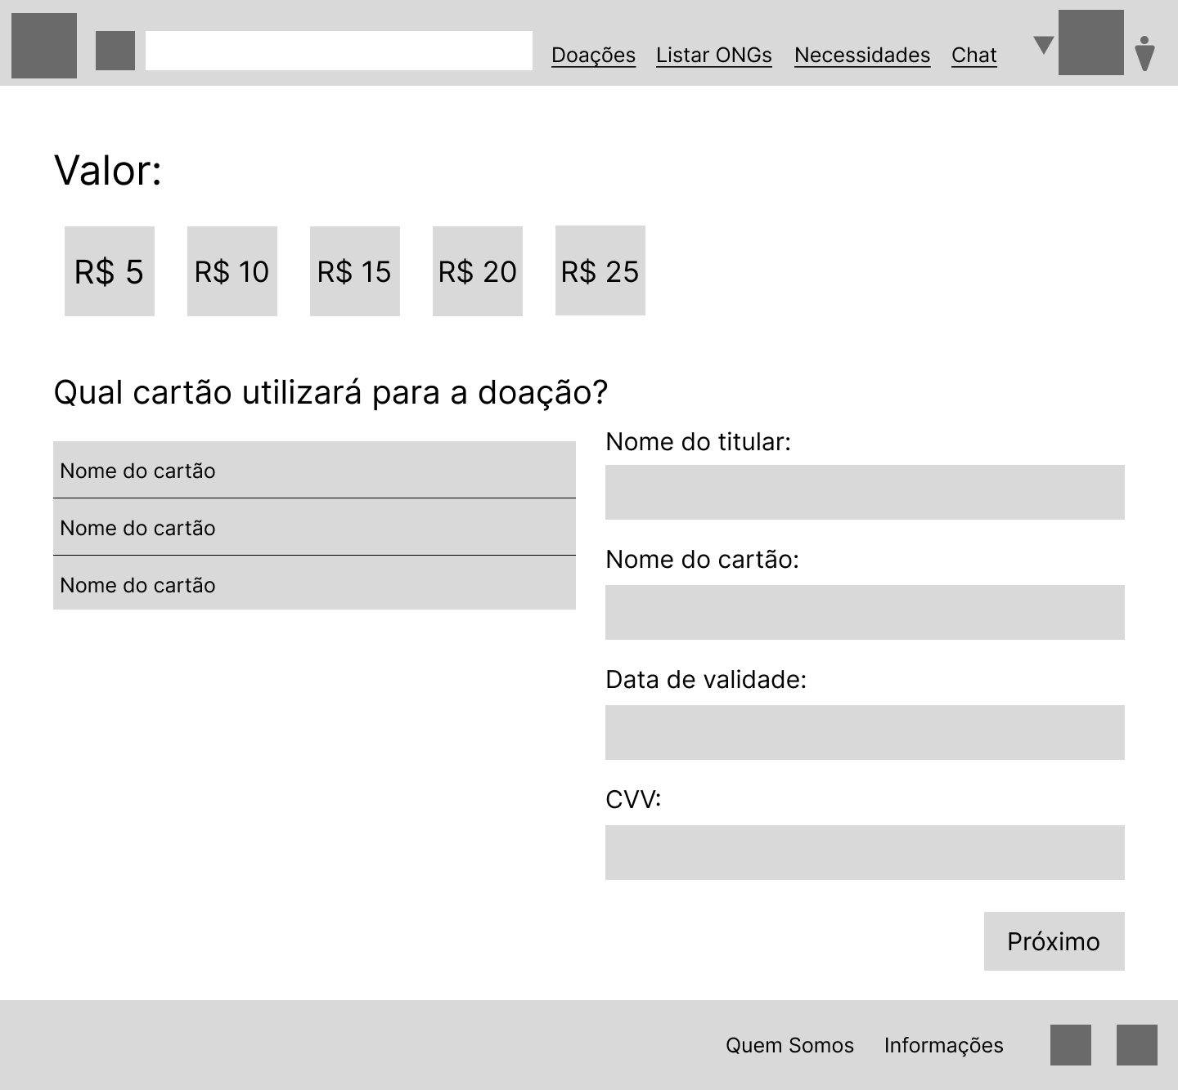

Fonte: Do Próprio autor, 2023.

A figura 96 mostra o Wireframe de baixa fidelidade da página de doação monetária. A função desta página é realizar a doação monetária, gerando um registro para ONG, também permitindo contatá-la em algum caso especial.

Figura 99 - Wireframe Confirme a senha

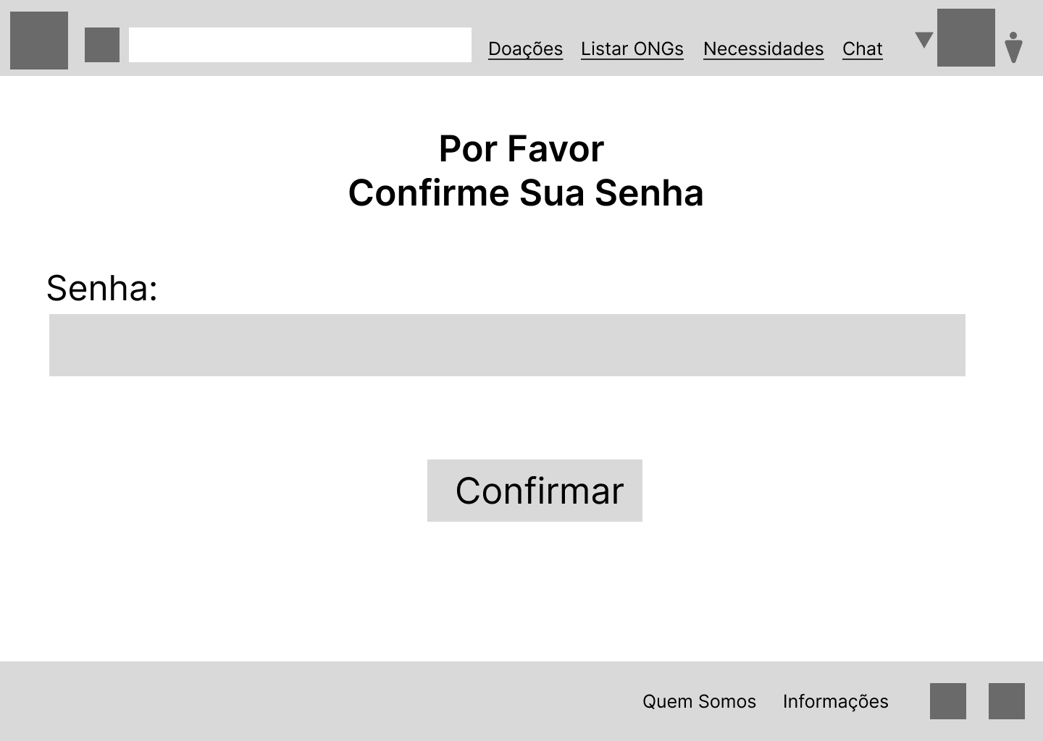

Fonte: Do Próprio autor, 2023.

A figura 97 exibe o Wireframe de baixa fidelidade da página de Confirmação de senha, que cumpre com a finalidade de conferir a senha do doador ou da ONG para casos que exijam sua validação.

Figura 100 - Wireframe Doação Material Enviada

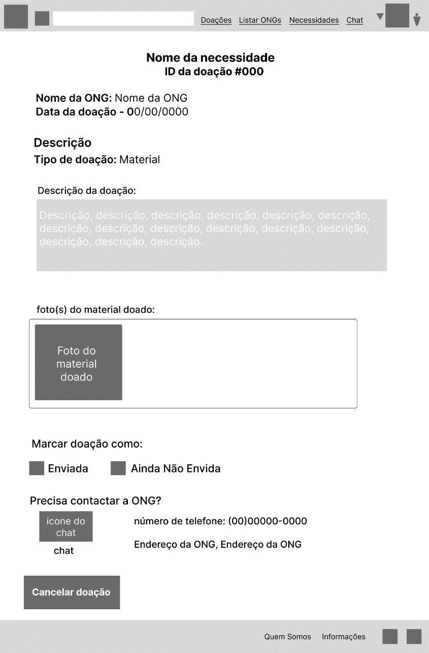

Fonte: Do Próprio autor, 2023.

A figura 98 apresenta o Wireframe de baixa fidelidade referente a página de doação material enviada. Está página exibe os dados de uma doação material enviada pelo doador, sendo voltada para a visão do doador exibindo o nome e informações públicas da ONG, também permitindo contatá-la.

Figura 101 - Wireframe Doação Monetária Enviada

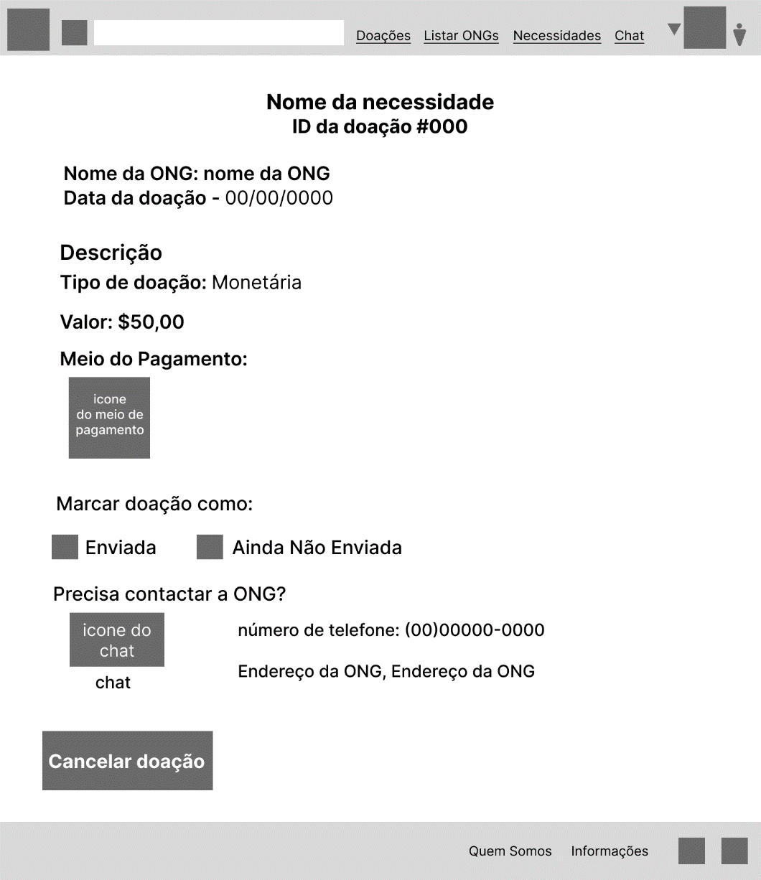

Fonte: Do Próprio autor, 2023.

A figura 99 apresenta o Wireframe de baixa fidelidade referente a página de doação monetária enviada. Está página exibe os dados de uma doação monetária enviada pelo doador, sendo voltada para a visão do doador, exibindo o nome e informações públicas da ONG, também permitindo contatá-la.

Figura 102 - Wireframe Doações Realizadas

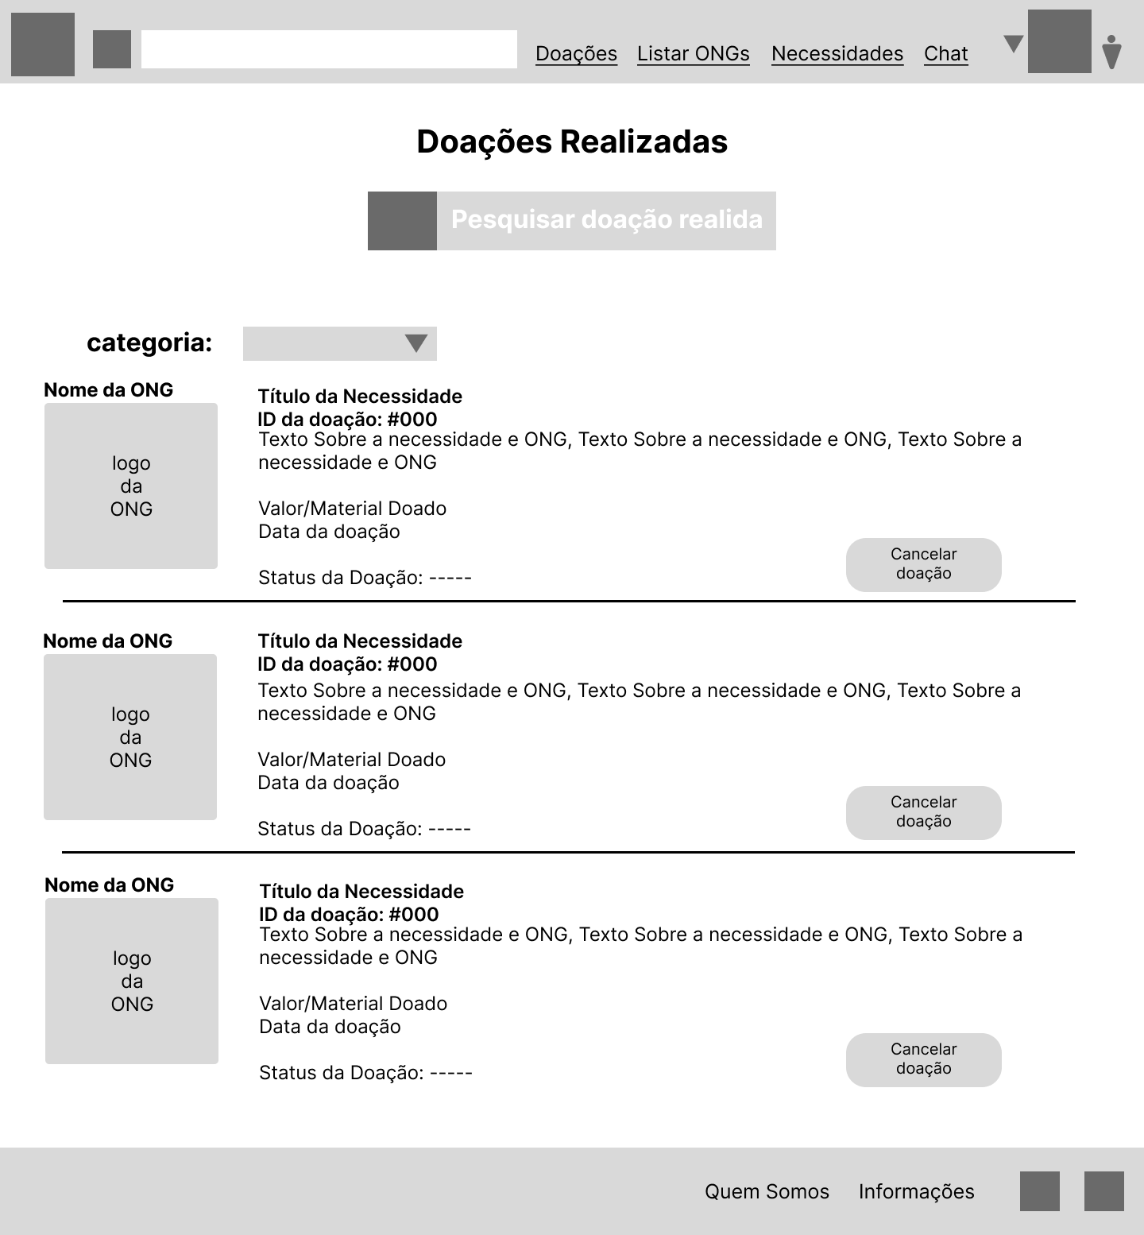

Fonte: Do Próprio autor, 2023.

A figura 100 exibe o Wireframe de baixa fidelidade da página de lista de doações realizadas. Está página possui a funcionalidade de exibir e listar as doações que o doador conectado realizou, possuindo uma barra de pesquisa e um campo para selecionar a categoria da doação.

Figura 103 - Wireframe Atualizar dados Doador

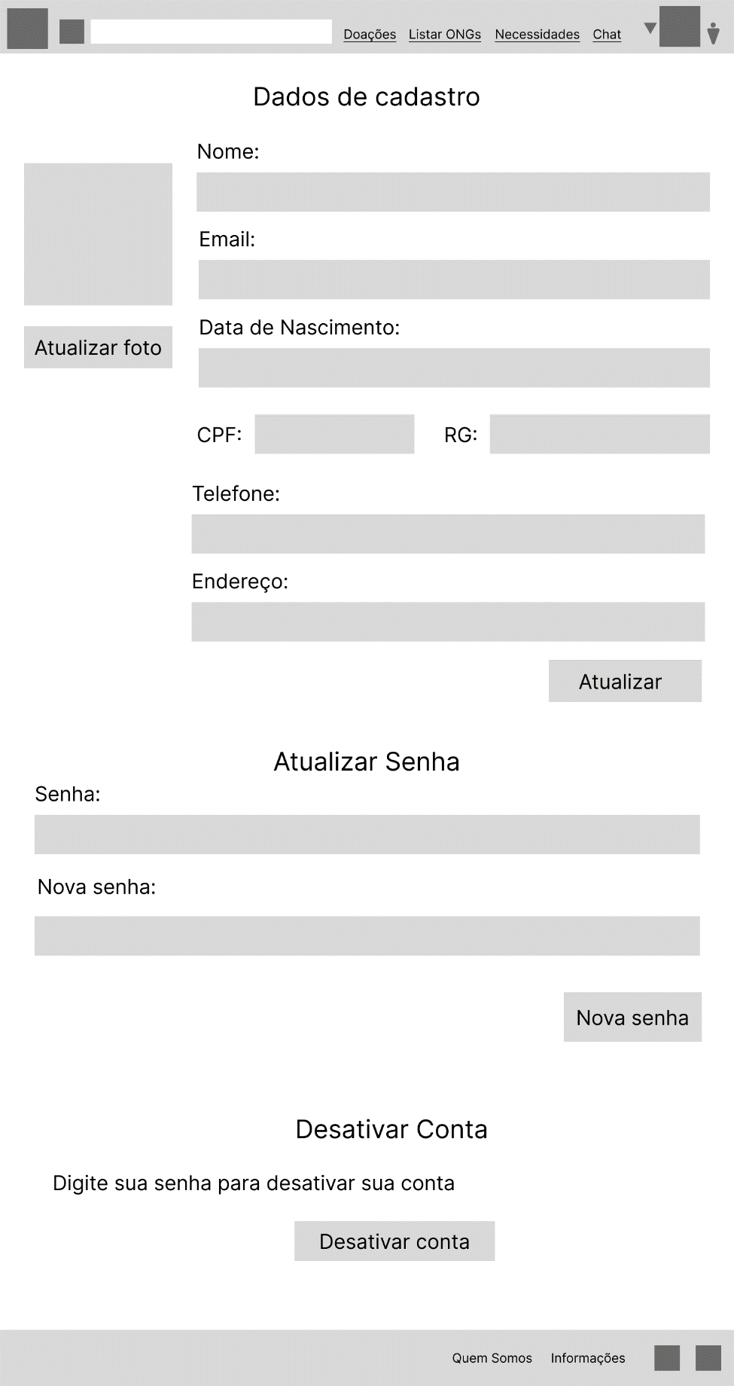

Fonte: Do Próprio autor, 2023.

A figura 101 apresenta o Wireframe de baixa fidelidade da página de Atualização de dados do doador. Está página permite que o doador atualize seus dados, como foto de perfil. Endereço, e-mail e outros campos, também permitindo desativar a conta.

Figura 104 - Wireframe Cancelar Doações

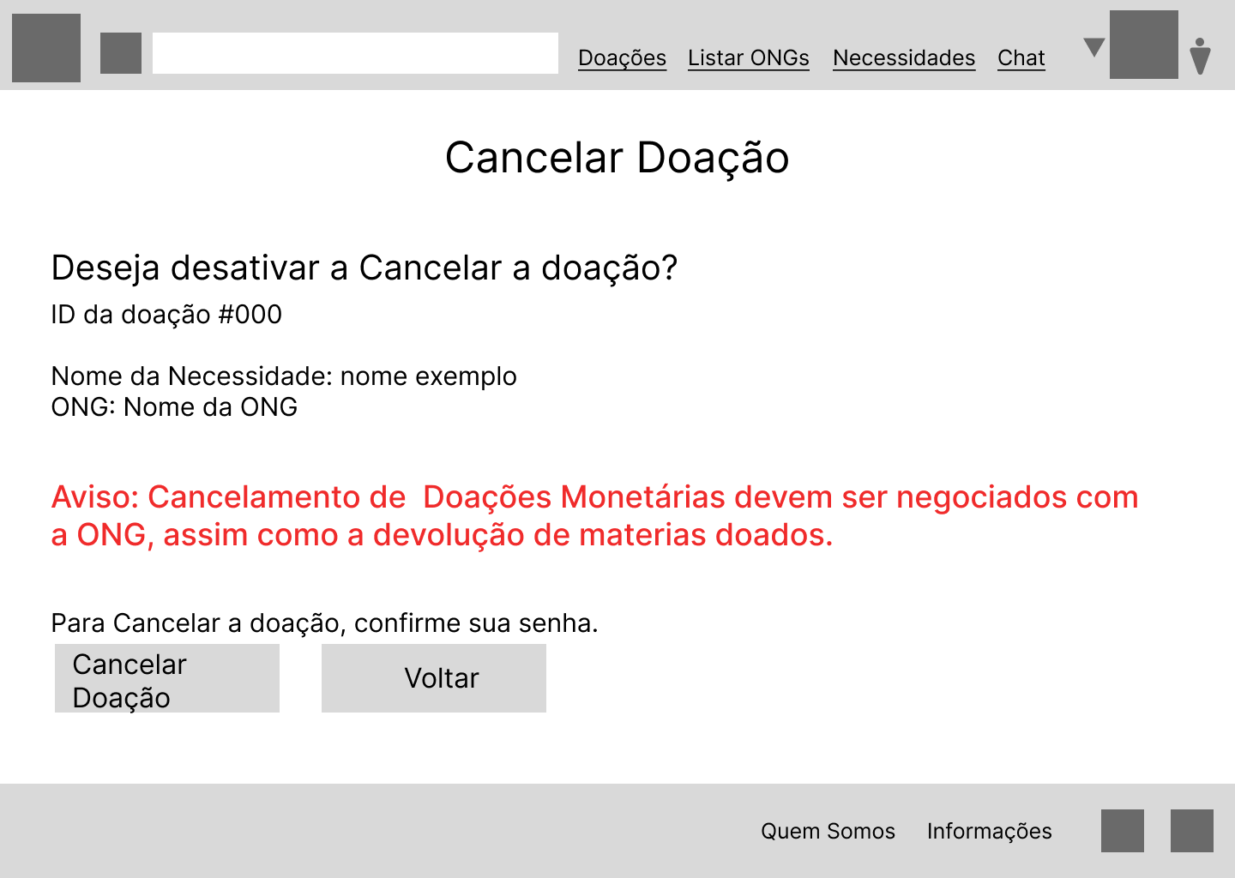

Fonte: Do Próprio autor, 2023.

A figura 102 é referente ao Wireframe de baixa fidelidade da página de cancelar doações. Após informar os dados da doação, também é alertado que este campo apenas serve para cancelar o registro da doação e a devolução de matérias e valor deve ser negociado com a ONG.

Figura 105 - Wireframe Doação Cancelada

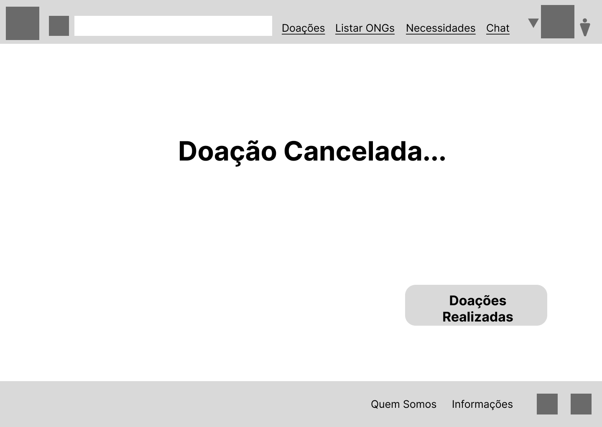

Fonte: Do Próprio autor, 2023.

A figura mostra o Wireframe de baixa fidelidade da página de doação cancelada. A página possui o propósito de confirmar que a doação foi cancelada e redirecionar o doador para a lista de doações realizadas através do botão no canto inferior da página.

Figura 106 - Wireframe Lista de Conversas

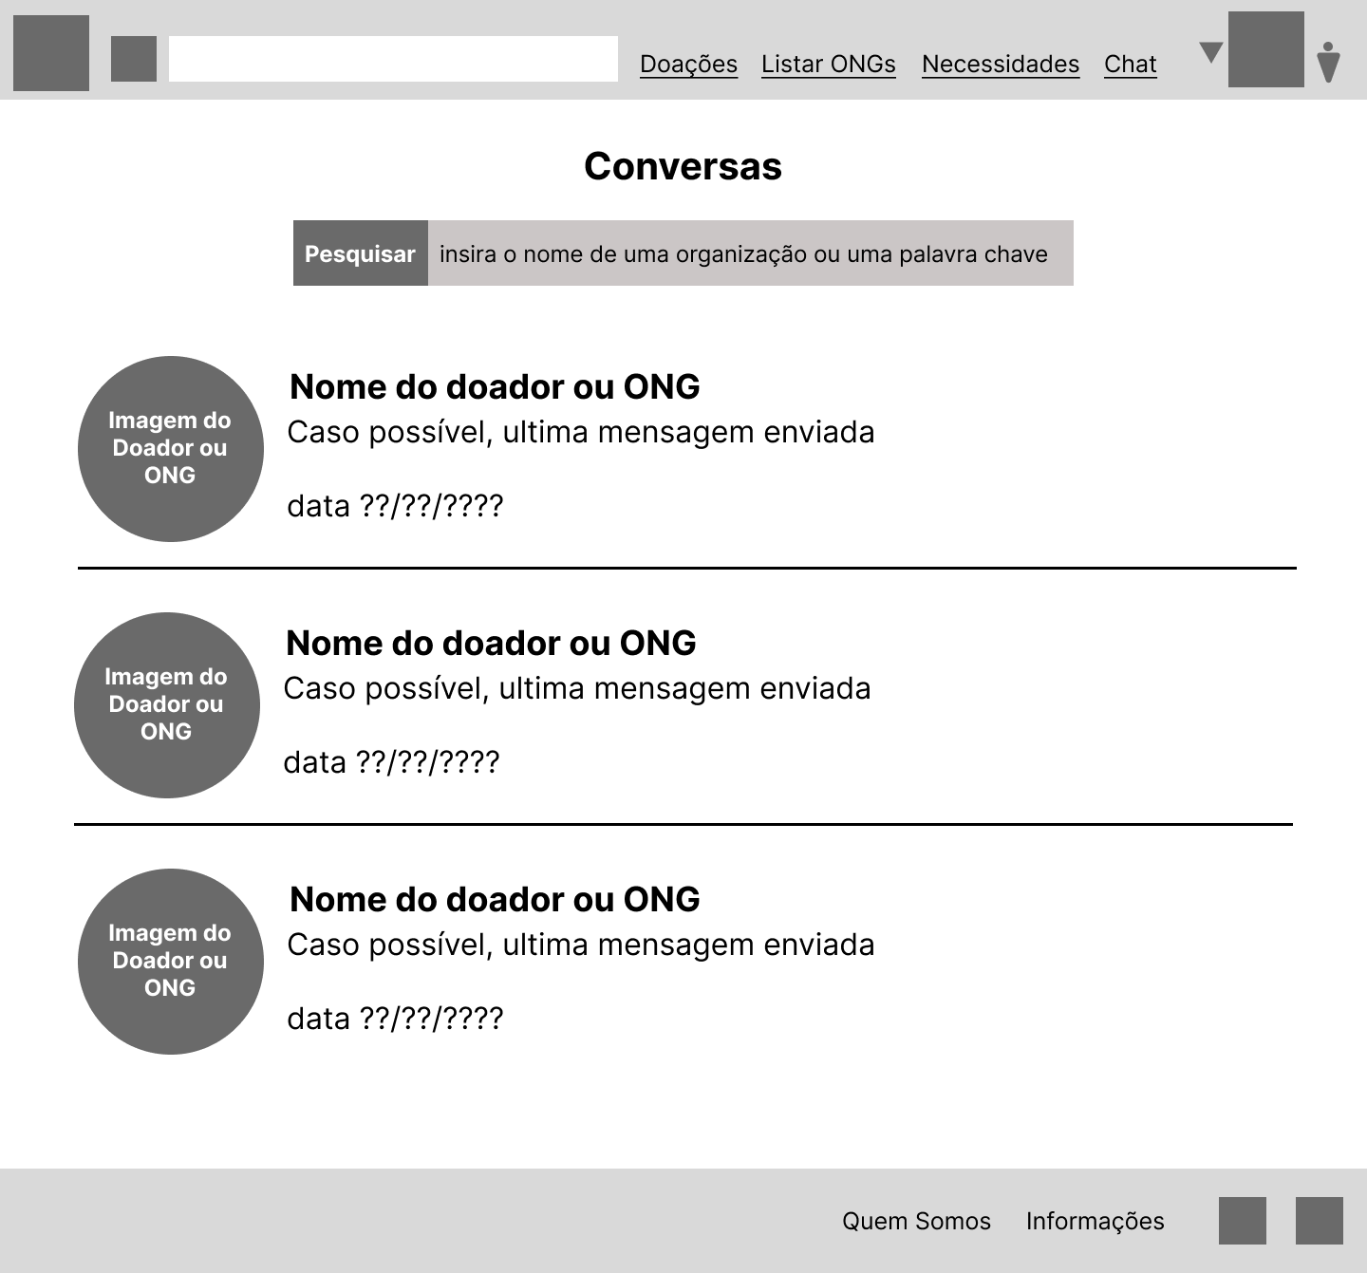

Fonte: Do Próprio autor, 2023.

A figura 104 exibe o Wireframe de baixa fidelidade da página de lista de conversas. Esta página lista as conversas que o doador ou ONG conectado estão participando, podendo redirecionar para o chat da conversa, também possuindo uma barra de pesquisa para buscar uma conversa em especifico.

Figura 107 - Wireframe Conversa

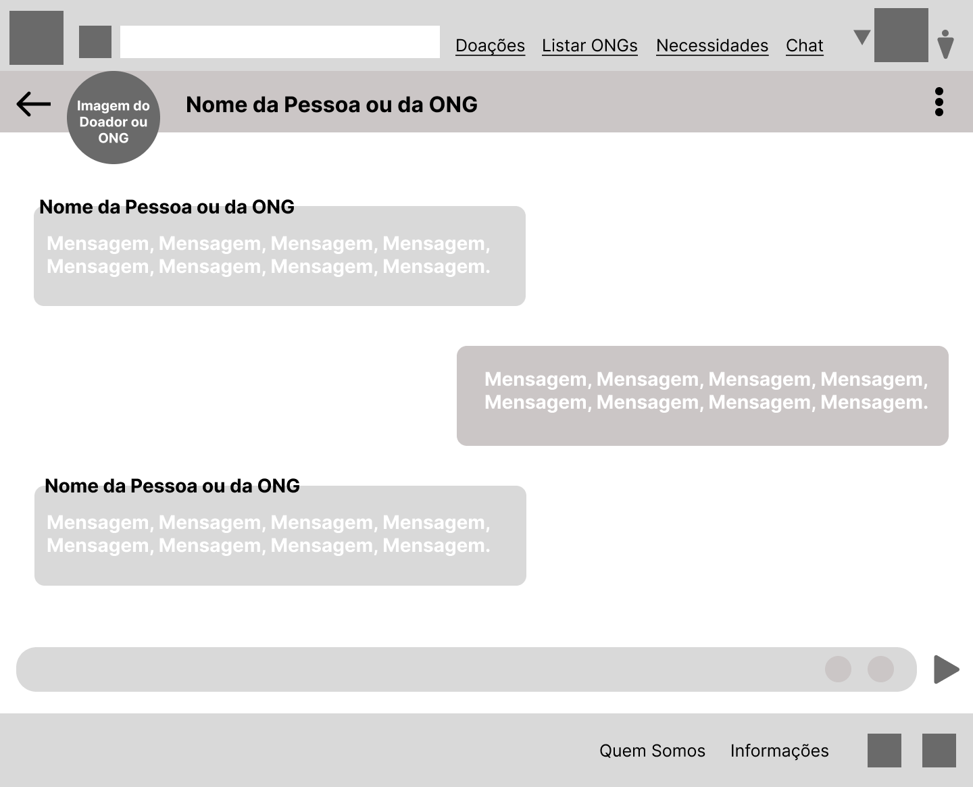

Fonte: Do Próprio autor, 2023.

A figura 105 apresenta o Wireframe de baixa fidelidade da página de conversa. Está página funciona como um chat entre ONG e doador, sendo que seu propósito é permitir um contato entre eles para resolver assuntos como devolução de material, casos de doações especiais e incentivar o feedback para os doadores sobre o uso das suas doações.

Figura 108 - Wireframe Senha Perdida

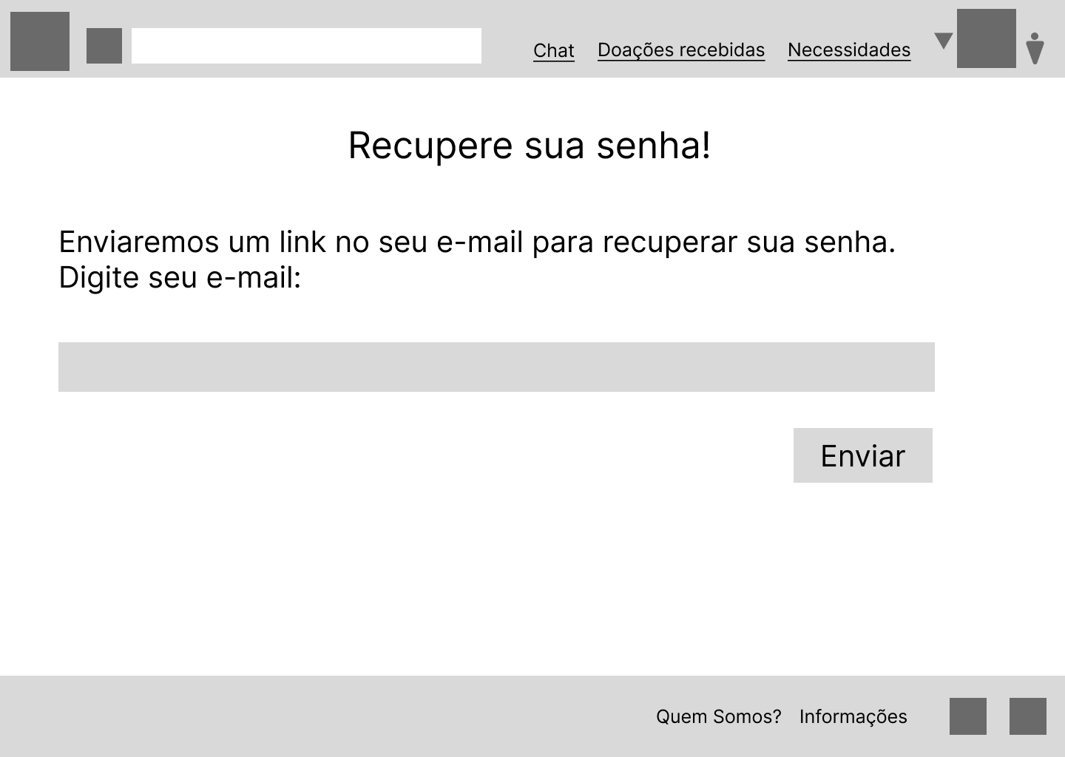

Fonte: Do Próprio autor, 2023.

A figura 106 mostra o Wireframe de baixa fidelidade da página de senha perdida, sendo o proposito desta página enviar um e-mail de recuperação de senha para o doador ou ONG que informarem seu e-mail.

Figura 109 - Wireframe Nova Senha

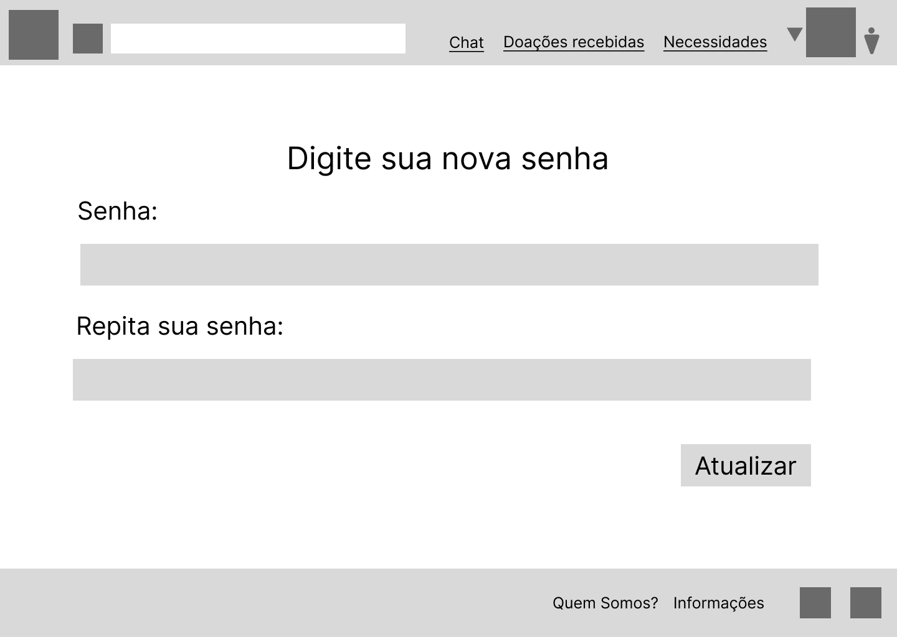

Fonte: Do Próprio autor, 2023.

A figura 107 é referente ao Wireframe de baixa fidelidade da página de nova senha, com um formulário para criação de uma nova senha, sendo que o link desta página é enviado para o e-mail do doador ou da ONG.

Figura 110 - Wireframe Desativar Conta

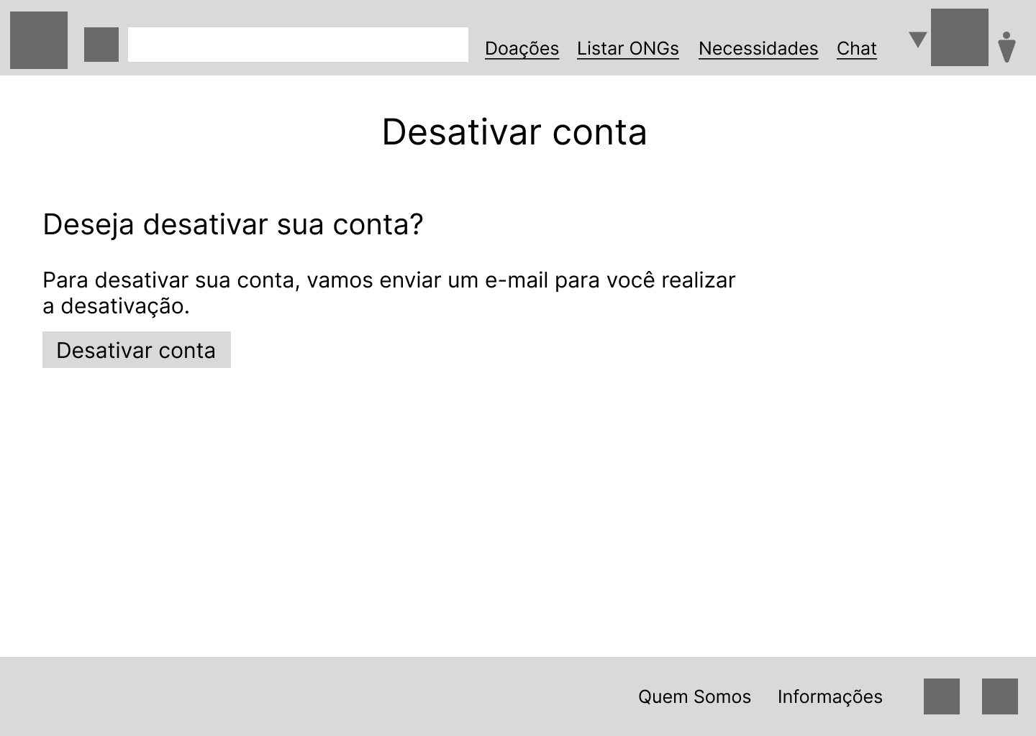

Fonte: Do Próprio autor, 2023.

A figura 108 apresenta o Wireframe de baixa fidelidade da página de desativação de conta. A página possui um texto informando sobre o envio de um e-mail para confirmar a desativação da conta, possuindo também um botão para enviar o e-mail.

Figura 111 - Wireframe Confirmar e-mail

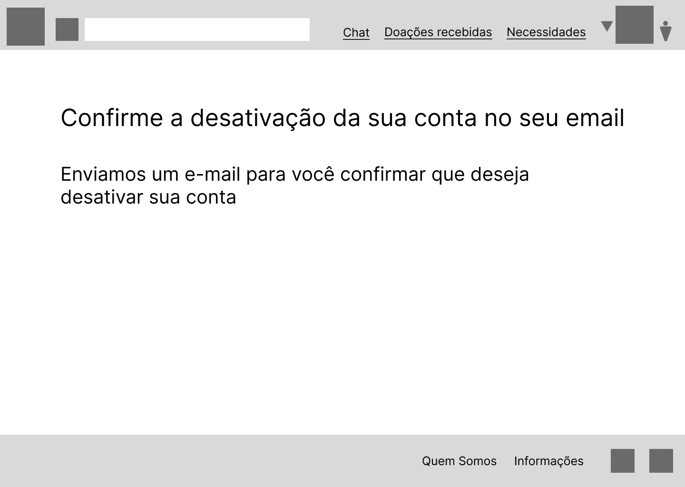

Fonte: Do Próprio autor, 2023.

A figura 109 exibe o Wireframe de baixa fidelidade da página de confirmação de e-mail para a desativação da conta do doador ou da ONG, possuindo um texto informando sobre o envio do e-mail.

Figura 112 - Wireframe Confirmar Desativação

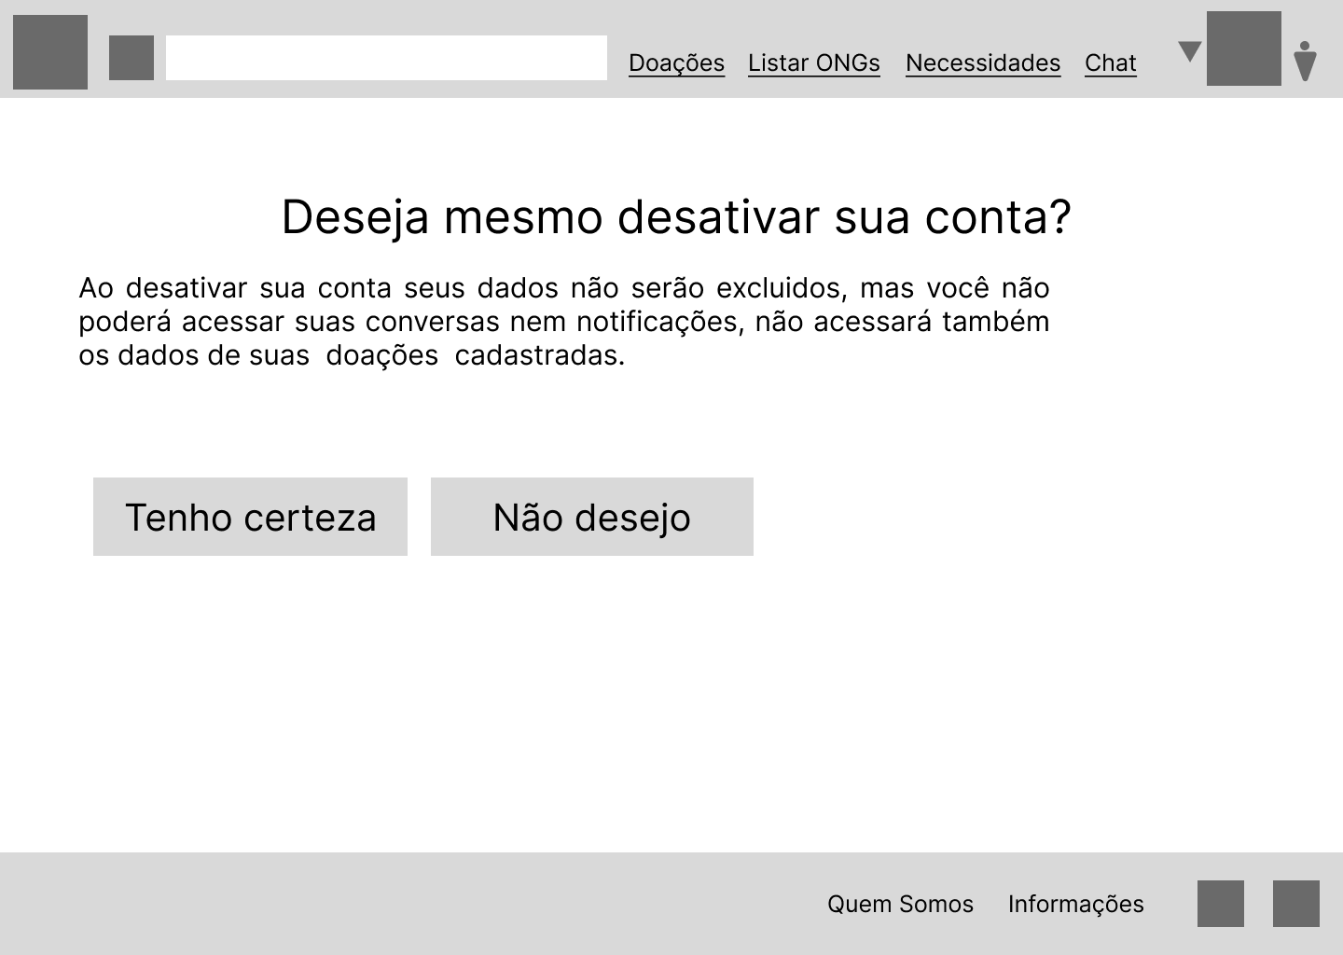

Fonte: Do Próprio autor, 2023.

A figura 110 mostra o Wireframe de baixa fidelidade da página de confirmação de desativação de conta, que seguido de um texto informativo sobre a desativação, mostra duas opções: desativar ou cancelar a ativação.

Figura 113 - Wireframe Cadastrar Necessidade

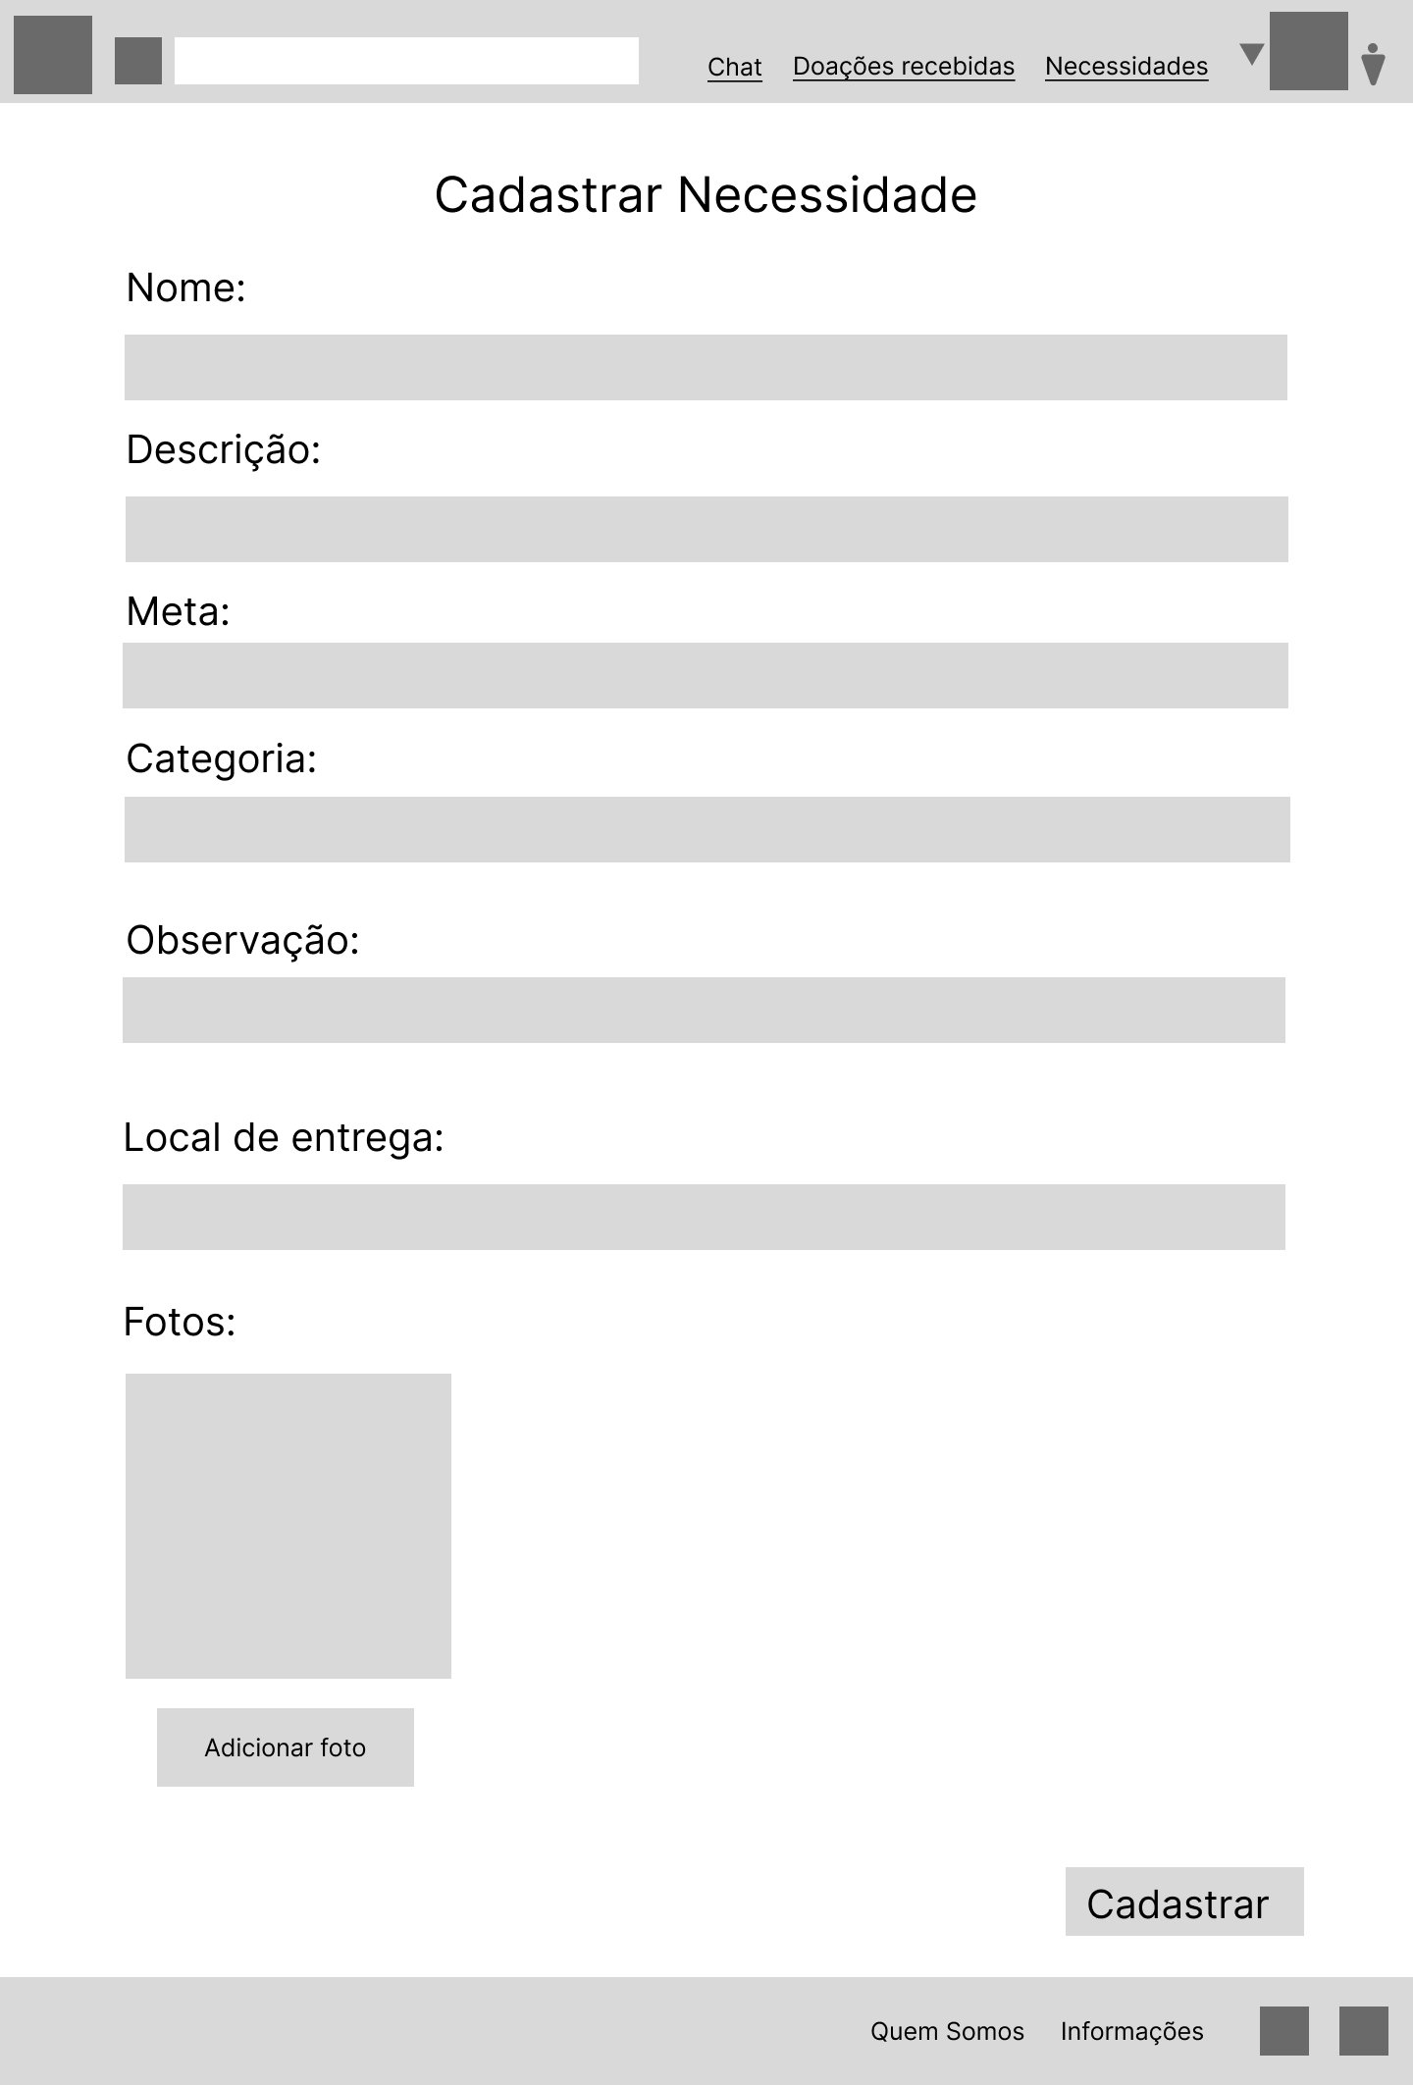

Fonte: Do Próprio autor, 2023.

A figura 111 é referente o Wireframe de baixa fidelidade da página de cadastro da necessidade, possuindo os campos pertinentes que devem ser preenchidos para registrar a necessidade no site.

Figura 114 - Wireframe Atualizar Dados da Necessidade

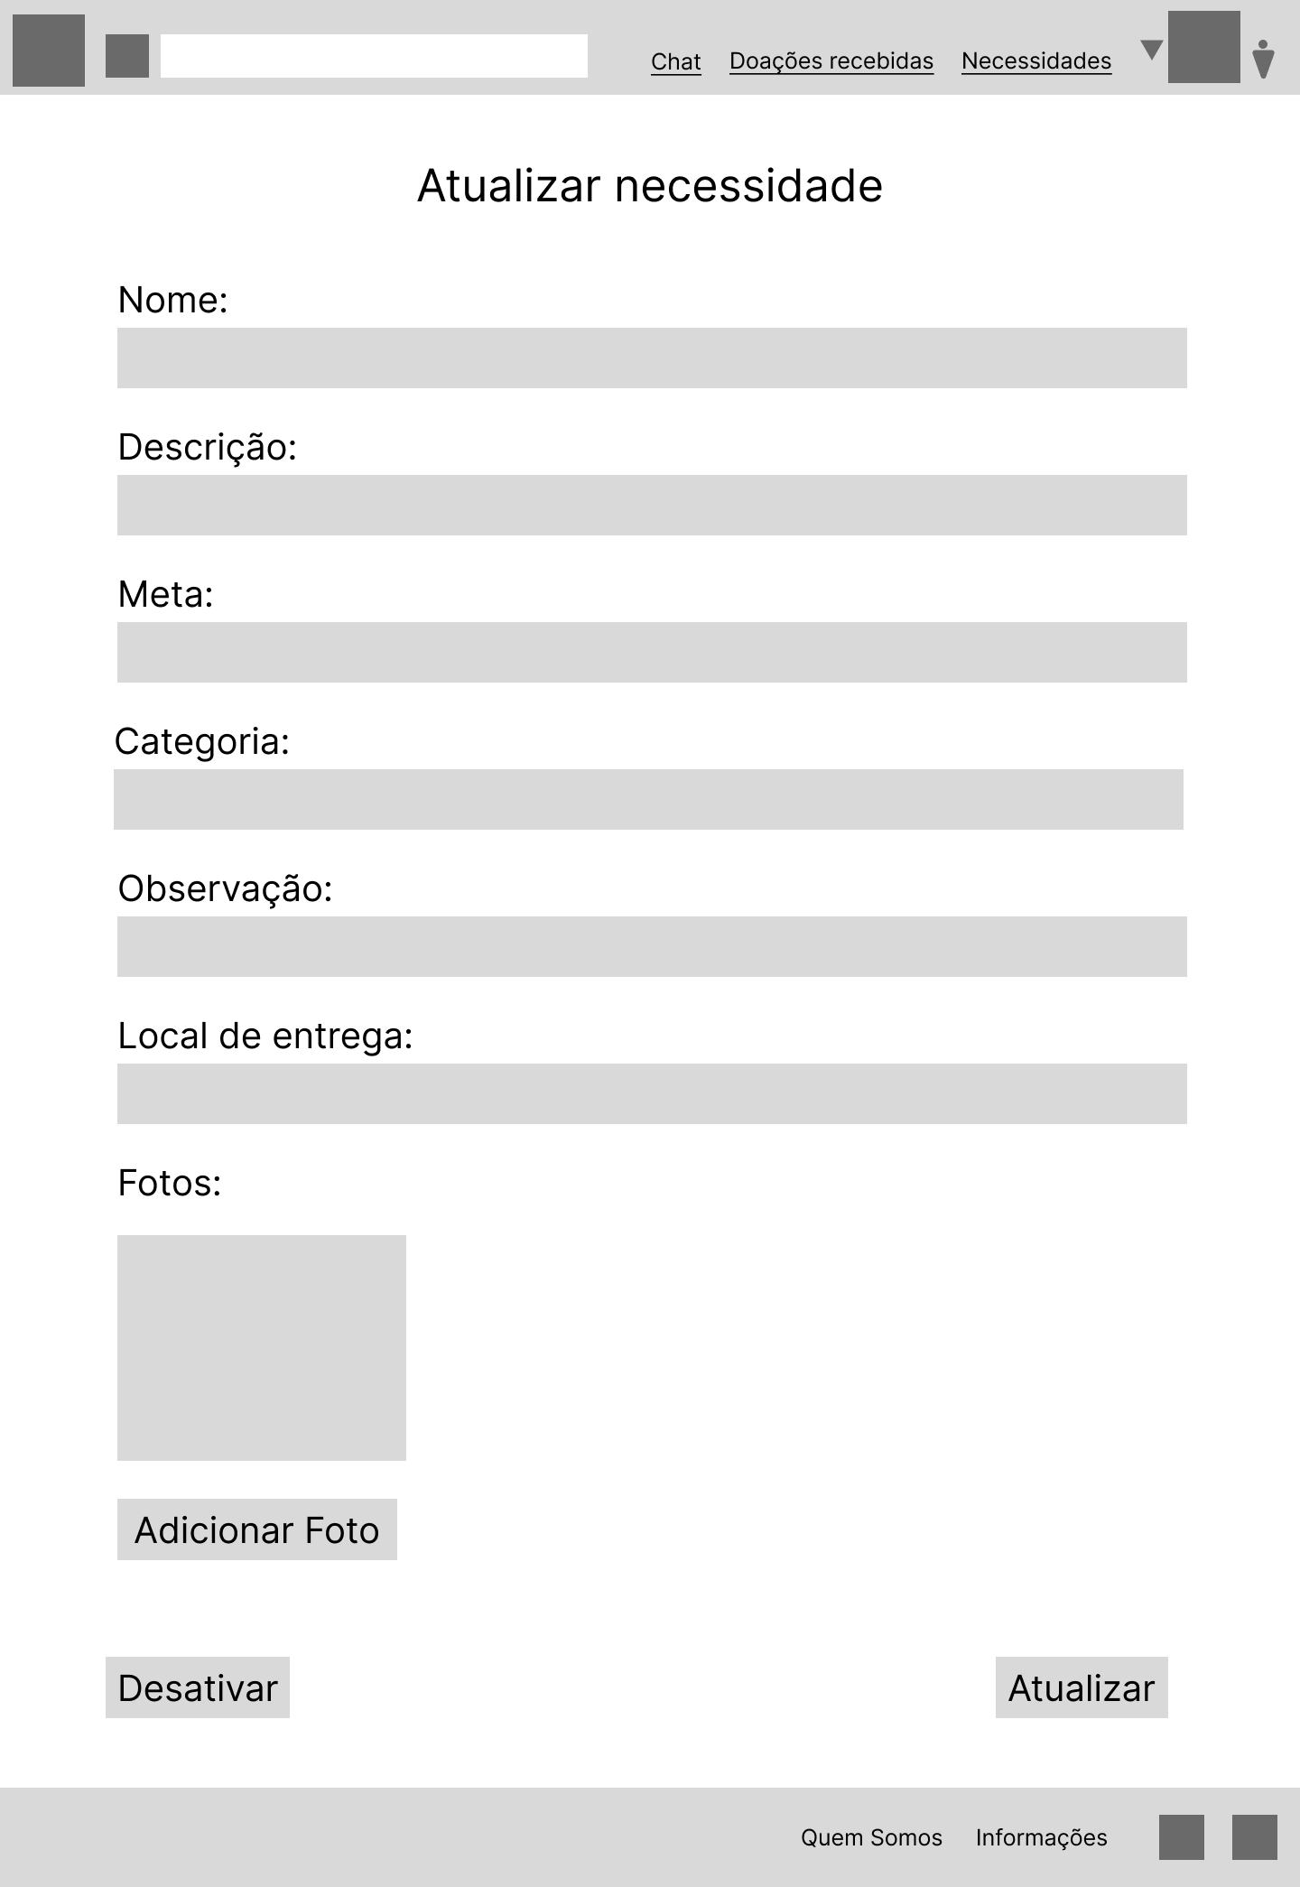

Fonte: Do Próprio autor, 2023.

A figura 112 exibe o Wireframe de baixa fidelidade da página de atualização da necessidade, sendo a funcionalidade desta página atualizar os dados de uma necessidade, também podendo desativa-la no caso de sua meta ser concluída ou de sua arrecadação interrompida.

Figura 115 – Wireframe Atualizar Dados da ONG

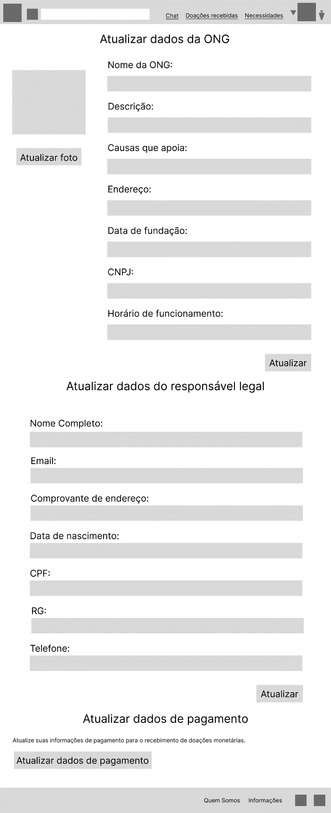

Fonte: Do Próprio autor, 2023.

A figura 113 apresenta o Wireframe de baixa fidelidade da página de atualização da ONG. Está página permite atualizar informações como nome da ONG, descrição, foto, endereço, horário de funcionamento e outros campos.

Figura 116 - Wireframe Atualizar Dados do Responsável Legal

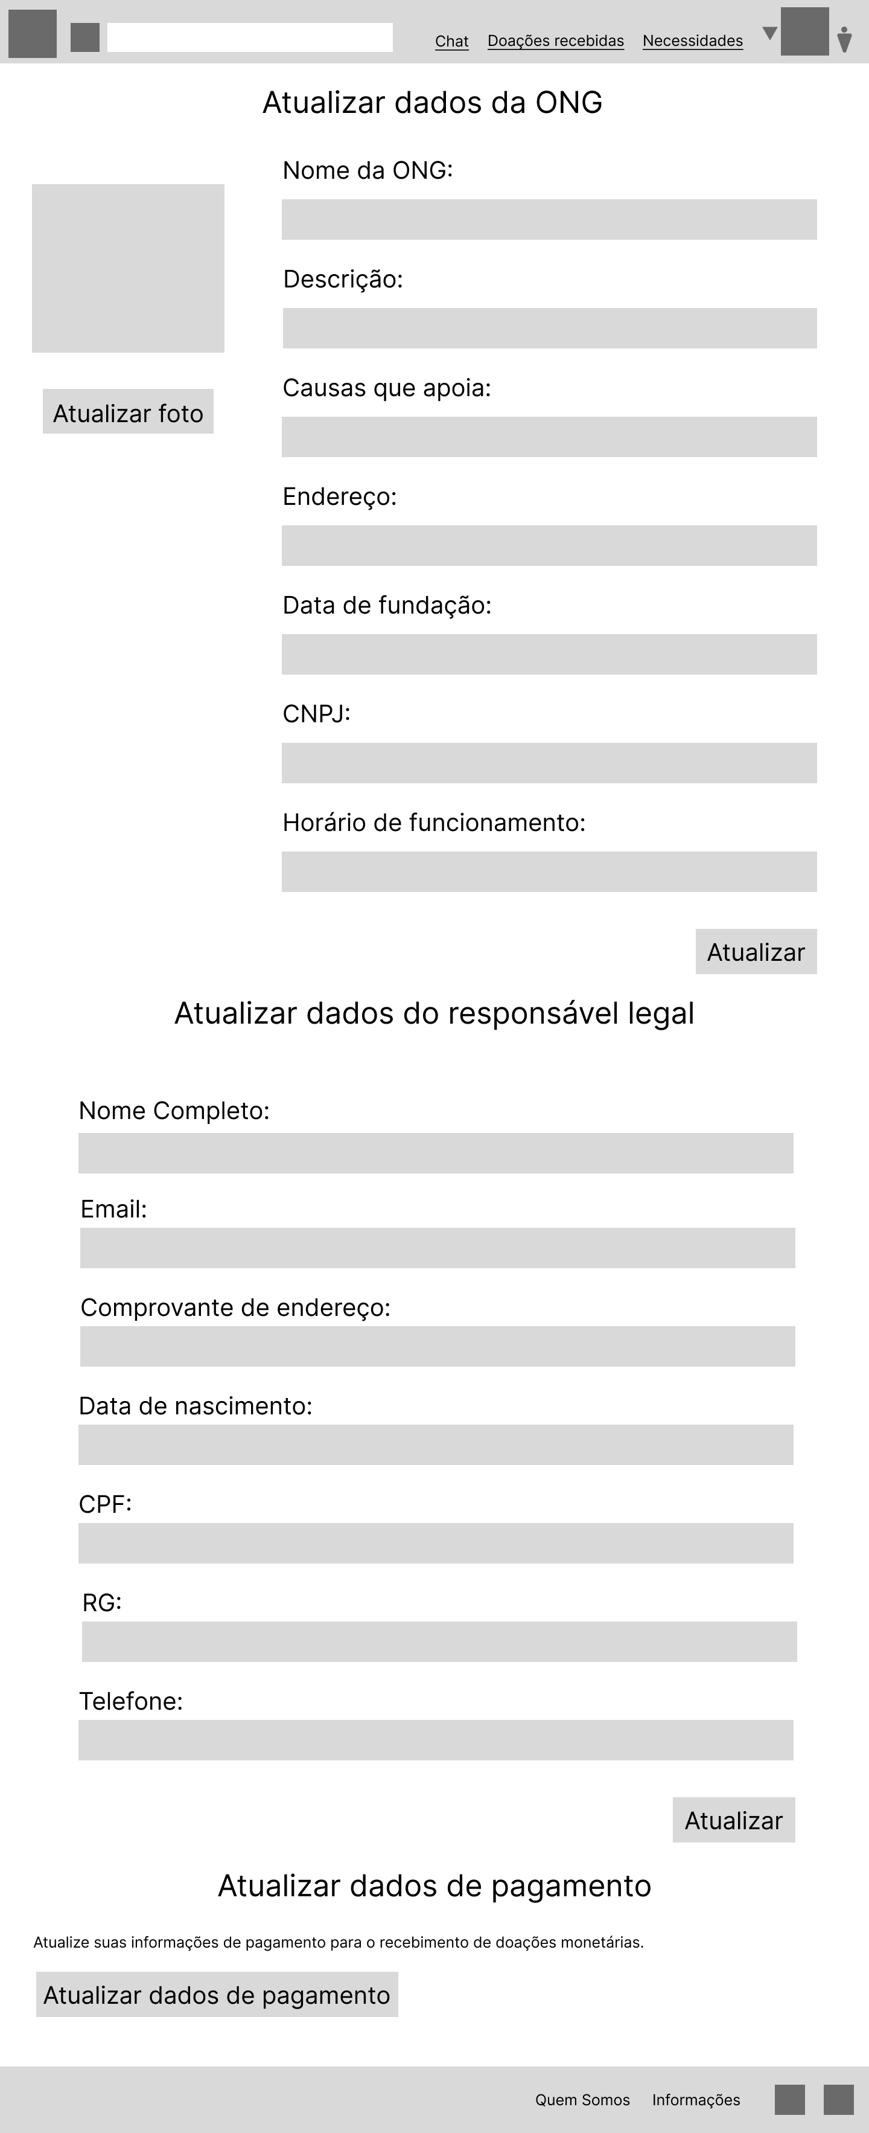

Fonte: Do Próprio autor, 2023.

A figura 114 mostra o Wireframe de baixa fidelidade da página de atualização de dados do responsável legal da ONG. Nesta página se pode atualizar dados como e-mail, telefone, comprovante de endereço e outras informações.

Figura 117 - Wireframe Dados Doação Monetária Recebida

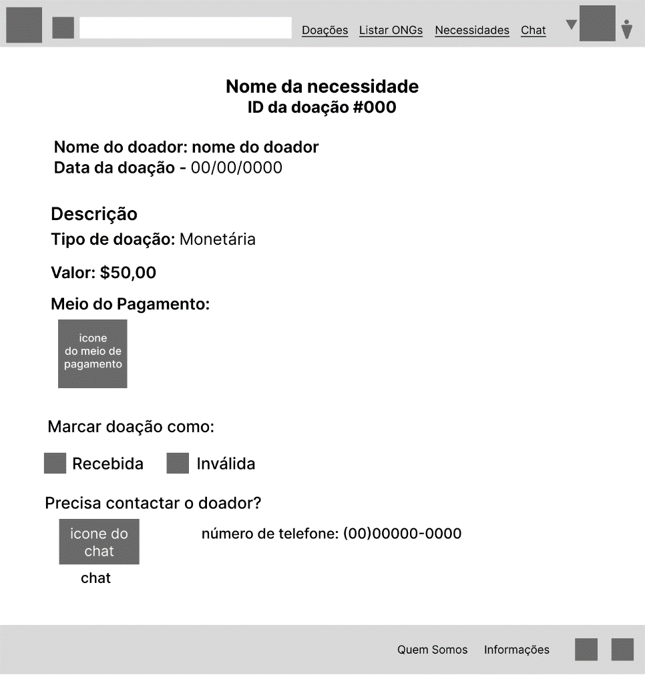

Fonte: Do Próprio autor, 2023.

A figura 115 é referente ao Wireframe de baixa fidelidade da página de doação monetária recebida, sendo voltada para a visão da ONG, é exibido os dados públicos do doador, os dados da doação e permite contatar o doador se necessário.

Figura 118 - Wireframe Dados Doação Material Recebida

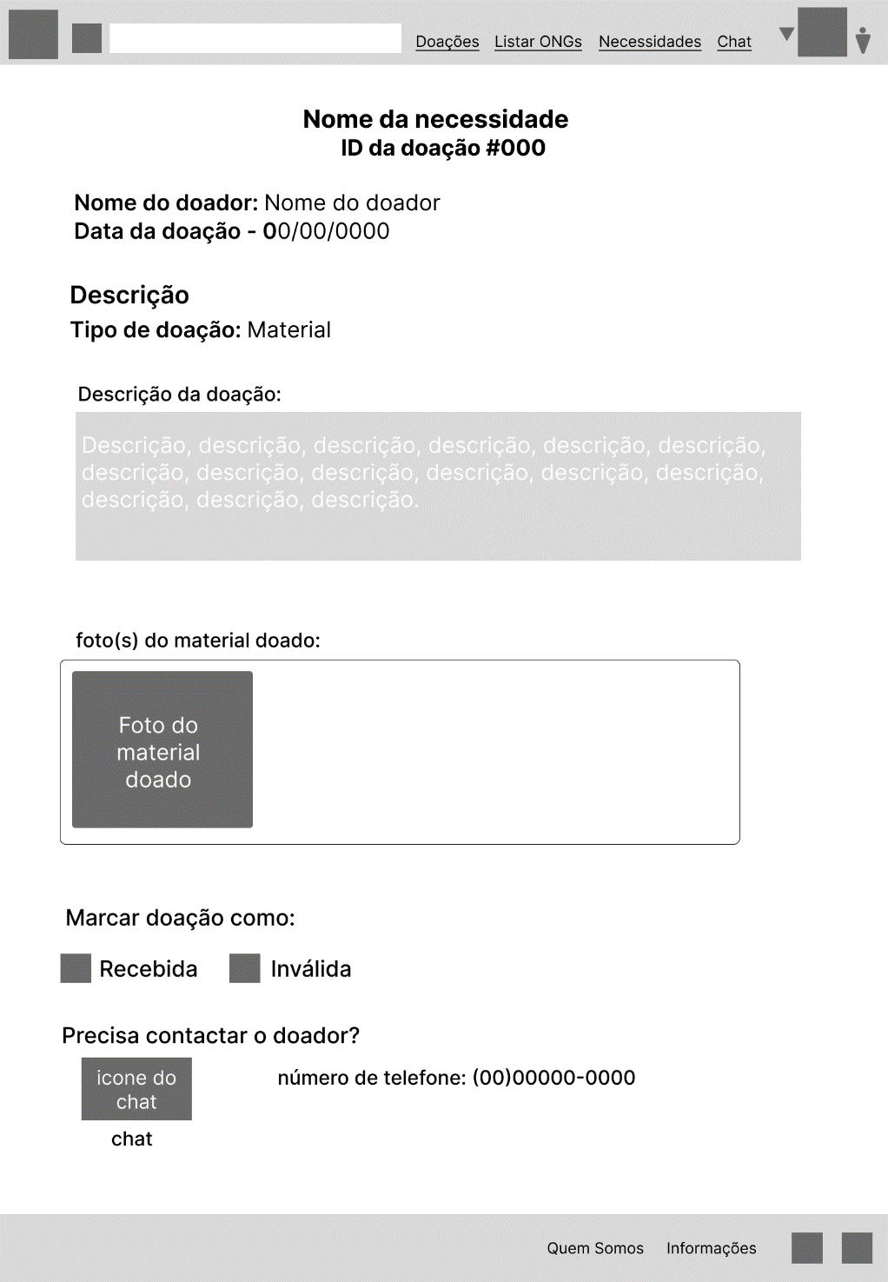

Fonte: Do Próprio autor, 2023.

A figura 116 é referente ao Wireframe de baixa fidelidade da página de doação material recebida, sendo voltada para a visão da ONG, é exibido os dados públicos do doador, os dados da doação e permite contatar o doador se necessário.

Figura 119 - Wireframe Informações do Site

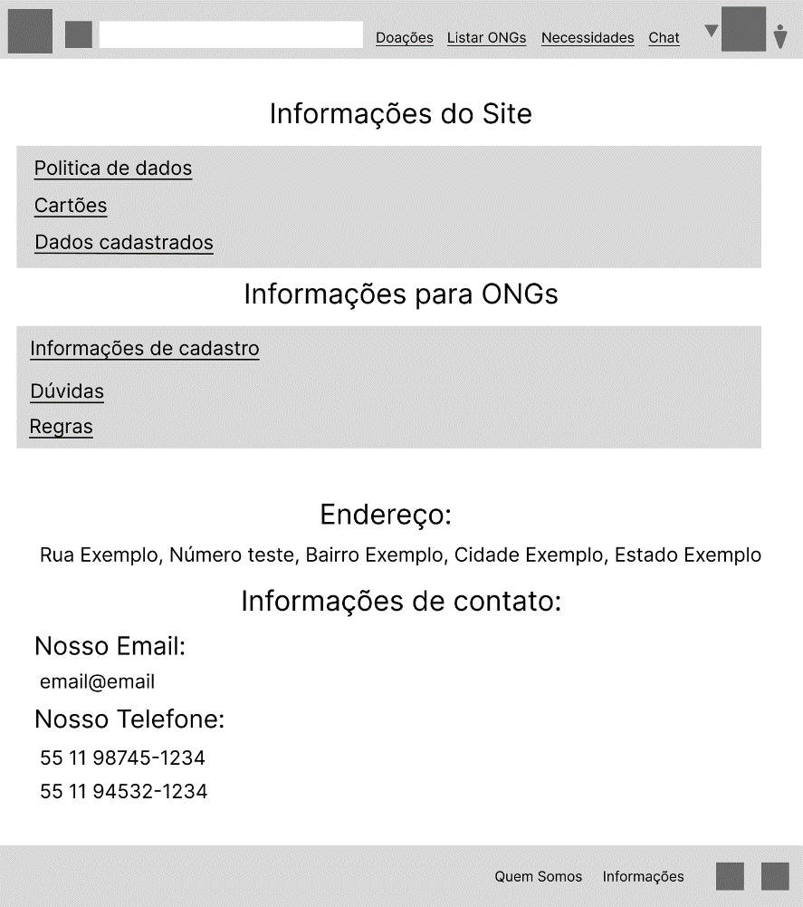

Fonte: Do Próprio autor, 2023.

A figura 117 apresenta o Wireframe de baixa fidelidade da página de informações do site. Está página possuí dados de contato do site, regras políticas de uso, duvidas e informações pertinentes aos doadores e as ONGs.

Figura 120 - Wireframe Doações Recebidas

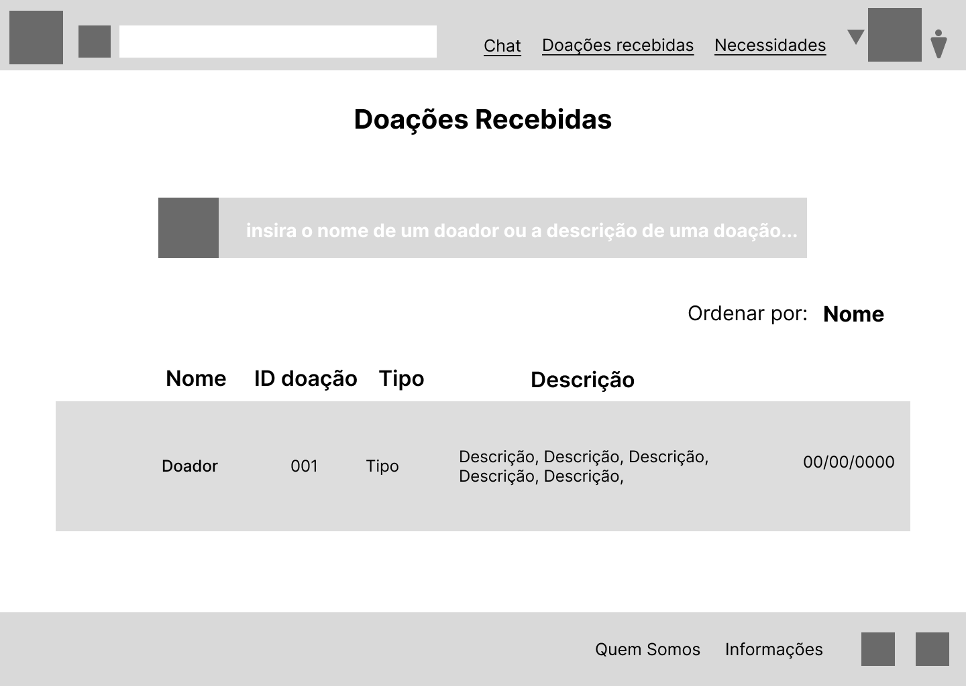

Fonte: Do Próprio autor, 2023.

A figura 118 mostra o Wireframe de baixa fidelidade da página de doações recebidas. Está página tem o propósito de exibir uma lista das doações recebidas pela ONG conectada, mostrando informações como o nome do doador, ID da doação, descrição e data.

Figura 121 - Verificação de e-mail

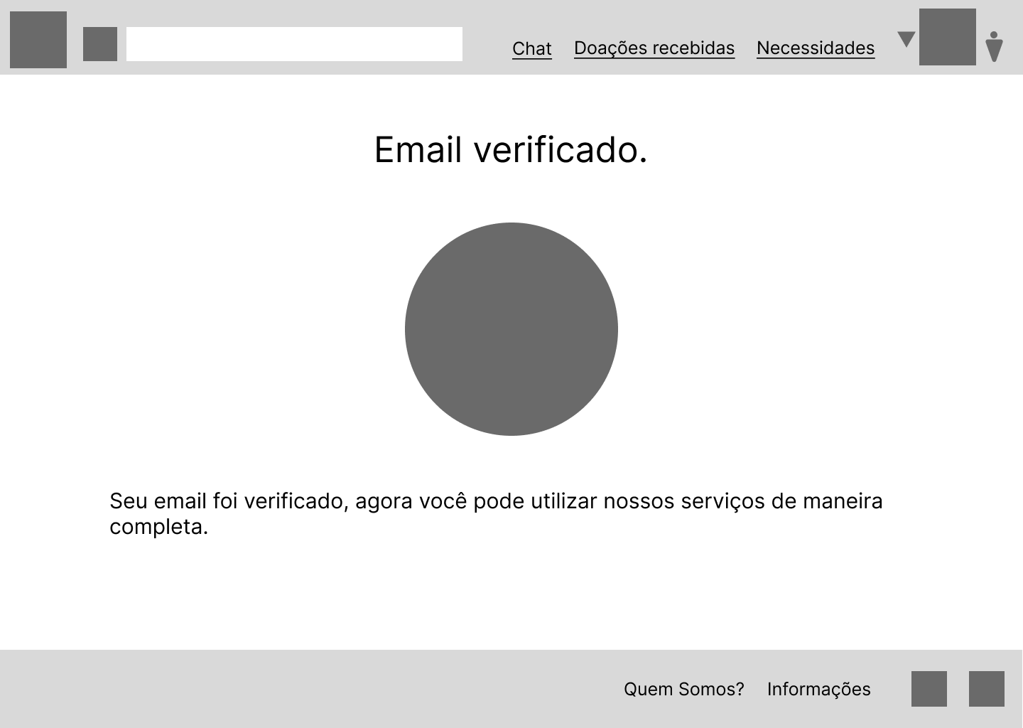

Fonte: Do Próprio autor, 2023.

A figura 119 exibe o Wireframe de baixa fidelidade da página de verificação do e-mail do doador ou da ONG. Está página tem como proposito validar o e-mail do doador ou da ONG após a reativação da conta, cadastro, dentro outros casos.

Figura 122 - Wireframe Desativar Necessidade

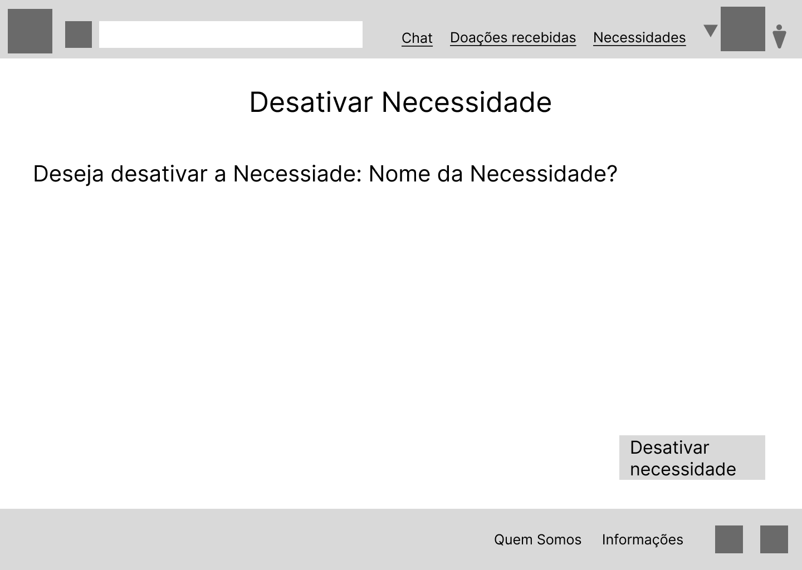

Fonte: Do Próprio autor, 2023.

A figura 120 é referente ao Wireframe de baixa fidelidade da página de desativação da necessidade, possuindo um texto de aviso com o nome da necessidade que será desativada e um botão no canto inferior para continuar o processo de desativação da necessidade.

Figura 123 - Wireframe Necessidade Desativada

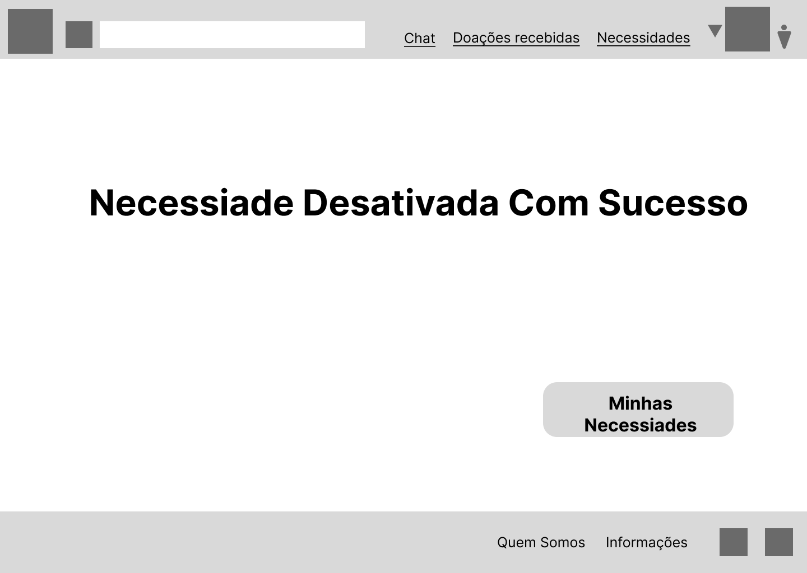

Fonte: Do Próprio autor, 2023.

A figura 121 mostra o Wireframe de baixa fidelidade da página de necessidade desativada. Está página serve para confirmar a desativação da necessidade, sendo possível reativar a necessidade futuramente caso necessário.

# 3.8.2 Prototipações de interfaces gráficas

A seguir estão as prototipações de interfaces gráficas desenvolvidos para o trabalho de conclusão de curso. Estas prototipações foram construídas com base nos Wireframes de baixa fidelidade e tem o objetivo de apresentar o site da forma mais próxima possível de sua versão funcional:

Figura 124 - Prototipação da página Home Doador

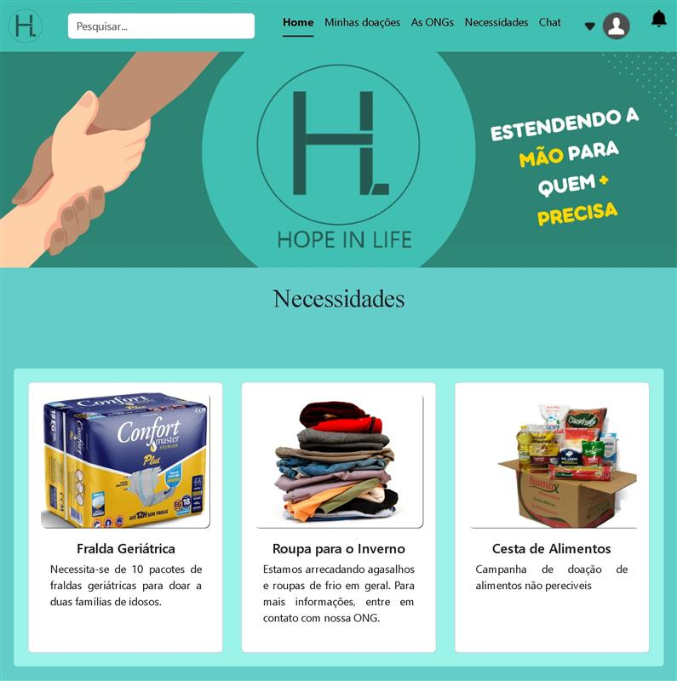

Fonte: Do Próprio autor, 2023.

Nesta figura podemos ver a página home, nela contém as necessidades principais e as ONGs que temos parceria, além disso temos um banner com a nosso logotipo Hope In Life. As cores utilizadas em tons de verde foram pensadas no significado da cor, pois verde é a cor da esperança.

Figura 125 – Prototipação da página Home ONG

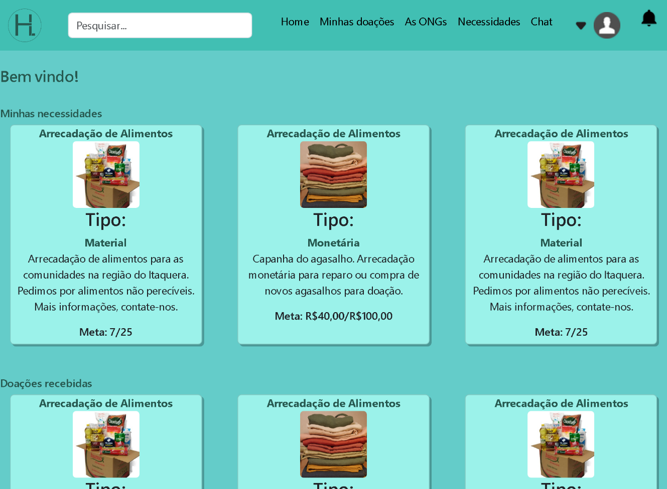

Fonte: Do Próprio autor, 2023.

Na figura 123 podemos ver a página de home da ONG, nela contém duas listas, sendo elas a lista de necessidades da ONG e a lista de doações recebidas pela ONG conectada. Ela mantém a coloração verde, pensado no tema de esperança.

Figura 126 - Prototipação da página Cadastro Doador

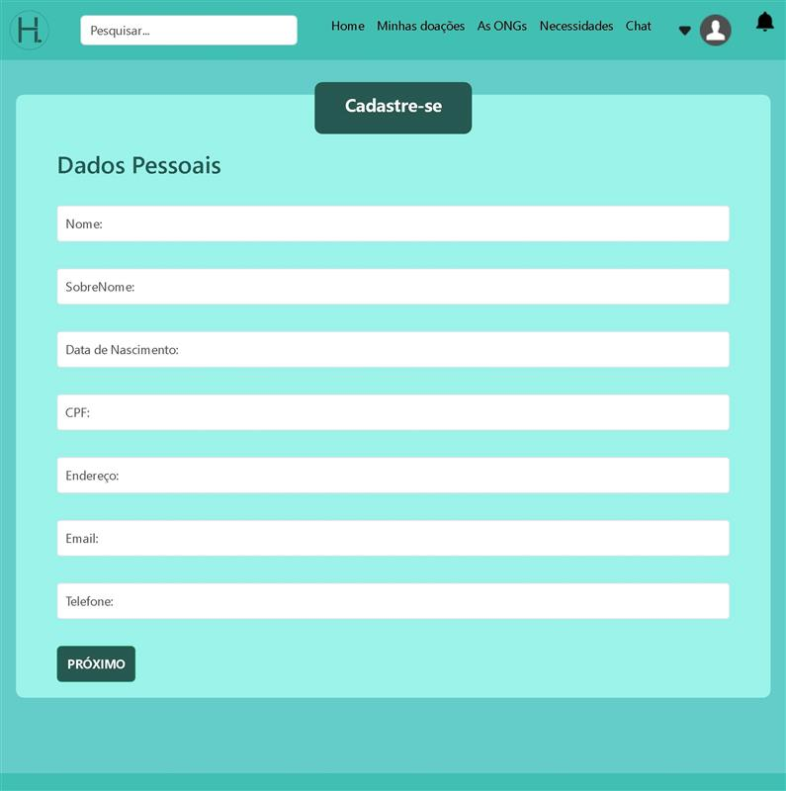

Fonte: Do Próprio autor, 2023.

Nessa figura é apresentado a página de cadastro do doador que irá ser armazenado as informações que precisa para o processo de doação ser realizada com sucesso sem qualquer problema de segurança.

Figura 127 - Prototipação da página Cadastro ONG

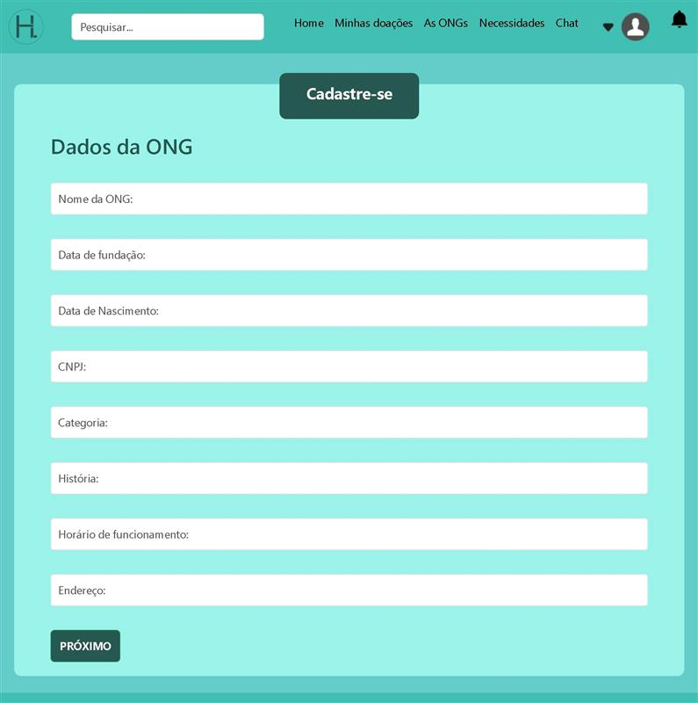

Fonte: Do Próprio autor, 2023.

Nessa figura é apresentado a página de cadastro da ONG que irá ser armazenado as informações que precisa para o processo de divulgação da ONG e de suas necessidades e também o recebimento das doações realizadas.

Figura 128 – Prototipação da página Lista de ONGs

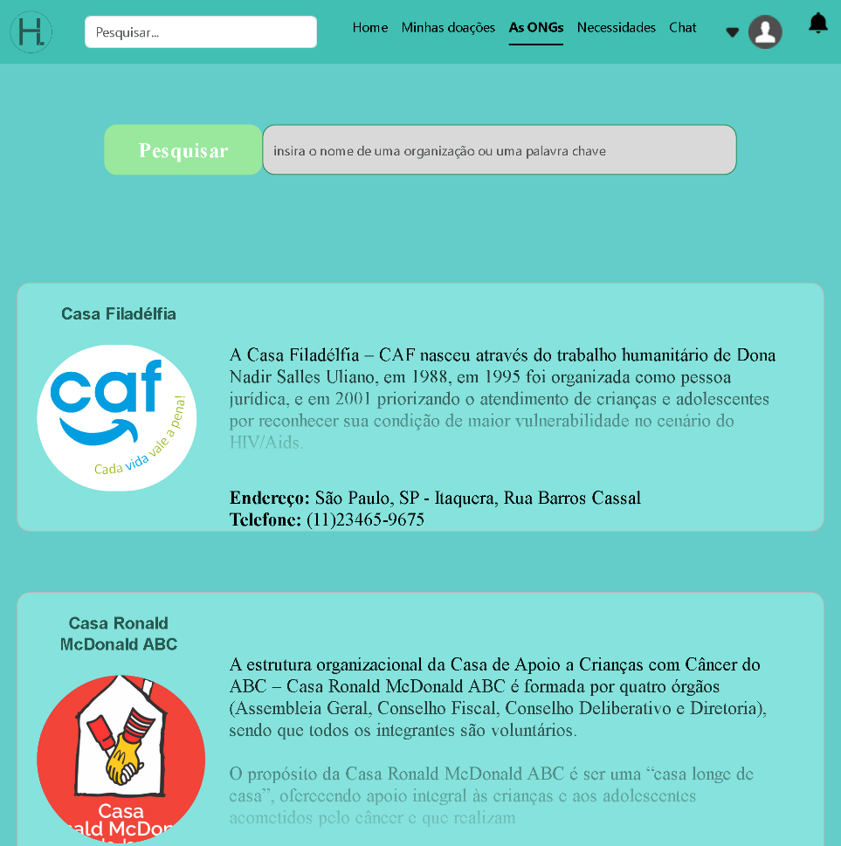

Fonte: Do Próprio autor, 2023.

A figura acima exibe a página de lista de ONGs, onde são apresentadas as ONGs registradas no site. A lista divide as ONGs em caixas, exibindo sua logo, nome, endereço, telefone e texto de apresentação. Assim como as demais páginas do site, possui uma coloração verde representando esperança.

Figura 129 – Prototipação da página de Necessidades

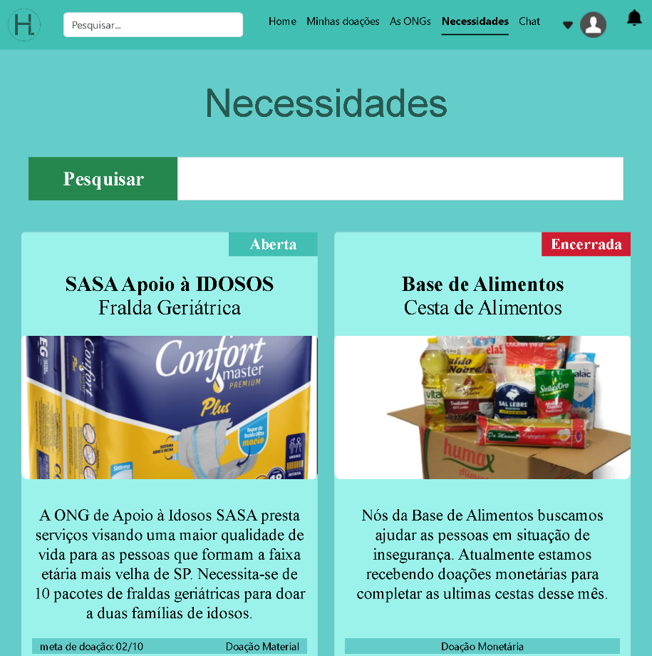

Fonte: Do Próprio autor, 2023.

A Figura acima mostra a página de necessidades, listando as necessidades registradas no site em cards, possuindo também uma barra de pesquisa, e separando dois cards de destaque que mostram necessidades baseadas nas preferencias do doador. A página possui o padrão de cores com verde como o as demais páginas do site.

Figura 130 – Prototipação da página de lista de necessidades

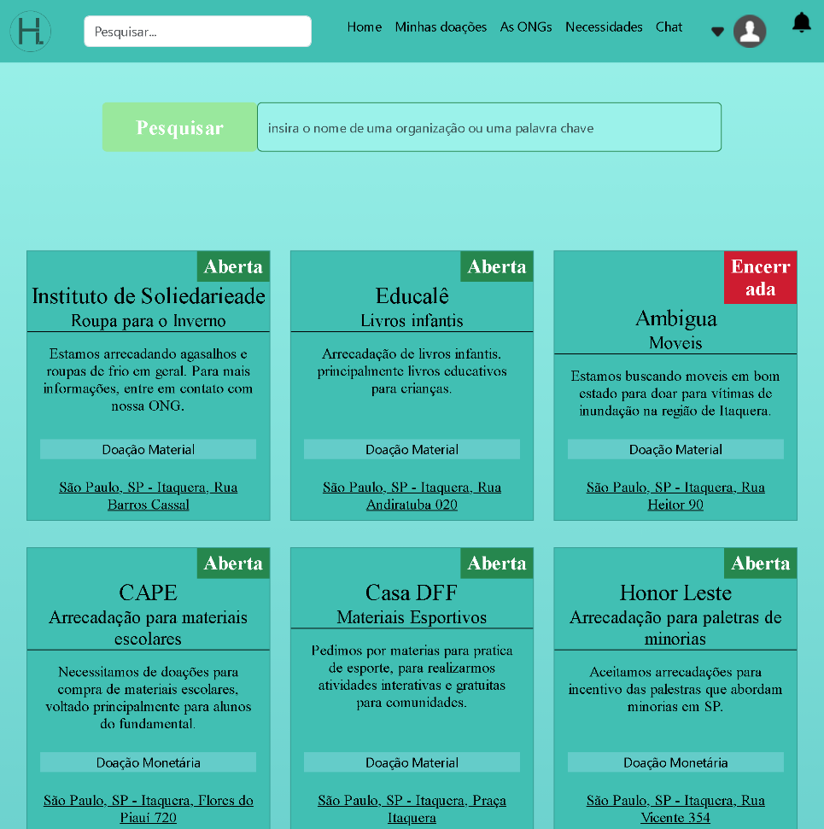

Fonte: Do Próprio autor, 2023.

A Figura acima mostra a prototipação da página de lista de necessidades. Está página apresenta as necessidades relacionadas ao texto que o doador pesquisou, exibindo-as em uma lista de cards, mantendo também o padrão de cores verdes que o resto do site apresenta.

Figura 131 – Prototipação da página de Doação Material

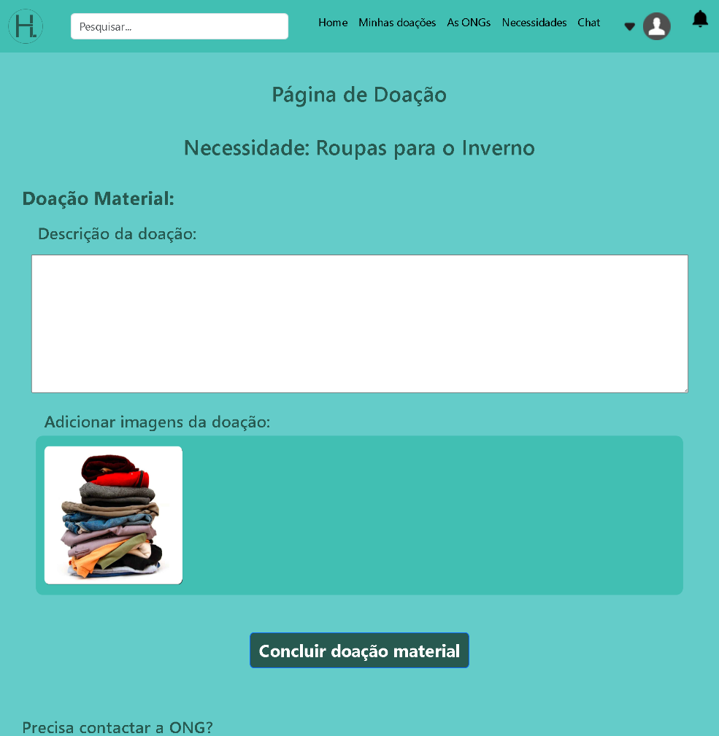

Fonte: Do Próprio autor, 2023.

Na figura acima há a tela para a realização de uma doação material para uma ONG, em que o doador poderá adicionar uma descrição do material doado e também fotos do mesmo, nesta tela o doador também poderá visualizar os endereços e telefone da ONG.

Figura 132 – Prototipação da Página de Doação Monetária

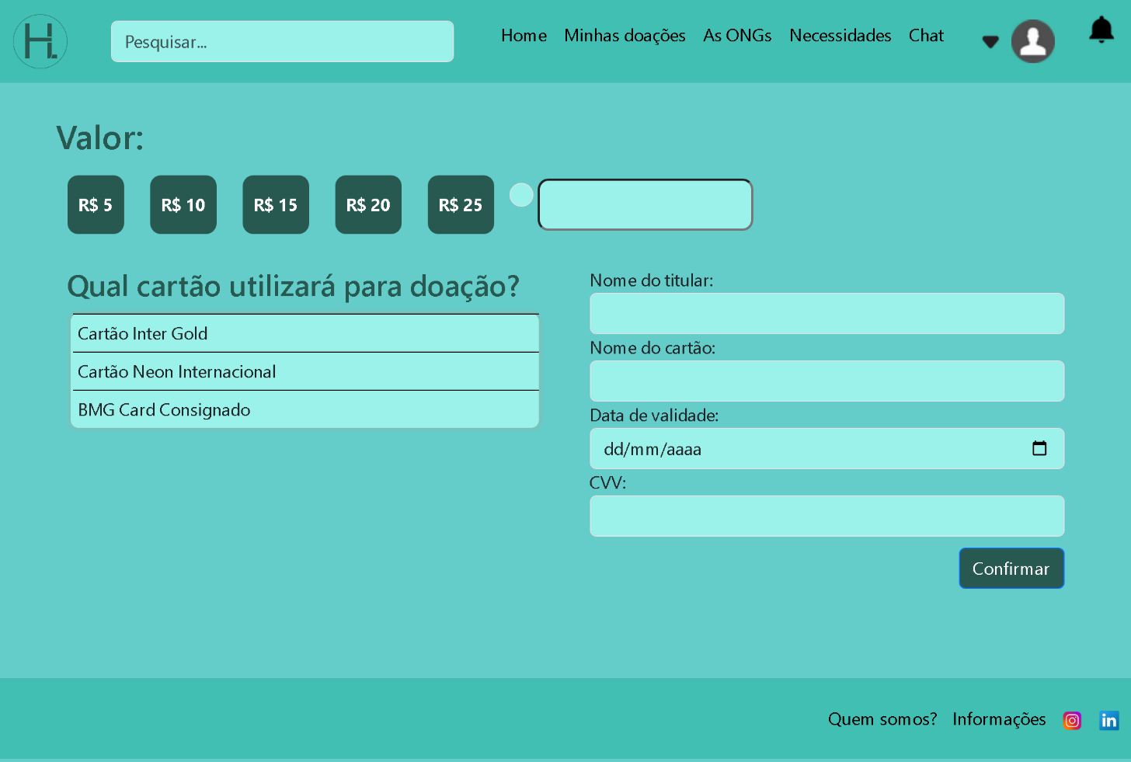

Fonte: Do Próprio autor, 2023.

Nessa figura mostra a página ao qual o doador poderá escolher um meio de pagamento para realizar uma doação para uma necessidade registrada no site. A página possui campos para inserção de cartão e do valor desejado. Está página mantem a coloração verde presente no restante do site.

Figura 133 – Prototipação da página de Doação Material Enviada

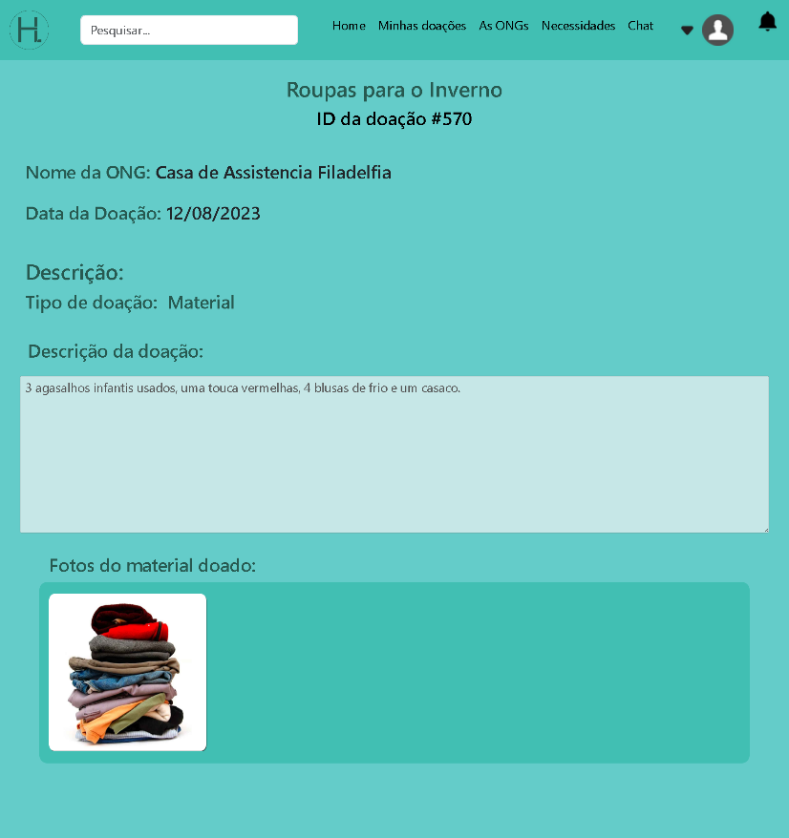

Fonte: Do Próprio autor, 2023.

A Figura acima apresenta página de doação Material Enviada. Está página exibe os dados de uma doação material enviada pelo doador, sendo voltada para a visão do doador exibindo o nome e informações públicas da ONG, também permitindo contatá-la. Está página mantem a coloração verde do restante do site.

Figura 134 – Prototipação da página de Doação Monetária Enviada

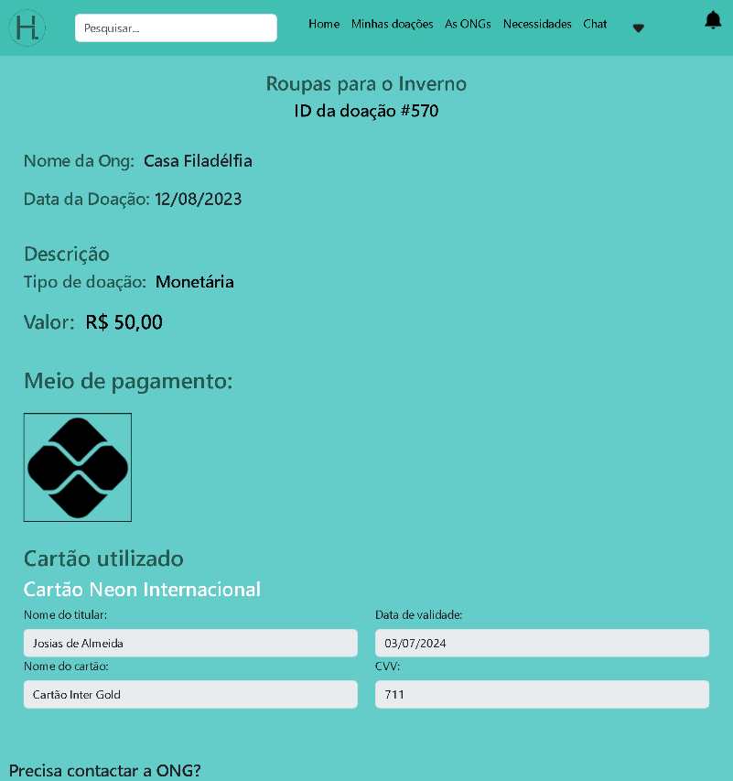

Fonte: Do Próprio autor, 2023.

A figura acima apresenta a página de doação monetária enviada. Está página exibe os dados de uma doação monetária enviada pelo doador, sendo voltada para a visão do doador, exibindo o nome e informações públicas da ONG, também permitindo contatá-la.

Figura 135 – Prototipação da página de Doações Realizadas

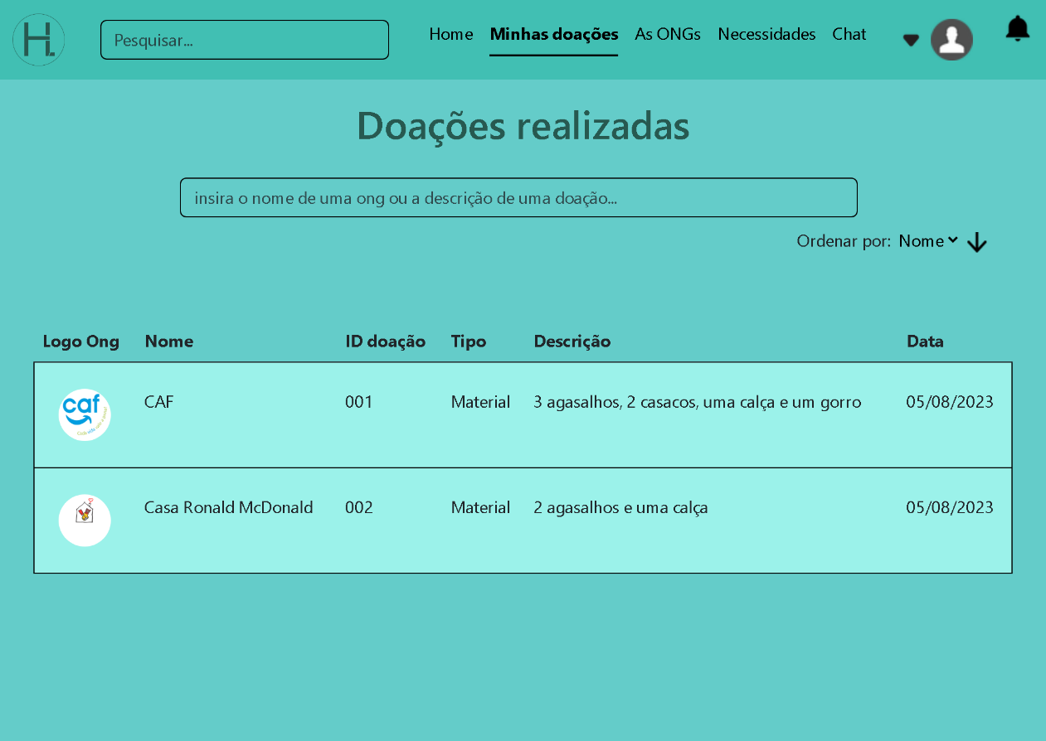

Fonte: Do Próprio autor, 2023.

Na figura acima há a tela onde ONG poderá visualizar todas as doações que recebeu, em que poderá selecionar alguma doação e ser redirecionada a página que mostrará todas as informações dessa. Nela as doações estão em uma tabela, em que se pode filtrá-las por informações em comum ou pesquisar por uma palavra-chave, podendo também ordená-las por algum campo da tabela.

Figura 136 – Prototipação da Página Atualizar dados do doador

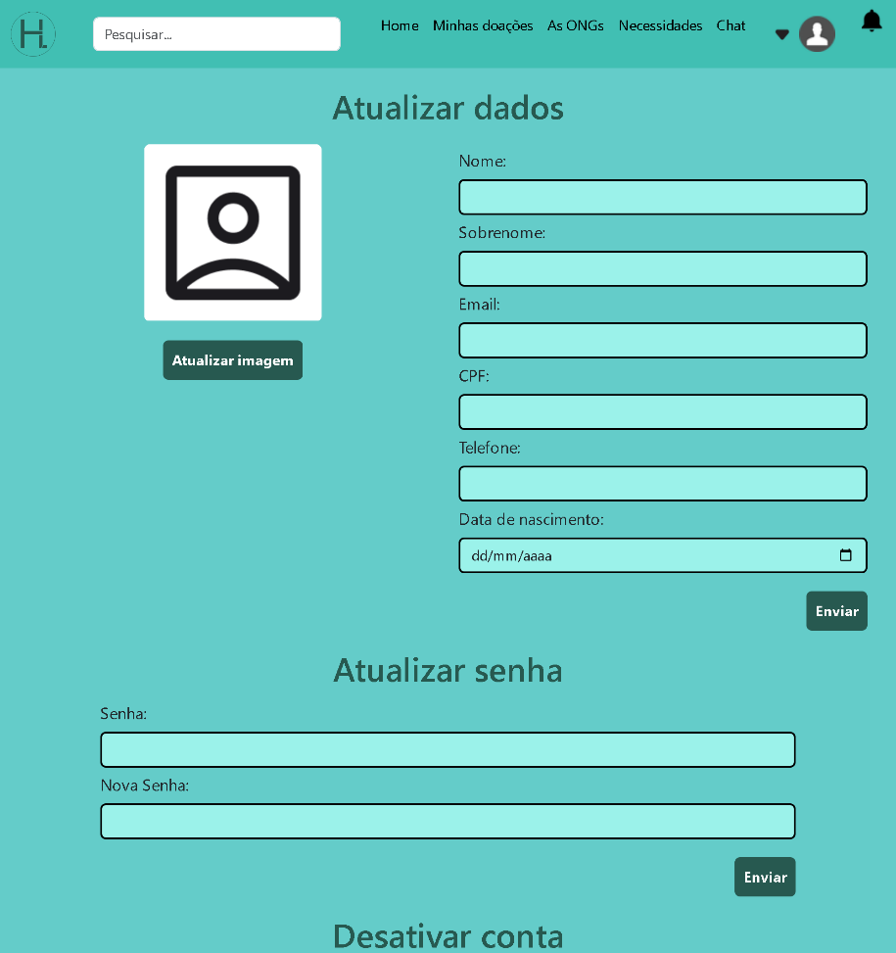

Fonte: Do Próprio autor, 2023.

Na figura acima há a página para a atualização dos dados de perfil do doador e para a redefinição de senha, e como na tela de atualização dos dados da ONG, será possível também desativar a conta.

Figura 137 – Prototipação da página Desativar Doação

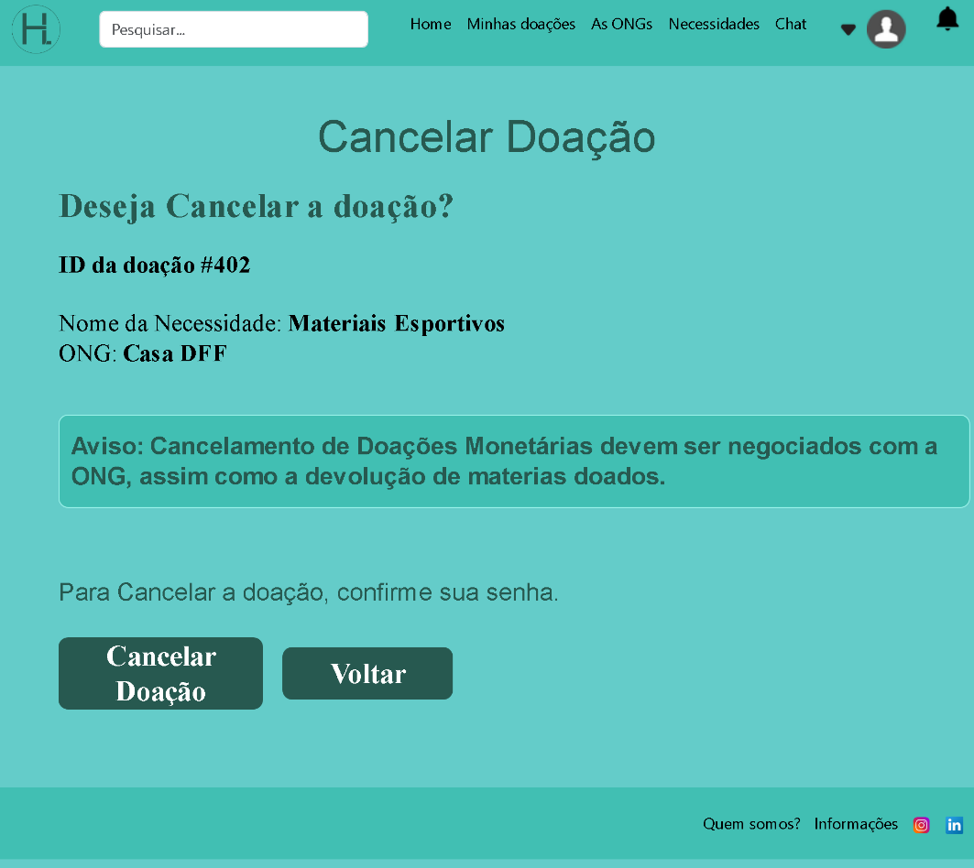

Fonte: Do Próprio autor, 2023.

A figura acima mostra a página de desativação de Doação. Após informar os dados da doação, também é alertado que este campo apenas serve para cancelar o registro da doação e a devolução de matérias e valor deve ser negociado com a ONG.

Figura 138 – Prototipação da página Doação Desativada

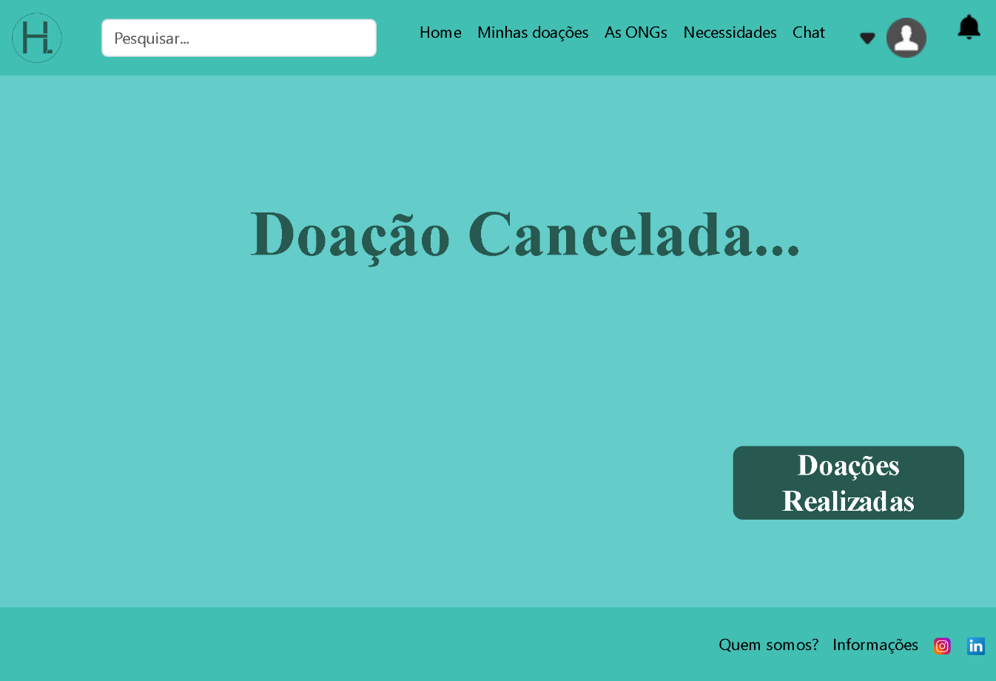

Fonte: Do Próprio autor, 2023.

A figura acima mostra a página de Doação Desativada. A página possui o propósito de confirmar que a doação foi cancelada e redirecionar o doador para a lista de doações realizadas através do botão no canto inferior da página. A página possui a coloração verde do restante do site.

Figura 139 – Prototipação da página de lista de conversas

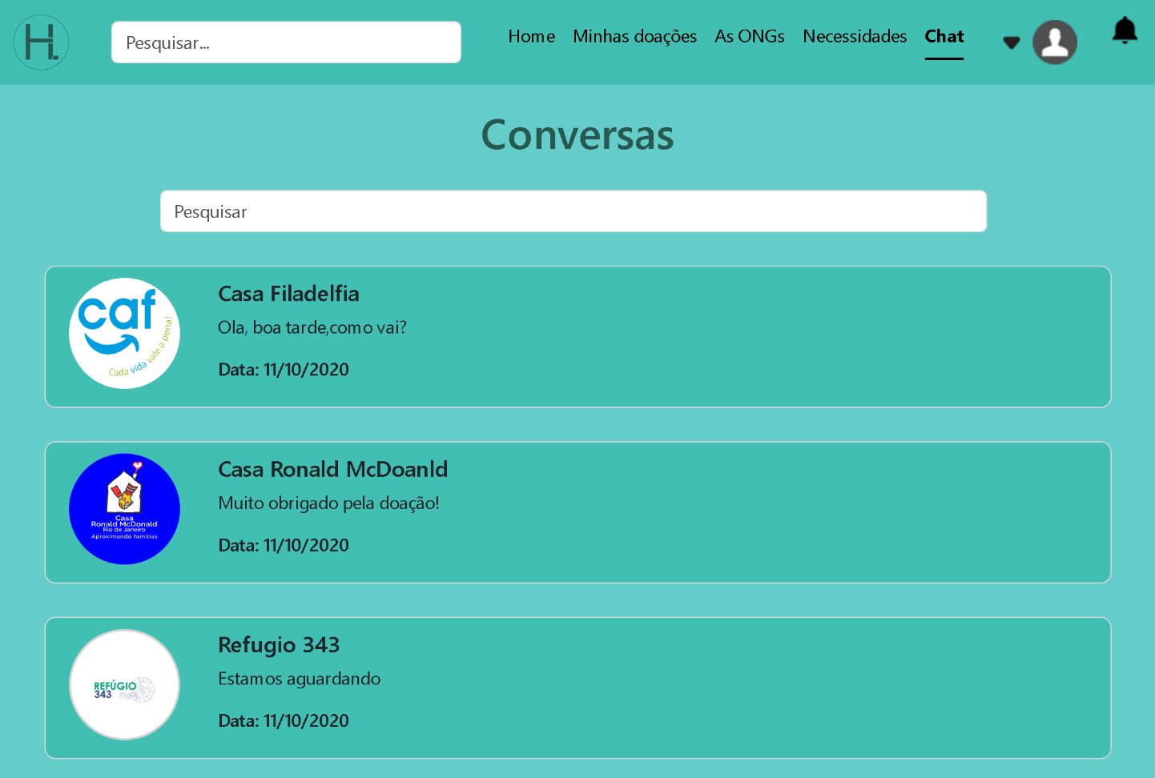

Fonte: Do Próprio autor, 2023.

Na figura acima há a tela para a visualização de todas as conversas de um usuário, em que se mostrará a última mensagem enviada e a data desta, além também da foto do perfil dos usuários com quem se conversa.

Figura 140 – Prototipação da página de Conversa

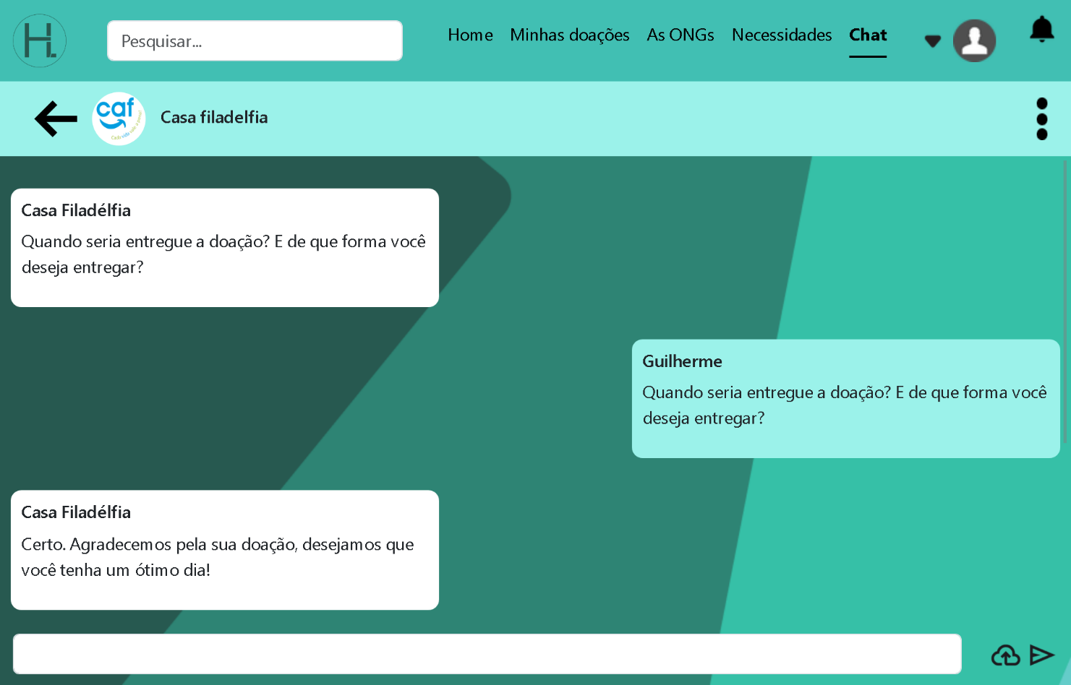

Fonte: Do Próprio autor, 2023.

Na figura acima é representada a tela para o diálogo entre doadores e ONGs, onde esses poderão enviar mensagens um para o outro para discutir sobre as doações realizadas, nessa tela o usuário poderá enviar mensagens de texto, fotos ou arquivos, será possível também visualizar informações sobre o usuário com que se está conversando, como telefone e e-mail.

Figura 141 – Prototipação da Página de Senha Perdida

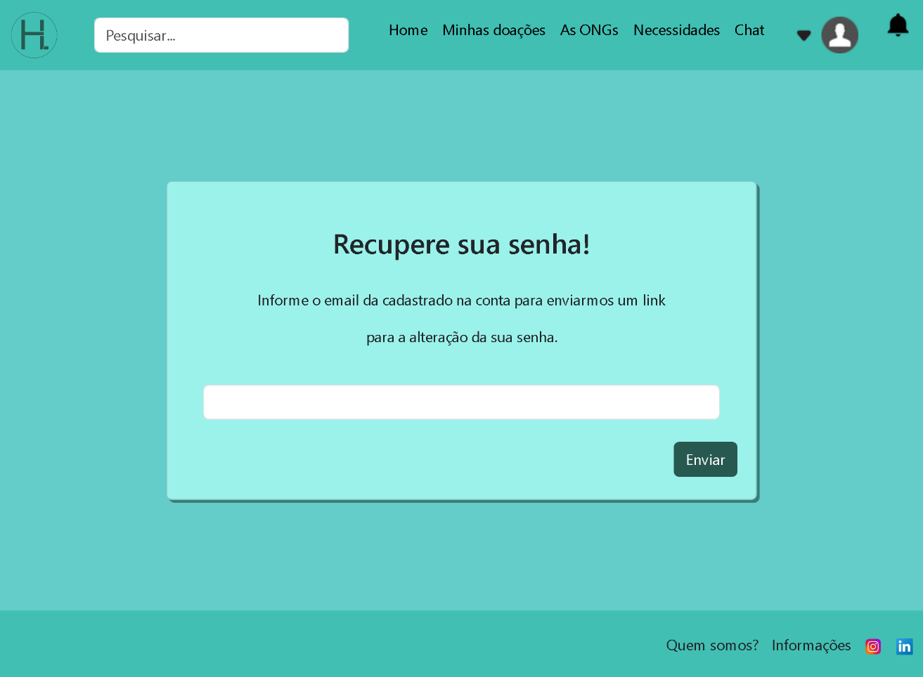

Fonte: Do Próprio autor, 2023.

A figura acima representa a página de senha perdida, sendo o proposito desta página enviar um e-mail de recuperação de senha para o doador ou ONG que informarem seu e-mail. Está página mantem a coloração verde do restante do site.

Figura 142 – Prototipação da página de Nova Senha

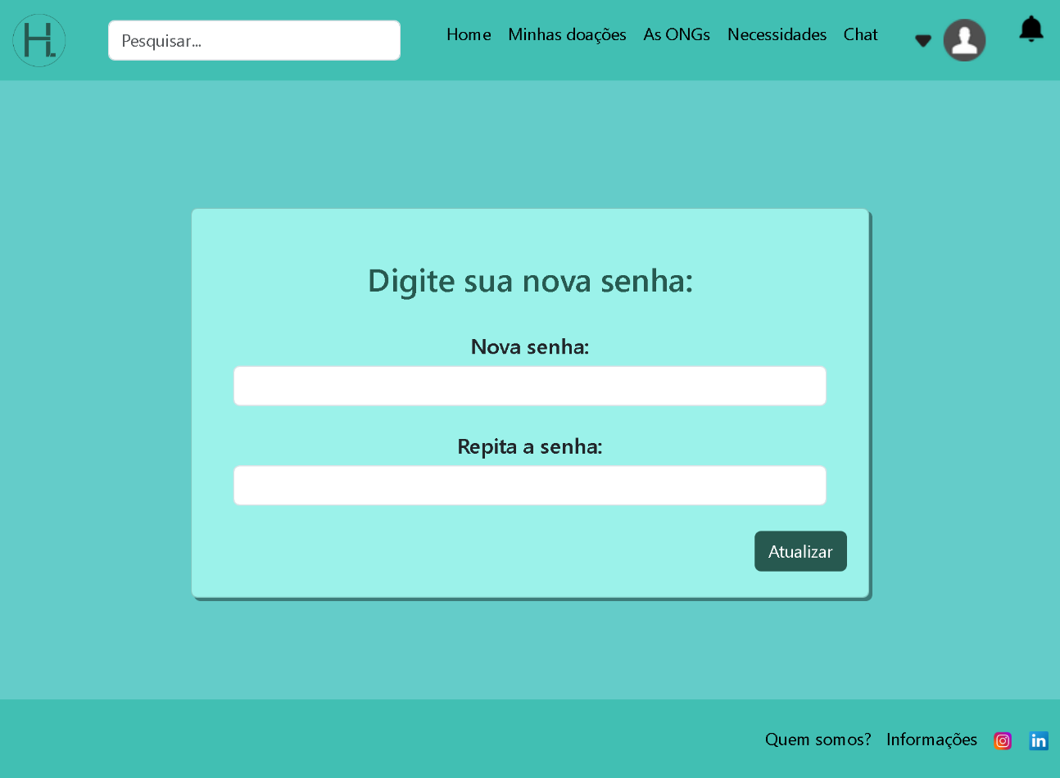

Fonte: Do Próprio autor, 2023.

A figura acima mostra a página de Nova Senha. Nessa página mostrará a criação de uma nova senha caso o usuário tenha perdido, tendo o campo da inserção da nova senha, e um campo de confirmação da nova senha. Está página mantem a coloração verde do resto do site.

Figura 143 - Prototipação da Página de Desativar Conta

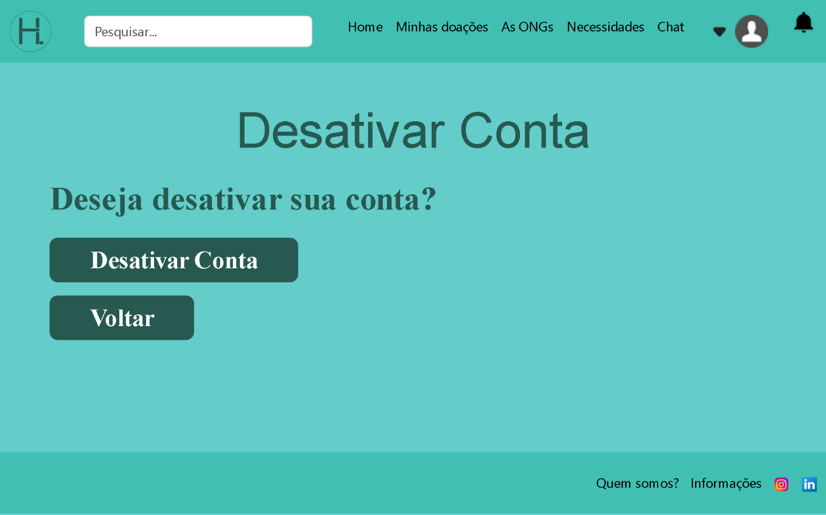

Fonte: Do Próprio autor, 2023.

Nessa página é a desativação da conta quando o responsável da ONG quiser não ter mais o cadastro em nosso site, porém os dados das doações e necessidades estarão no banco, mas a ONG não conseguirá mais acessar os dados cadastrados.

Figura 144 – Prototipação da página Confirmar E-mail

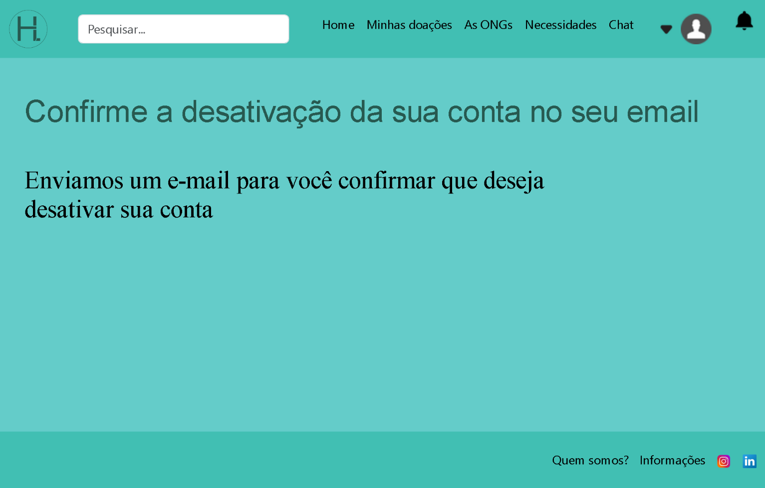

Fonte: Do Próprio autor, 2023.

A figura acima mostra a página de aviso para confirmar o e-mail enviado. Está página possui dois textos, com o primeiro informando a ação que o doador ou ONG precisa realizar, e o segundo avisando sobre o envio do e-mail de confirmação para desativar a conta.

Figura 145 – Prototipação da página confirmar desativação de conta

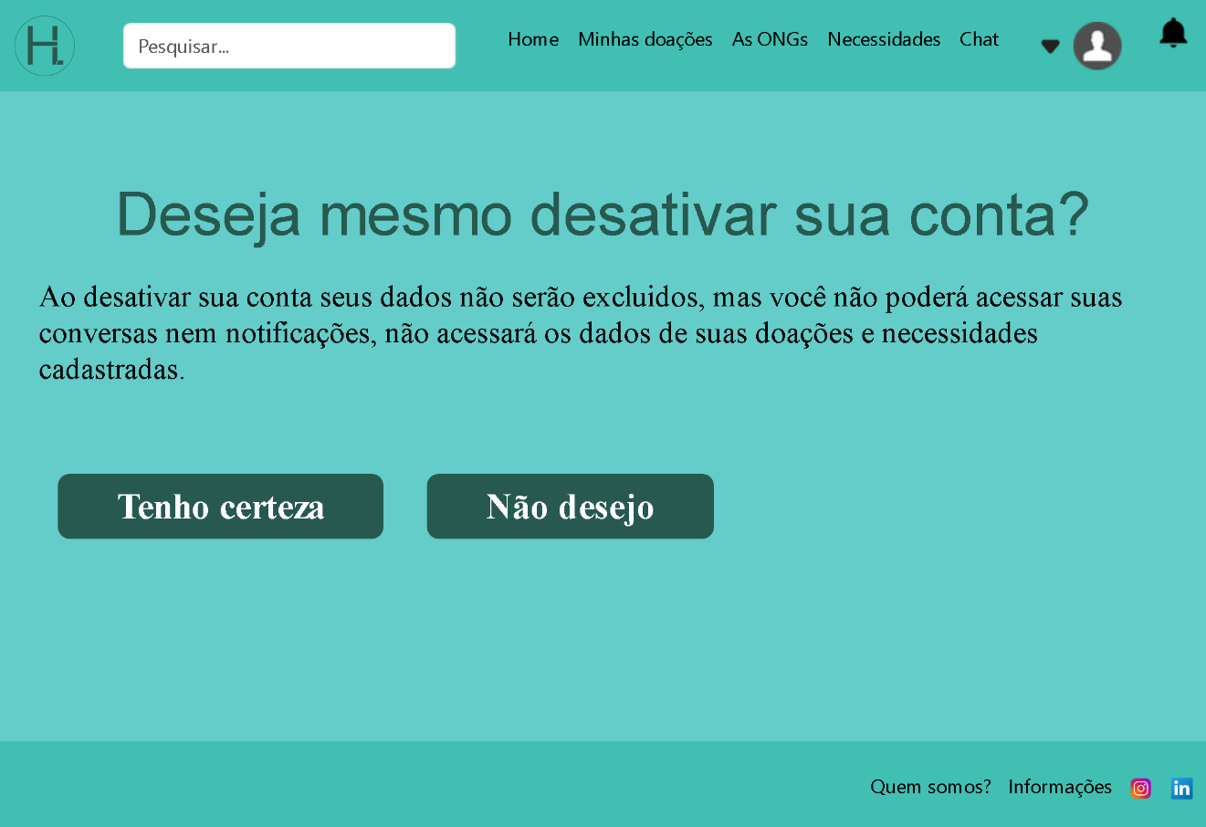

Fonte: Do Próprio autor, 2023.

Esta página é referente a confirmação da desativação da conta. Ela possui um texto informação sobre os dados que serão mantidos e dois botões de escolha, sendo o primeiro a esquerda para confirmar a desativação e o segundo para cancelar a desativação da conta.

Figura 146 - Prototipação da página Conta Desativada

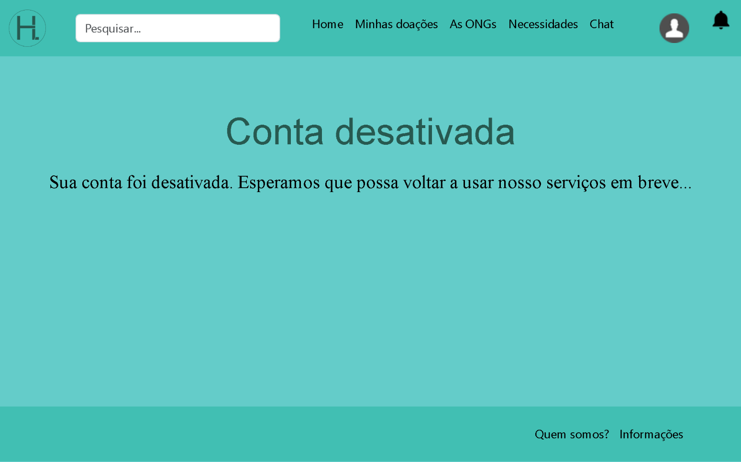

Fonte: Do Próprio autor, 2023.

Na figura acima está exibido a página de Conta desativada. Nessa tela mostra que a conta que o usuário solicitou foi desativada com sucesso. Está página, mantem o padrão de cores esverdeado representando a esperança.

Figura 147 – Prototipação da página Cadastrar Necessidade

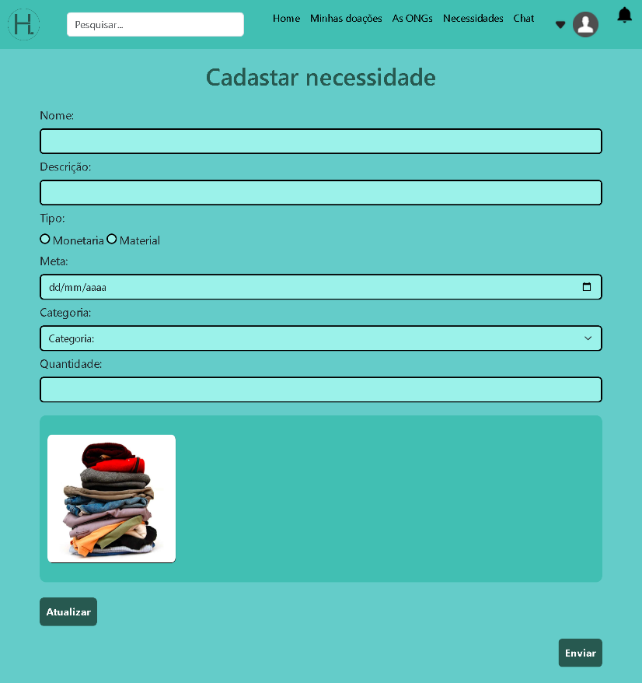

Fonte: Do Próprio autor, 2023.

Na figura acima há a página para o cadastro de uma necessidade de uma ONG, em que ela poderá cadastrar as informações da sua necessidade e também adicionar fotos para mostrar ao doador. Nela também é possível adicionar o tipo da necessidade, se ela é uma necessidade material ou monetária.

Figura 148 – Prototipação da página Atualizar Dados da Necessidade

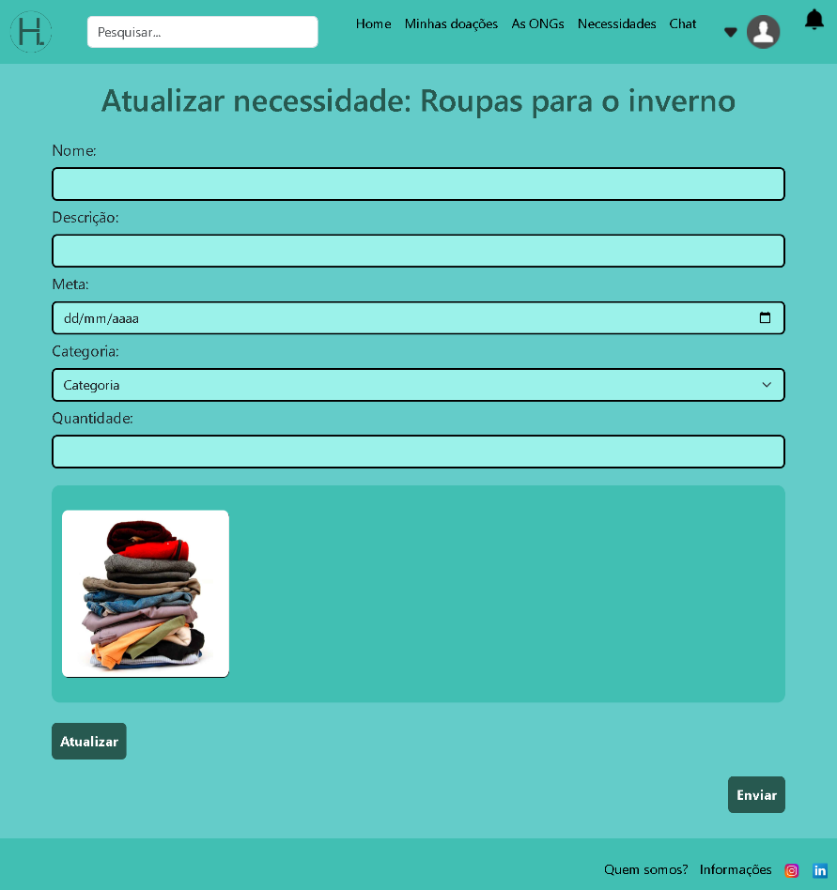

Fonte: Do Próprio autor, 2023.

Na figura anterior é representada a página de atualização dos dados de uma necessidade de uma ONG, nessa tela a ONG poderá atualizar os dados da necessidade, exceto o tipo da necessidade, podendo ser essa uma necessidade material ou monetária.

Figura 149 – Prototipação da página Atualizar Dados da ONG

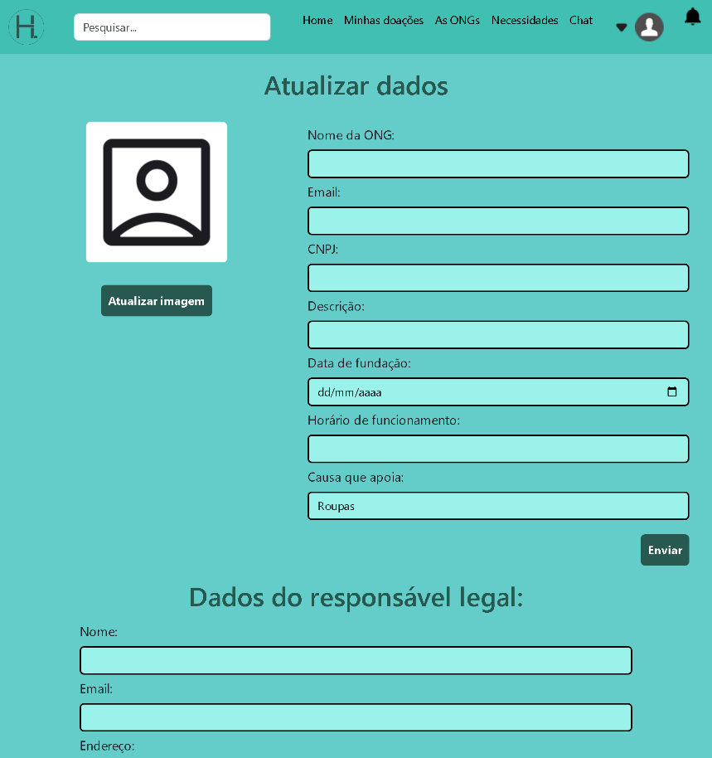

Fonte: Do Próprio autor, 2023.

Na figura acima há a página para a atualização dos dados de cadastro da ONG, em que ela poderá atualizar sua foto de perfil e seus dados da conta, também poderá controlar os dados dos telefones e endereços cadastrados, além de poder atualizar os dados do responsável legal da ONG. Nela também se realizará a desativação da conta, em que a ONG poderá excluir seu perfil do site.

Figura 150 – Prototipação da página Doação Monetária Recebida

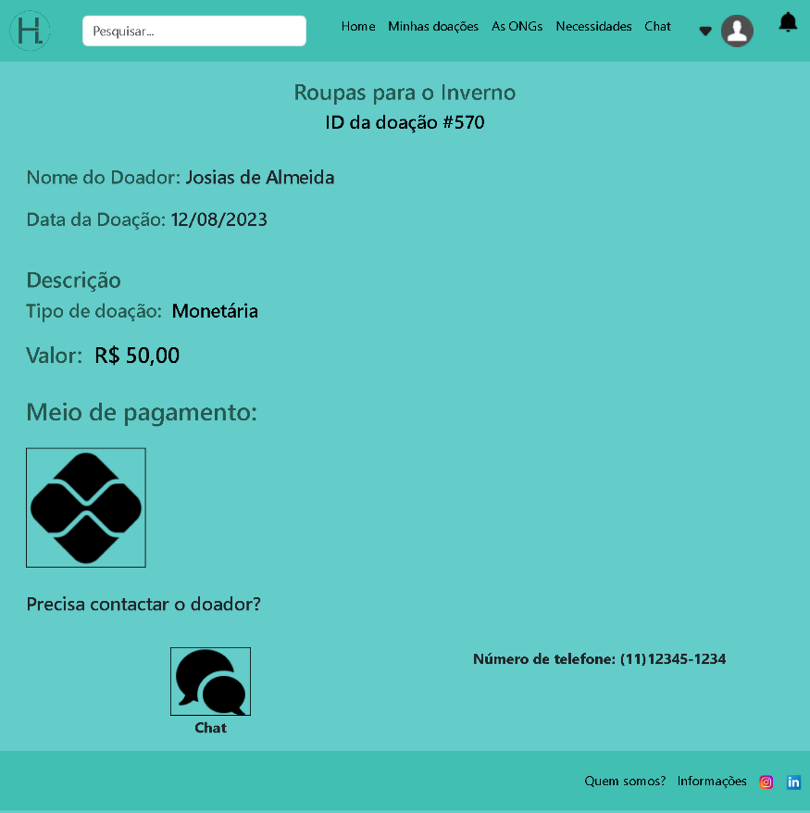

Fonte: Do Próprio autor, 2023.

A figura acima representa a página de doação monetária recebida, sendo voltada para a visão da ONG, é exibido os dados públicos do doador, os dados da doação e permite contatar o doador se necessário. Está página assim como as demais, mantém a coloração verde presente no restante do site.

Figura 151 – Prototipação da página Doação Material Recebida

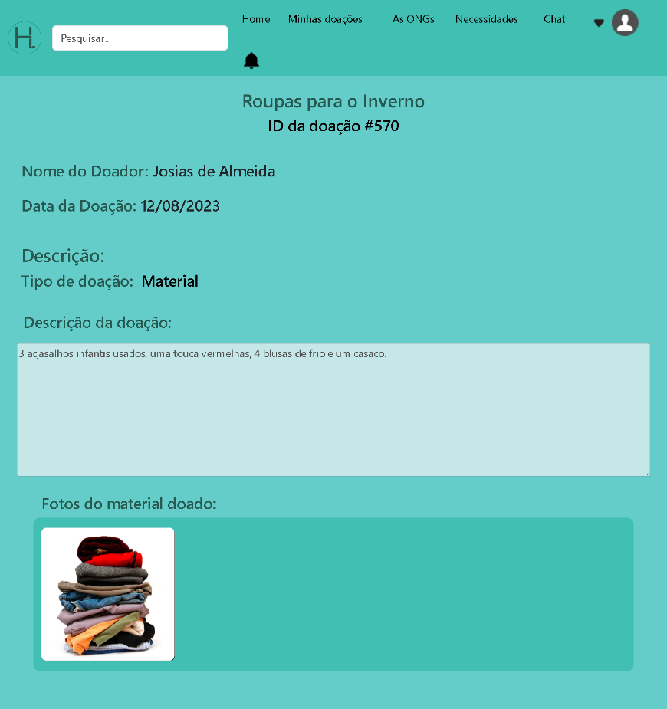

Fonte: Do Próprio autor, 2023.

A figura acima representa a página de doação material recebida, sendo voltada para a visão da ONG, é exibido os dados públicos do doador, os dados da doação e permite contatar o doador se necessário. Está página assim como as demais, mantém a coloração verde presente no restante do site.

Figura 152 – Prototipação da página Informações do Site

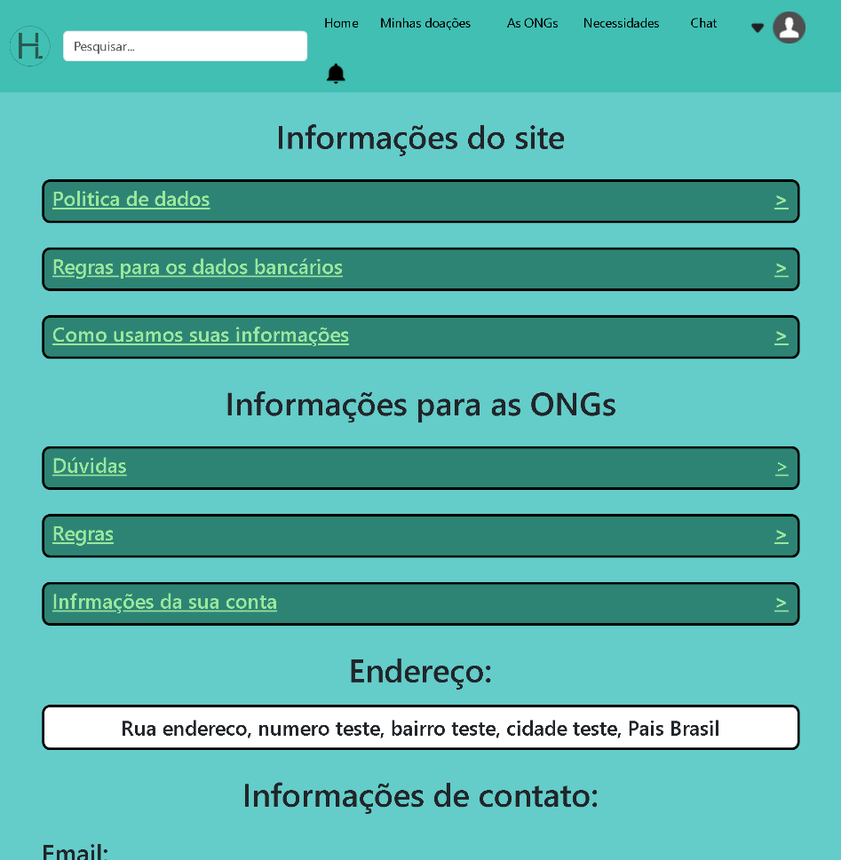

Fonte: Do Próprio autor, 2023.

A figura acima representa a página de informações do site. Está página possuí dados de contato do site, regras políticas de uso, duvidas e informações pertinentes aos doadores e as ONGs. Está página também possui a coloração verde do restante do site.

Figura 153 – Prototipação da Página de Doações Recebidas

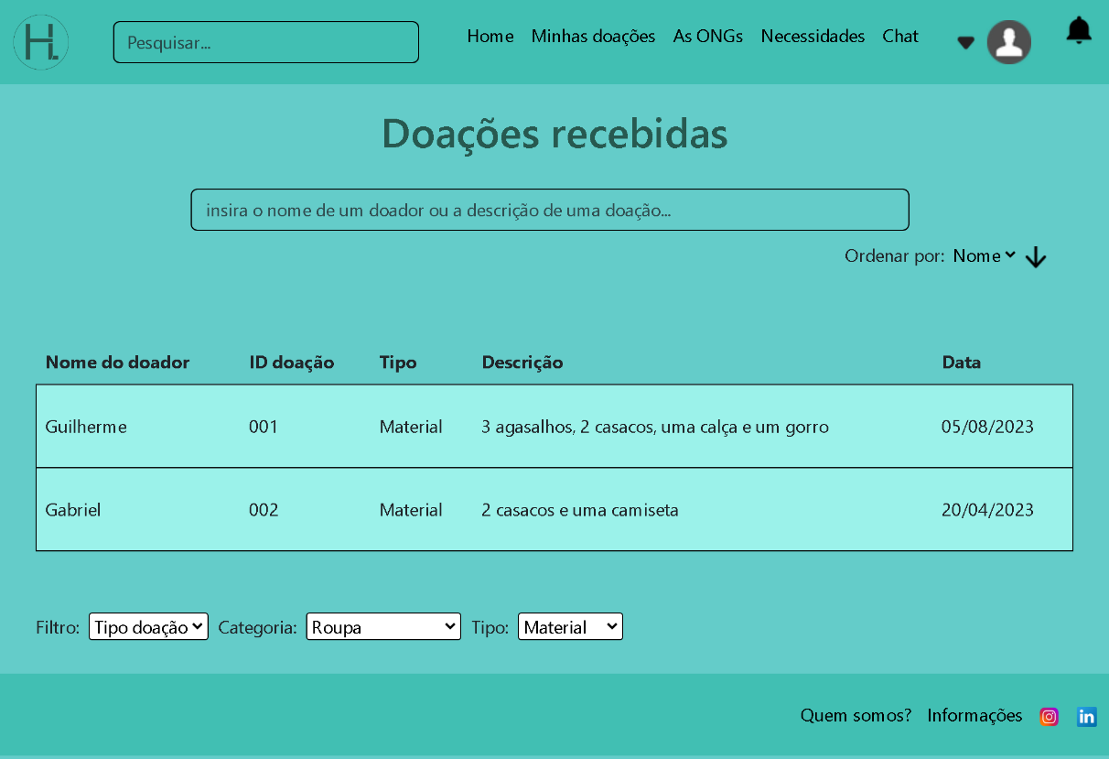

Fonte: Do Próprio autor, 2023.

Na figura acima há a tela onde ONG poderá visualizar todas as doações que recebeu, em que poderá selecionar alguma doação e ser redirecionada a página que mostrará todas as informações dessa. Nela as doações estão em uma tabela, em que se pode filtrá-las por informações em comum ou pesquisar por uma palavra-chave, podendo também ordená-las por algum campo da tabela.

Figura 154 – Prototipação da página de Verificação de E-mail

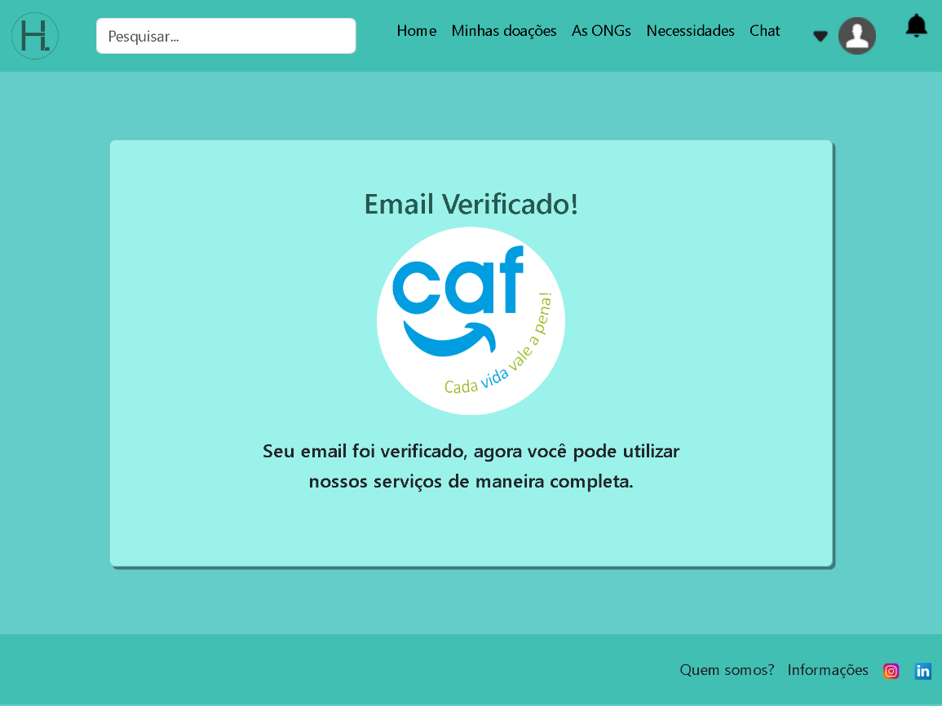

Fonte: Do Próprio autor, 2023.

A figura acima apresenta a página de Verificação do e-mail. Está página tem como proposito validar o e-mail do doador ou da ONG após a reativação da conta, cadastro, dentro outros casos.

Figura 155 – Prototipação da página da lista de necessidades da ONG

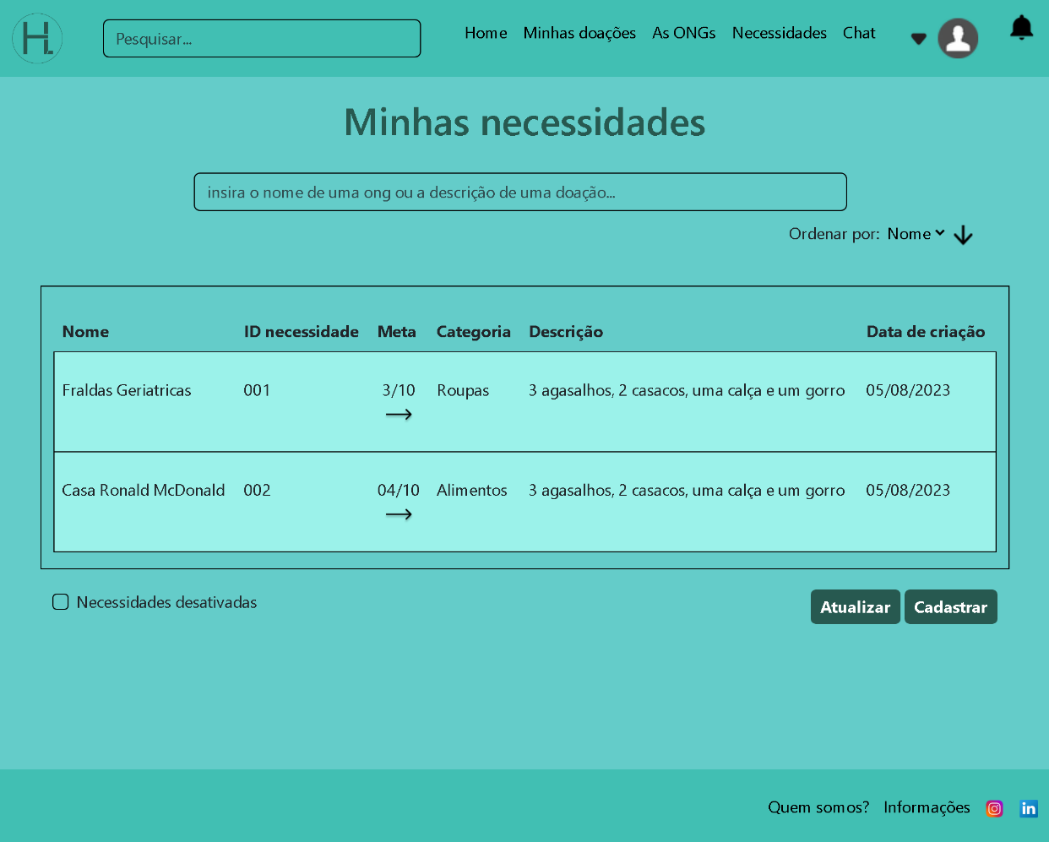

Fonte: Do Próprio autor, 2023.

Nesta página é apresentado a lista de necessidades da ONG, sendo a página onde a ONG pode visualizar as necessidades que a própria cadastrou. As necessidades são apresentadas em lista e possuem a opção de serem atualizadas ou canceladas. Está página, assim como as demais páginas do site, possui uma coloração verde representando esperança.

Figura 156 – Prototipação da página de Desativar Necessidade

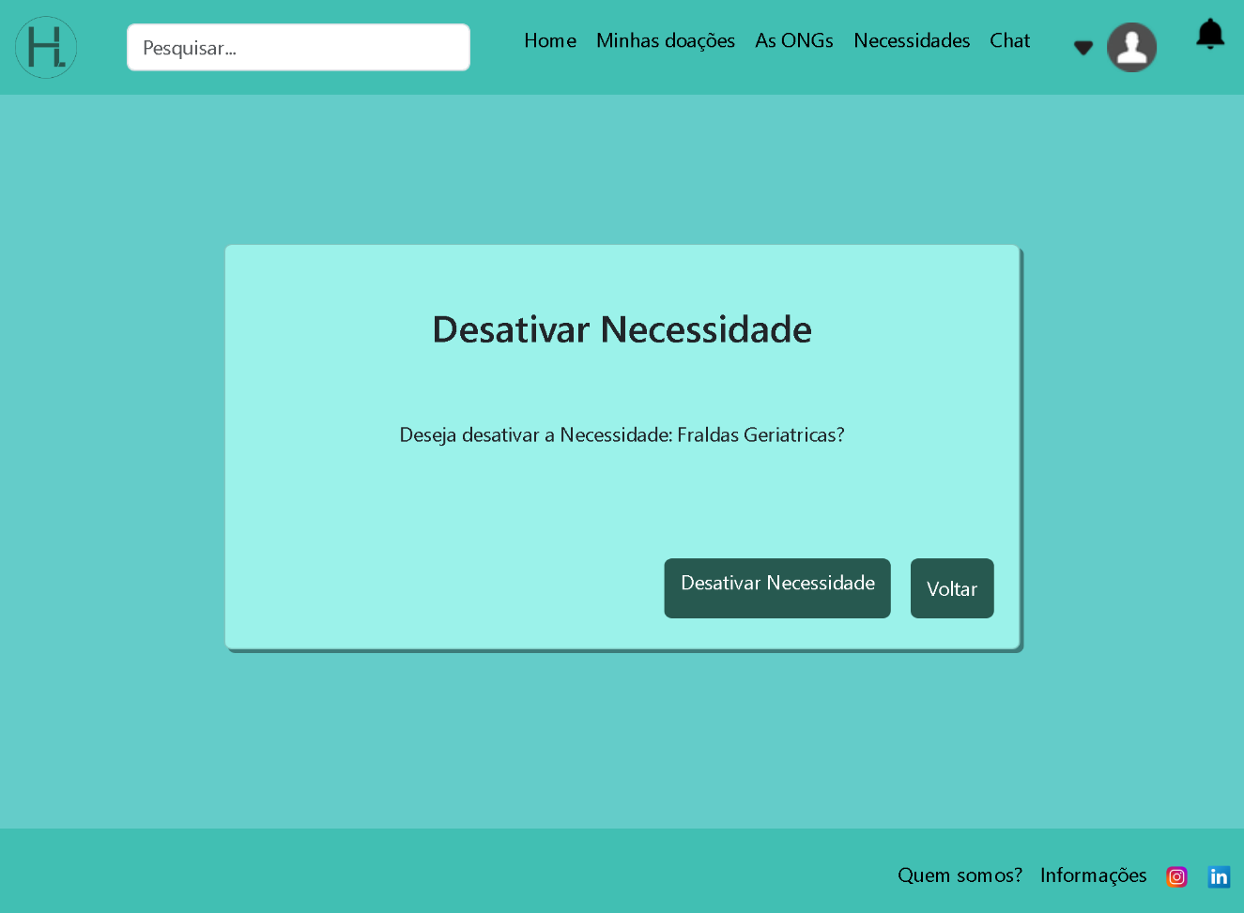

Fonte: Do Próprio autor, 2023.

Na figura acima representa a página de desativar necessidade. Possuindo um texto de aviso com o nome da necessidade que será desativada e um botão no canto inferior para continuar o processo de desativação da necessidade. Está página como o restante das páginas, possui a coloração verde representando a esperança.

Figura 157 – Prototipação da página Necessidade Desativada

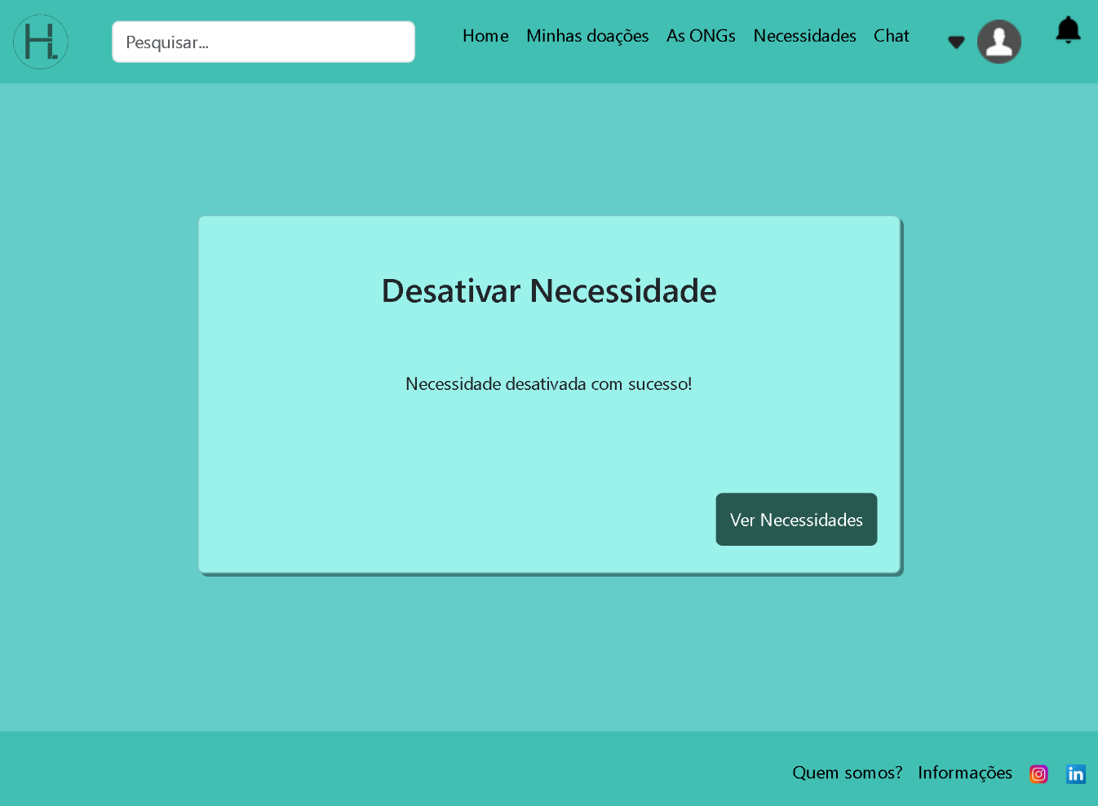

Fonte: Do Próprio autor, 2023.

Na figura acima está representado a página de necessidade desativada. Está página serve para confirmar a desativação da necessidade, sendo possível reativar a necessidade futuramente caso necessário. Assim como o restante do site, está página mantem a coloração verde, representando a esperança.

# 4. CONSIDERAÇÕES FINAIS

O presente trabalho de conclusão de curso teve a finalidade de construir um website para auxiliar ONGs e Doadores no processo de divulgação e doação, tendo embasamento em uma pesquisa de campo e uma pesquisa online, ambas realizadas durante o desenvolvimento do trabalho.

Reflete-se então a importância das ONGs para promover maior qualidade de vida na sociedade atual, bem como pode-se constatar o impacto positivo na confiança dos doadores para ONGs que possuem uma divulgação mais ampla e transparente.

# REFERÊNCIAS

ALVES, William Pereira. **Banco de dados:** Teoria e desenvolvimento. 2. ed. São Paulo: Erica, 2021.

AQUILES, Alexandre; FERREIRA, Rodrigo. **Controlando versões com Git e GitHub**. São Paulo: Casa do Código, 2014.

BARNES, David J.; KÖLLING, Michael. **Programação Orientada a Objetos com Java:** uma introdução prática usando o BlueJ. 2. ed. São Paulo: Pearson Prentice Hall, 2004.

BASSETT, Lindsay. **Introdução ao JSON:** Um guia que não é prático. Brasil: Novatec Editora Ltda., 2015.

BELL, Peter; BERR, Brent. **Introdução ao GitHub**. São Paulo: Novatec Editora Ltda, 2015.

BOOCH, Grady. **UML:** guia do usuário. Rio de Janeiro: Elsevier, 2005.

CARLUCCI, André et al. **C# para iniciantes:** desenvolvendo seu primeiro programa. [s. i.]:[s.n.], 2021. E-book.

CARVALHO, Vinícius. MySQL: Comece com o principal banco de dados open source do mercado. Brasil: Casa do Código, 2015.

DALL'OGLIO, Pablo. **PHP:** programando com orientação a objeto. São Paulo: Novatec Editora, 2007.

DOUGLAS, Michael; MARABESI, Matheus. **Aprendendo Laravel:** o framework PHP dos artesãos da web. 1. São Paulo: Novatec Editora Ltda, 2017.

DUCKETT, Jon. **HTML e CSS:** projete e construa websites. 1. ed. Rio de Janeiro: Alta Books, 2016.

FLANAGAN, David. **JavaScript:** o guia definitivo. Porto Alegre: Bookman, 2013. E-book.

FLATSCHART, Fábio; **HTML 5-Embarque Imediato**. Brasport, 2011. Disponível em: <https://books.google.com.br/books?hl=ptBR&lr=&id=_cgsCgAAQBAJ&oi=fnd&pg=PA1&dq=HTML+5-Embarque+Imediato&ots=frExY42V2&sig=6dBvI156any0wPE9ZS49eUGGSec#v=onepage&q=HTML%205-Embarque%20Imediato&f=false.> Acesso em: 19 dez. 2022.

GABARDO, Ademir C. **Laravel para ninjas**. 1. ed. São Paulo: Novatec Editora Ltda, 2017.

GUEDES, Gilleanes T. A. **OML 2:** uma abordagem prática. 2. ed. São Paulo: Novatec Editora Ltda, 2009.

INSTITUTO PARA O DESENVOLVIMENTO DO INVESTIMENTO SOCIAL (IDIS). **Pesquisa Doação Brasil 2020**. ISBN 978-85-60904-20-4, 2020. Link URL: <https://www.idis.org.br/wp-content/uploads/2021/08/Pesquisa_Doacao_Brasil_2020.pdf>. Acesso em: 04 abr. De 2023.

J. DATE, Christopher. **Introdução a sistemas de banco de dados**. 8. ed. Rio de Janeiro: Elsevier. 2004.

JOBSTRAIBIZER, Flávia. **Criação de sites com CSS**. São Paulo: Universo dos Livros Editora Ltda, 2009.

KELLER, Kevin L.; KOTLER, Philip. **Administração de Marketing**. 14. ed. São Paulo: Pearson, 2012.

KUZMA, Edson Luis; SILVA, Adriana Queiroz; VELOZO, Ana Carolina. A IMPLEMENTAÇÃO DO MARKETING NO TERCEIRO SETOR: O Caso De Uma ONG Assistencialista De Animais. **Revista Conexão UEPG**, Paraná, v. 11, n. 2, p. 232-247, maio/ago. 2015.

LEITE, Mario. **Acessando banco de dados com ferramentas RAD:** aplicações em Delphi. 1. Rio de Janeiro: Brasport. 2008.

LEPSEN, Edécio Fernando. **Lógica de Programação e Algoritmos com JavaScript**. São Paulo: Novatec Editora Ltda, 2018. E-book.

MACHADO, Felipe Nery Rodrigues. Banco de dados. 4. São Paulo: Erica, 2020.

MANZANO, Augusto Toledo; **Guia de orientação e desenvolvimento de sites:** HTML, XHTML, CSS E JAVASCRIPT/JSCRIPT. Saraiva Educação SA, 2010. Disponível em: <https://www.google.com.br/books/edition/Guia_de_Orienta%C3%A7%C3%A3o_e_Desenvolvimento_d/1YuwDwAAQBAJhl=ptBR&gbpv=1&dq=Guia+de+orienta%C3%A7%C3%A3o+e+desenvolvimento+de+sites:+HTML,+XHTML,+CSS+E+JAVASCRIPT/JSCRIPT&pg=PA1&printsec=frontcover>. Acesso em: 19 dez. 2022.

MATOS, Ecivaldo de Souza; ZABOT, Diego. **Aplicativos com Bootstrap e Angular Como Desenvolver Apps Responsivos:** como desenvolver apps reponsivos. São Paulo: Erica, 2020.

MENDONÇA, Ewerton. **Introdução a Web Design:** Curso Técnico em Informática: Educação a distância. Recife: Secretaria Executiva de Educação Profissional de Pernambuco, 2017.

MILANI, André. **MySQL – Guia do programador**. 1. ed. São Paulo: Novatec Editora Ltda. 2006.

OLIVEIRA, Andressa Cruz. **DESENVOLVIMENTO DE MATERIAL DIDÁTICO PARA ENSINO DE ESTÁTICA COM HTML5, CSS E JAVASCRIPT**. 2017. Trabalho de Conclusão de Curso (Faculdade de Física como requisito parcial para obtenção do grau de Licenciada em Física) - Universidade Federal do Sul e Sudeste do Pará, Pará, 2017.

PEREIRA, Caio Ribeiro. **Aplicações web real-time com Node.js**. 1. ed. São Paulo: Casa do Código, 2014. E-book.

PRICE, Jason. Oracle Database 11G SQL: Domine SQL e PL/SQL no banco de dados Oracle. Brasil: ARTMED Editora S.A., 2009.

QUIERELLI, Davi Antonio. **Programação para Internet:** PHP com banco de dados Mysql. São Paulo: Clube de Autores, 2013. E-book.

RAFAEL, André. **JAVASCRIPT E JQUERY**. São Paulo: Origamid, 2020.

SILVA, Elton Praxedes Carvalho da; VASCONCELOS, Sandra Stöckli de; FILHO, Miguel Arantes Normanha. **Captação de Recursos Para a Gestão Do Terceiro Setor**, um grande desafio. In:SEGet, 9., 2012, Resende-RJ. [s. i.]:[s.n.].

SILVA, Mauricio Samy. **Bootstrap 3.3.5:** Aprenda a usar o framework Bootstrap para

criar layouts CSS complexos e responsivos. São Paulo: Novatec Editora Ltda, 2015.

SILVA, Maurício Samy. **JavaScript:** Guia Do Programador. São Paulo: Novatec Editora Ltda, 2010. E-book.

SILVA, Maurício Samy. **JQuery:** A Biblioteca do Programador JavaScript. São Paulo: Novatec Editora Ltda, 2018.

SILVEIRA, Paulo Almeida. **Lógica de programação:** Crie seus primeiros programas usando JavaScript e HTML. Editora Casa do Código, 2014. Disponível em:

<https://www.google.com.br/books/edition/L%C3%B3gica_de_Programa%C3%A7%C3%A3o/hmWCCwAAQBAJhl=ptBR&gbpv=1&dq=L%C3%B3gica+de+programa%C3%A7%C3%A3o:+Crie+seus+primeiros+programas+usando+JavaScript+e+HTML&printsec=frontcover>. Acesso em: 2019 dez.

2022.

SMITH, Bem. **JSON básico**: Conheça o formato preferido da web. São Paulo: Novatec Editora Ltda, 2015.

STAIANO, Fábio. **Designing and prototyping interfaces with Figma:** Learn essential ux/ui design principles by creating interactive prototypes for mobile, tablet, and desktop. Birmingham: Packt Publishing, 2022.

TEIXEIRA, Fabricio. **Introdução e boas práticas em UX Design**. São Paulo: Casa do Código, 2014. E-book.

TURINI, Rodrigo. PHP e Laravel: Crie aplicações web como um verdadeiro artesão. São Paulo: Casa do Código, 2015.

VILLAIN, Mateus. **Figma:** o que é a ferramenta, Design e uso. São Paulo, 15 ago. 2023. Disponível em: https://www.alura.com.br/artigos/figma. Acesso em: 16 ago. 2023.